Univerzita Palackého v Olomouci

Právnická fakulta

Ondřej Hrbek

Právní aspekty těžby břidlicových plynů v rámci ochrany životního prostředí

Diplomová práce

Olomouc 2018

Prohlašuji, že jsem diplomovou práci na téma Právní aspekty těžby břidlicových plynů v rámci ochrany životního prostředí vypracoval samostatně a citoval jsem všechny použité zdroje.

V Olomouci dne 12. března 2018

**Ondřej Hrbek**

**Poděkování**

Rád bych poděkoval vedoucímu diplomové práce JUDr. Ondřeji Víchovi, Ph.D., za jeho odborné vedení, čas a pomoc při zpracování této práce.

Úvod 6

1 Vymezení základních pojmů 9

1.1 Břidlicové plyny 9

1.2 Horní a geologické právo 9

1.2.1 Průzkumné území 10

1.2.2 Geologické práce 11

1.2.3 Hornická činnost 12

1.2.4 Dobývací prostor 12

1.3 Hydraulické štěpení 12

2 Mezinárodní a Unijní aspekty těžby nerostných surovin 14

2.1 Historický vývoj těžby břidlicových plynů 14

2.2 Mezinárodní a Unijní právní úprava těžby břidlicových plynů pomocí hydraulického štěpení 14

3 Správní procesy související s těžbou břidlicových plynů a ochranou životního prostředí 18

3.1 Orgány veřejné moci a jejich pravomoci 18

3.1.1 Ministerstvo životního prostředí 18

3.1.2 Ministerstvo průmyslu a obchodu 19

3.1.3 Státní báňská správa 19

3.1.4 Krajský úřad 20

3.1.5 Česká geologická služba 20

3.2 Jednotlivá řízení související s vyhledáváním, průzkumem a těžbou břidlicových plynů 21

3.2.1 Řízení o stanovení průzkumného území 21

3.2.2 Geologické práce 23

3.2.3 Řízení o povolení k vyhledávání a průzkumu ložisek důlními díly 26

3.2.4 Řízení o stanovení dobývacího prostoru 28

3.2.5 Řízení o povolení otvírky, přípravy a dobývání 30

4 Zhodnocení postupu veřejnosti a zástupců města při ochraně životního prostředí před těžbou břidlicových plynů na Trutnovsku 32

4.1 Faktický stav 32

4.2 Zásah veřejnosti 33

5 Zhodnocení právního rámce 35

5.1 Doporučení 70/2014 35

5.2 Výchozí stanoviska možné úpravy legislativy 37

Závěr 40

Seznam použitých zdrojů 43

Přílohy 48

Shrnutí 60

Summary 77

Seznam klíčových slov 77

List of key words 77

Úvod

Obsahem diplomové práce je rozbor právní ochrany životního prostředí v souvislosti s rozvojem nových technologií těžby. Konkrétně je práce zaměřena na těžbu břidlicového plynu, jehož význam, jako alternativního zdroje energie, stále narůstá. Po velkém úspěchu ve Spojených státech amerických, kde podíl elektřiny v plynových elektrárnách zaujímá 40% podíl na energetickém mixu a má stále stoupající trend, se pozornost těžařů přesunula do dalších zemí, a nevyhnula se ani Evropě. Kvůli geopolitickým neshodám je snaha České republiky stát se energeticky nezávislou zemí stále aktuálnější, a tak i naše vláda stála před otázkou, zda dát těžbě břidlicových plynů šanci.

Toto rozhodování bylo prozatím vyřešeno odchodem těžebních společností z našeho území, a to především díky vlně občanského odporu proti technologii používané při těžbě, které vyústilo až v zastavení řízení o stanovení průzkumného území. Občané a obce v obavách o své nejbližší okolí dále nutili Ministerstvo životního prostředí (dále jen MŽP) potažmo vládu, aby zaujala k problematice jasné stanovisko. Prozatím bylo schváleno pouze memorandum prohlašující, že průzkum břidlicového plynu nebude povolován. Přestože, těžařská lobby dávno ustoupila do sousedních zemí, zákonodárci nejsou ochotni schválit zákonnou úpravu, která by zapovídala získávání břidlicového plynu nebo alespoň v současnosti používanou technologii nepříznivou pro životní prostředí. Trvá zde tedy obava, že příští vláda by mohla být k těžařským společnostem vstřícnější. V případě podání nové žádosti o stanovení průzkumného území s třeba trochu pozměněnou technologií by mohla ze svého stanoviska ustoupit.

Důvodem, proč jsem si zvolil právě toto téma, je skutečnost, že Trutnovsko a Broumovsko, kde těžařské aktivity měly probíhat, přímo sousedí s regionem, kde žiji. Rozhodnutí, zda dát projektu zelenou, má tedy přímý vliv na kvalitu mého života. Těžba břidlicového plynu je v současné době prováděna výhradně metodou hydraulického štěpení, neboli frakování. Tento způsob těžby je ovšem z environmentálního hlediska velice problematický. Zjednodušeně je při hydraulickém štěpení do vrtů, které jsou i 3 km hluboké, vháněno velké množství vody spolu s pískem a chemickými látkami (kolem 1%), v důsledku toho ve vrtech dochází k pukání horniny. Mohou tak být vyvolávána malá zemětřesení. Především však používané chemické směsi nejsou bezpečné a panují obavy, že způsobí rozsáhlou kontaminaci vodních zdrojů. Zhodnotit ve své práci právě právní ochranu životního prostředí související s těžbou břidlicového plynu v České republice mi tedy přišlo zvláště příhodné.

Hlavní otázkou, kterou by práce měla zodpovědět, je tedy připravenost českého právního řádu na nový technologický postup hydraulického štěpení. Na to navazuje otázka, zda držíme legislativní krok s Evropskou unií, především jestli správně implementujeme právo Evropské unie. Třetí výzkumnou otázkou je posouzení, jestli reflektujeme přístup orgánů Evropské unie k této problematice a řídíme se jejich doporučeními.

V první kapitole zmíním některé základní pojmy, se kterými budu dále operovat, a jejich zakotvení v legislativě České republiky. Zásadním pojmem je technologie získávání plynů z břidlic, která je důvodem pro zpracování této práce. Dále rozvedu historický vývoj těžby břidlicových plynů v USA, kde metoda jeho získávání vznikla. Nastíním, jaké mezinárodní právo a právo Evropské unie se k problematice vztahuje. Především jakým způsobem jsou směrnice transponovány do našeho právního řádu. Rovněž se věnuji doporučení, jež slouží jako pomůcka pro zájemce o průzkum břidlicových plynů na svém území.

Důležitou částí je kapitola třetí, kde uvedu stěžejní orgány státní správy a jejich činnost ve vztahu k břidlicovým plynům a ochraně životního prostředí. Dále zde nastíním jednotlivé správní procesy, jak na sebe navazují a jak se od sebe odlišují. Zaměřím se zejména na roli orgánů veřejné moci, které rozhodují a vykonávají kontrolní činnost při vyhledávání, průzkumu a těžbě nerostných surovin. V návaznosti na výše uvedené stručně vyjmenuji a charakterizuji povinnosti, které musí každá osoba podstoupit, aby mohla realizovat svůj záměr. S tím souvisí analýza jednotlivých složek právní ochrany životního prostředí, která průběžně provází celou kapitolu.

Ve čtvrté kapitole se věnuji konkrétně situaci na Trutnovsku. Uvádím zde časovou linku uplynulých událostí ve vztahu k řízení o stanovení průzkumného území. Zvláště se věnuji postupu počínání veřejnosti. Také hodnotím, jak veřejnost mohla postupovat vzhledem k tehdejší legislativě.

V poslední kapitole se zaobírám tím, jakým způsobem naplňujeme naše závazky vůči Evropské unii. V této souvislosti stručně rozvádím, jestli a jak reflektujeme trendy Evropské unie, které pro Českou republiku závazné nejsou. Je zde uvedena směrnice EIA a doporučení 70/2014. Závěrem uvádím možné způsoby úpravy legislativy do budoucna.

Téma, o kterém má práce pojednává, ve veřejném prostoru fakticky vzniklo v roce 2011 a svého vrcholu dosáhlo v roce 2013. Alespoň co se týče mediálního zájmu a působení zájmových skupin na orgány České republiky. S tím souvisí vznik poměrně velkého množství materiálů, ze kterých bylo možné čerpat. V průběhu zpracovávání tématu jsem se seznámil s komentáři a odbornými články. Velice prospěšný pro mě byl i internetový zdroj stophf.cz, který mapoval situaci v rámci celé České republice. Další studnicí informací byla studie České geologické služby neboli „*Podkladový materiál pro ministra životního prostředí k problematice nekonvenčního zemního plynu z břidlic a podzemního zplyňování uhlí*.“ Zásadním zdrojem pro mě byly komentáře od autora JUDr. Ondřeje Víchy, Ph.D., který se cílové zákonné úpravě věnuje nejvíce.

Výkladový cíl diplomové práce je objektivně recentní. Jako metody interpretace jsem mimo formálně systematického výkladu použil i objektivně teleologický výklad.

# Vymezení základních pojmů

## Břidlicové plyny

V současné době žádný zákon České republiky neobsahuje definici břidlicového plynu. Pro naši potřebu bychom mohli vyjít z popisu České geologické služby, která břidlicový plyn označuje jako zemní plyn, který je uložen ve vrstvách jílovcových hornin (břidlic). Je považován za nekonvenční kvůli umístění v ložisku o malé propustnosti, pro něž je typické použití technologie těžby hydraulickým štěpením.[1] Zemní plyn je zásadním zdrojem energie pro mnoho států, proto není žádným překvapením, že jeho získávání je upraveno zákonnou formou i v České republice. Konkrétně jde o odvětví práva označovaného jako horní a geologické právo.

## Horní a geologické právo

Jak už jsem nadnesl, pokud se máme zaobírat břidlicovými plyny, musíme využít institutů horního práva a geologického práva. Historicky jde o jedno odvětví, které se vyvíjí již od 13. století. S vývojem společnosti a požadavky na odvětví se v 50. letech rozdělilo organizačně na dvě části. K dokončení specializace došlo v roce 1988, kdy byl pro každé odvětví přijat vlastní zákon.[2] Zákon č. 62/1988 Sb., České národní rady o geologických pracích a o Českém geologickém úřadu, ve znění pozdějších předpisů (dále jen geologický zákon), upravuje zejména dokumentaci obsahující geologické složení území České republiky a práce, které vedou k zjištění ložisek nerostů. Oproti tomu horní právo upravuje zákon č. 44/1988 Sb., o ochraně a využití nerostného bohatství, ve znění pozdějších předpisů (dále jen horní zákon), který z hlediska získávání břidlicového plynu časově navazuje na geologický zákon, jelikož upravuje ochranu území, kde bude plyn zjištěn a podmínky, za kterých může být vytěžen. Také definuje základní pojmy pro obě odvětví. Geologický zákon tedy lze vnímat jako lex specialis k hornímu zákonu.[3]

Trio základních předpisů uzavírá, zákon č. 61/1988 Sb., České národní rady o hornické činnosti, výbušninách a o státní báňské správě, ve znění pozdějších předpisů (dále jen zákon o hornické činnosti), který zasahuje do obou odvětví tím, že určuje povinnosti pro samotnou činnost, při které se nakládá s nerosty.

Nerosty jsou veškeré tuhé, kapalné i plynné složky zemské kůry, kromě vod s výjimkou mineralizovaných vod, některých produktů přírodně léčivých zdrojů, rašeliny, bahna, písku, štěrku, valounů ve vodních tocích, pokud neobsahují vyhrazené nerosty v dobyvatelném množství a kromě kulturní vrstvy půdy.

Nerosty se již od dob středověku rozlišují na vyhrazené a nevyhrazené. První skupinu lze považovat za privilegovanou, jelikož její těžba představuje pro stát značný význam.[4] Ostatně lze tento postulát vytušit i z dikce § 3 horního zákona, který vyhrazené nerosty, kam řadí mimo jiné zemní plyny, vymezuje taxativním výčtem. Oproti nevyhrazeným, které určuje jako zbytkovou kategorii. Hlavními rozdíly z hlediska právního spočívají v režimu jejich ochrany a vlastnictví.[5]

Nerost může díky svému množství na určitém území tvořit ložisko. Pokud lze důvodně očekávat nahromadění vyhrazeného nerostu, popřípadě některých nevyhrazených nerostů, označuje zákon tato ložiska jako výhradní, která v souhrnu tvoří nerostné bohatství ve vlastnictví státu.[6]

Zde se již dostáváme k podstatě získávání vyhrazených nerostů. Stát umožňuje vyhledávat, prozkoumat nebo dobývat ložiska právnickým nebo fyzickým osobám v rámci jejich podnikatelské činnosti. Tyto osoby respektive organizace tak jednají na základě získání povolení od státu. V souvislosti s průzkumem území se také uvádí pojem „zadavatel“, který představuje užší vymezení organizace, která má konkrétně stanovené průzkumné území. Pro naše účely bude postačovat vycházet pouze z pojmu „organizace“. Zadavatel se také může, překrývat s pojmem „objednatel“, který se užívá k označení jiné fyzické nebo právnické osoby, na jejíž popud organizace vykonává geologické práce.

### Průzkumné území

Na území České republiky se získává zemní plyn převážně současně s těžbou uhlí (karbonový) nebo ropy (naftový)[7][8] v konvenčních ložiscích severní a jižní Moravy.[9] Ze studie České geologické služby můžeme vyčíst, že předpokládají sedm oblastí, které mají potenciál těžby. Ložiska se v těchto oblastech nacházejí v hloubce 0-8 km. Přestože bylo na našem území realizováno zhruba na 1.300 vrtů hlubších než 1.000 m, chybí důležité informace pro vyhodnocení ložisek například o plynodajnosti jílovců popřípadě tepelné zralosti. Konkrétně v oblasti Valašského Meziříčí, kde bylo sice provedeno 19 vrtů až do hloubky 1.712 m, avšak testy se zaměřovaly na jiné parametry.[10] V oblasti Trutnovska je nejhlubším vrtem Brou-1 Broumov s celkem 2.516 m a oblast Berounu má vrt Tobolka-1 o hloubce 2.712 m. Příčinou chybějících informací je nedostatečně komplexní laboratorní vyhodnocení geologických údajů.[11] Ostatně potřebné informace pro výpočet velikosti zásob ložisek břidlicového plynu neexistovaly ani v jiných státech Evropy.[12]

Z výše popsaného plyne, že je nutné nejdříve vhodná ložiska nalézt a prozkoumat. K tomuto účelu musí organizace požádat o stanovení průzkumného území pro vyhledávání a průzkum výhradních ložisek (dále jen "průzkumné území") na základě zákona o geologických pracích.

### Geologické práce

Geologické práce jsou definovány jako geologický výzkum a geologický průzkum na území České republiky, který zahrnuje především: *„vyhledání a průzkum ložisek nerostů, ověřování jejich zásob a zpracovávání geologických podkladů pro jejich využívání a ochranu.“* Geologický výzkum pak „*zahrnuje soubor prací, jimiž se zkoumá vznik a působení geologických procesů, zkoumá, hodnotí a dokumentuje geologická stavba území, její prvky a zákonitosti.*“ Geologický průzkum „*zahrnuje účelově zaměřené geologické práce, jimiž se zkoumá území v podrobnostech přesahujících geologický výzkum*“. „*Geologický průzkum se podle účelu prací člení na ložiskový, průzkum pro zvláštní zásahy do zemské kůry, hydrogeologický, inženýrskogeologický a průzkum geologických činitelů ovlivňujících životní prostředí*.“ [13]

Dle České geologické služby lze geologické práce vztahující se k ložiskům břidlicových plynů rozdělit na čtyři na sebe navazující kroky. Prvním je literární rešerše, při které se vyhodnocují dosud známá data o území. Dále je prováděno seismické měření a gravimetrie, při kterých se pomocí těžkých aut nebo výbušnin vyvolává vlnění v podloží. Ze zlomu popřípadě odrazu vln se vyvozuje hloubka a poloha vrstev. Třetím krokem je vytvoření vertikálního průzkumného vrtu do hloubky okolo 2 km, kde je odebrán vzorek horniny a provedena další měření. V poslední fázi prací se provede tlakový a dynamický test. Zde je již naplno využito technologie hydraulického štěpení, jak bude popsána níže.[14]

### Hornická činnost

Hornickou činností rozumí práce související s dobýváním výhradních ložisek nerostů i následnou likvidací důlních děl. Zajímavé je, že pod tento pojem zákon o hornické činnosti také řadí „*vyhledávání a průzkum ložisek vyhrazených nerostů*“. Tedy tyto činnosti se částečně překrývají s geologickými pracemi a odpovědná organizace musí naplňovat zákonné podmínky pro obě oblasti.[15] Konkrétně se překrývají v případě, že je třeba využití důlních děl. Ta jsou určována konkrétní hloubkou vrtu, ve kterém dochází k vyhledávání a provádění průzkumu.[16] Takto by se mohlo zdát, že je zákonná úprava dvoukolejná, ovšem v horním zákoně je stanoveno, že vyhledávání a průzkum je možné provádět pouze na průzkumném území s odkazem na zákon o geologických pracích. Zájemce o průzkum musí tedy nejdříve podat žádost o stanovení průzkumného území a až následně se řeší, jaké práce zde budou povoleny.

### Dobývací prostor

Pro samotnou těžbu musí být na rozdíl od průzkumu stanoven již dobývací prostor. Horní zákon stanoví, že „*Dobývací prostor se stanoví na základě výsledků průzkumu ložiska podle rozsahu, uložení, tvaru a mocnosti výhradního ložiska se zřetelem na jeho zásoby a úložní poměry tak, aby ložisko mohlo být hospodárně vydobyto. Při stanovení dobývacího prostoru se vychází ze stanoveného chráněného ložiskového území a musí se přihlédnout i k dobývání sousedních ložisek a k vlivu dobývání.“*

## Hydraulické štěpení

Jak už jsem nadnesl, břidlicový plyn je uložen v nekonvenčních ložiscích. Typické pro tato ložiska je uložení plynu ve vrstvách, která jsou málo propustná.[17] Oproti konvenčním pórovitým ložiskům je třeba využití technologie hydraulického štěpení, která umožní uniknout plynu na povrch. Aby mohl být plyn získán, je třeba vytvořit vertikální vrt a na něj navazující vrt horizontální, ve kterém jsou trhavinou vytvořeny ruptury v hornině. Následně navazuje už část, které se říká hydraulické štěpení neboli frakování, které může proběhnout za pomocí plynu, explozivních látek nebo také elektřiny, kdy pod velkým tlakem je do vrtu vháněna kapalina o množství až 15.000 m3. Tekutina má za účel narušit strukturu ložiska tak, aby unikl plyn, který je následně jímán na povrchu. Kapalina může být na bázi vody, pěny, oleje, kyseliny, alkoholu, emulze nebo kryogenická (např. tekutý oxid uhličitý). Nejčastěji je však používána báze vody konkrétně metoda slick-water (kluzké vody), kdy je do vody přidán písek a chemická additiva.[18],[19] Jejich souhrn můžeme najít na internetových stránkách např. [www.fracfocus.com](http://www.fracfocus.com). Evropské instituce při popisu této technologie ještě přidávají přívlastek „vysokoobjemové“, což značí, že je využíváno velké množství kapaliny.

Některé chemikálie jsou i rakovinotvorného charakteru.[20] Při jednom procesu se jich použije až 300 m3 tedy 300 tun pokud budeme uvažovat hustotu vody (1L ~ 1 kg). Přičemž každý vrt může být podroben až deseti procesům hydraulického štěpení. Po každém procesu je 20-90% kapaliny odsáto zpět na povrch.[21],[22] Rizika jsou tedy zřejmá, je jisté, že část chemikálií zůstane až 8 km pod povrchem země. Otázkou zůstává, zda trhaviny a následný tlak vody nenaruší integritu vrtu. Je třeba zdůraznit, že podzemní voda se vyskytuje kolem 800 m pod povrchem země. Přitom práce pomocí hydraulického štěpení nejsou do hornické činnosti výslovně zahrnuty, a tudíž s nimi v našich zákonech není počítáno. Dalšími riziky jsou možné emise metanu, průsaky štěpící kapaliny na povrchu a radioaktivní látky, které jsou v ložiscích břidlic a zákonitě budou vytaženy na povrch s odčerpanou kapalinou.

# Mezinárodní a Unijní aspekty těžby nerostných surovin

## Historický vývoj těžby břidlicových plynů

Myšlenka těžby plynu z břidlic pochází z 20. let 19. století, kdy proběhl historicky první úspěšný pokus. Odvětví se začalo masivně rozvíjet ale až v 80. a 90. letech, kdy i s přispěním federální vlády Spojených států amerických (dále jen USA) byl vyvinut postup, který se stal dostatečně efektivní a finančně návratný. Pravý boom však nastal na přelomu milénia, kdy byla metoda těžby upravena do dnešní podoby tzv. slick water fracturing’.[23] Těžba se tak stala konkurenceschopnou a díky tomu produkce plynu od roku 2005 raketově stoupá[24] a zvyšovat se bude i nadále.[25]

Po úspěchu v USA se těžařské společnosti v roce 2011 rozhodly rozšířit své aktivity i na státy v Evropě. Bylo třeba nejdříve zjistit, zdali ložiska na daném území jsou a popřípadě v jakém rozsahu. Za tímto účelem bylo provedeno několik desítek průzkumných vrtů, především na území Polska[26]. Následně po protestech bylo v některých státech například v Německu a Francii vyhlášeno moratorium. V současné době má v úmyslu povolit těžbu pomocí vysokoobjemového hydraulického štěpení 11 států Evropské unie.[27]

## Mezinárodní a Unijní právní úprava těžby břidlicových plynů pomocí hydraulického štěpení

Za nejdůležitější pramen pro Českou republiku můžeme označit rezoluci Valného shromáždění OSN ze 14. prosince 1962 o trvalé svrchovanosti nad přírodními zdroji, která stanovila zásadu svrchovanosti každého státu nad jeho přírodními zdroji. Tato zásada souvisí s břidlicovými plyny jen okrajově v tom, že si každý stát může dle svého uvážení určit jaké nerosty a v jakém rozsahu se na jeho území budou těžit bez omezení.

Dalšími prameny, které se vztahují na získávání plynů z břidlic, jsou směrnice, nařízení a doporučení orgánů Evropské unie. Úzkou provázanost norem českého práva a práva Evropské unie lze spatřit již v prvním paragrafu zákona o geologických parcích, který odkazuje na Směrnici Evropského parlamentu a Rady 94/22/ES[28], kterou provádí. Směrnice především deklaruje právo států na rozhodování o svém území v rámci nejen vyhledávání a průzkumu uhlovodíků, ale také samotné těžbě. Mezi zdroje uhlovodíků patří právě břidlicový plyn. Směrnice se zaobírá konkrétně řízením o udělení povolení k průzkumu a těžbě. Klade důraz na to, aby byly stanoveny nediskriminační a transparentní podmínky pro výkon činnosti. Zohlednění ochrany životního prostředí směrnicí není vynucováno, pouze zmíněno jako možnost.[29]

Důležitou složkou životního prostředí, zároveň potenciálně nejvíce zasaženou, je pitná voda. Její ochranu můžeme nalézt v rámcové směrnici o vodě (2000/60/ES)[30], která má za cíl chránit vodní zdroje a nastolit jejich udržitelné využívání, a také ve Směrnicích Evropského parlamentu a Rady 2006/118/ES ze dne 12. prosince 2006, o ochraně podzemních vod před znečištěním a zhoršováním stavu a Směrnici Rady 98/83/ES ze dne 3. listopadu 1998, o jakosti vody určené k lidské spotřebě.

Nařízení Evropského parlamentu a Rady č. 1907/2006, ze dne 18. prosince 2006, o registraci, evaluaci, autorizaci a omezování chemických látek, zkráceně REACH, má za úkol dohled nad chemickými látkami, které jsou na území Evropské unie užívány. Registrovány jsou pouze látky známých vlastností, tak aby mimo jiné bylo ochráněno životní prostředí. Pokud by organizace chtěla při získávání plynů z břidlic použít chemikálie, které prozatím registrovány nejsou, je zde dána překážka alespoň administrativního charakteru, než se jejich používání povolí, popřípadě bude udělena výjimka.

Z hlediska flóry a fauny je dotčena směrnice Rady 92/43/EHS ze dne 21. května 1992 o ochraně přírodních stanovišť, volně žijících živočichů a planě rostoucích rostlin, která má za cíl udržet na území Evropské unie biodiverzitu a za tímto účelem zakotvuje vytvoření sítě NATURA 2000. Síť se skládá z přírodních stanovišť a stanovišť druhů. Konkrétně jde o evropsky významné lokality a oblasti ptačí, které jsou však určovány dle směrnice 2009/147/ES.[31] Směrnice je transponována do zákona o ochraně přírody a krajiny (dále jen ZOPK),[32] který v souladu s ní vyžaduje posouzení důsledků každého plánovaného projektu na předmět ochrany.[33]

Nejdůležitějšími předpisy, které chrání životní prostředí, jsou směrnice EIA 2011/92/EU[34] a směrnice SEA (2001/42/ES).[35] V současné době jsou obě implementovány do zákona č. 100/2001 Sb., o posuzování vlivů na životní prostředí a o změně některých souvisejících zákonů (dále jen ZEIA). Zásadní pro tyto směrnice je, že neposkytují ochranu pouze jednotlivým složkám životního prostředí. Jde o úpravu komplexního charakteru, kde je pro konkrétní záměr nebo koncepci stanovena povinnost posouzení nepříznivých vlivů na životní prostředí. Zároveň je zde dána veřejnosti unikátní možnost podílet se na řízení, a tak ovlivnit jeho výsledek.

Dále bych uvedl směrnici 2006/21/ES[36], která postihuje možné nepříznivé důsledky těžby na životní prostředí a lidské zdraví, které vznikají při nakládání s odpadem a stanoví opatření, která tyto důsledky mají minimalizovat.[37] Směrnici 2004/35/ES[38], která zahrnuje preventivní a nápravná opatření a další instituty, jež vedou znečišťovatele k odpovědnosti za jeho činnost poškozující životní prostředí. Avšak není zde počítáno s procesem získávání břidlicových plynů. Vzhledem k tomu, že legislativa upravující ochranu životního prostředí vznikla před zavedením technologie hydraulického štěpení, je pochopitelné, že nebude reflektovat veškeré její aspekty.[39]

Jediným předpisem, sic nezávazným, který se vztahuje přímo k těžbě břidlicových plynů pomocí hydraulického štěpení, je doporučení 2014/70/EU ze dne 22. ledna 2014 o minimálních zásadách pro průzkum a těžbu uhlovodíků s použitím vysokoobjemového hydraulického štěpení (dále jen doporučení 2014/70/EU) Toto doporučení vymezuje základní požadavky na členský stát, který hodlá povolit vysokoobjemové hydraulické štěpení na svém území. Aby Evropská unie takové počínání podpořila, je třeba uvážit také: ,,*zajištění ochrany veřejného zdraví, klimatu a životního prostředí, efektivního využívání zdrojů a informování veřejnosti*.“ [40]

Dokument navrhuje, aby ve všech případech proběhlo strategické posouzení vlivů na životní prostředí (SEA). Zároveň vybízí k posouzení vlivů na životní prostředí dle EIA. Dále je kladen důraz na výběr lokality a posouzení rizik, zejména úniku vrtných kapalin a možné seismicitě v této lokalitě. Kvalita těžebního zařízení má být zajištěna státem. Vyžadováno je vypracování speciálního plánu pro nakládání s vodou, minimalizace emisí plynů, zejména metanu a zkouška integrity vrtu. Řešení mimořádných událostí má být bezodkladné dle připraveného plánu a dodržena oznamovací povinnost vůči státním orgánům. Evropská komise považuje za důležité vyžadovat používání chemických látek v co nejmenší míře a důkladný monitoring prací. Nakonec je Evropskou komisí doporučeno, aby byla zajištěna dostatečná finanční záruka, která by kryla odpovědnost za škody.[41] V souvislosti s tímto doporučením lze uvést i Sdělení komise Evropskému parlamentu, Radě EU, Evropskému hospodářskému a sociálnímu výboru a Výboru regionů o průzkumu a těžbě uhlovodíků (jako je plyn z břidlic) s použitím vysokoobjemového hydraulického štěpení v EU, které nastiňuje situaci Evropské unii a shrnuje východiska a potřebu přijetí výše uvedeného doporučení.

Důležitým rozhodnutím při určení směřování názoru Evropské unie na těžbu z břidlic v poslední době je Usnesení Evropského parlamentu ze dne 2. února 2016 o přezkumu strategie EU v oblasti biologické rozmanitosti v polovině období (2015/2137(INI)). V bodě 88 Parlament naléhavě žádá členské státy, aby – na základě zásady předběžné opatrnosti a zásady přijímání nezbytných preventivních opatření a s ohledem na rizika a na negativní dopady na klima, životní prostředí a biologickou rozmanitost spojené s hydraulickým štěpením při využívání nekonvenčních uhlovodíků a nedostatky zjištěné v regulačním režimu EU u činností spojených s těžbou břidlicového plynu – nepovolovaly žádné nové provozy pro hydraulické štěpení

v Evropské unii.

# Správní procesy související s těžbou břidlicových plynů a ochranou životního prostředí

## Orgány veřejné moci a jejich pravomoci

### Ministerstvo životního prostředí

MŽP je mimo jiné ze zákona orgánem ochrany životního prostředí, ochrany vody a zemědělského půdního fondu. Zároveň je ovšem ústředním orgánem pro geologické práce a pro ekologický dohled nad těžbou.[42]

Stěžejní činnost MŽP spočívá především na začátku případné exploatace ložiska břidlicových plynů a následně po ukončení těžby.[43] Projevy této činnosti nalezneme už při územně plánovací činnosti, kdy MŽP poskytuje součinnost orgánům územního plánování tak, aby byla nalezena vhodná řešení možných střetů zájmů. Následně by mělo být vše spolehlivě zakomponováno do územně plánovacích podkladů. Kromě toho společně s Ministerstvem průmyslu a obchodu (dále jen MPO) a obvodním báňským úřadem předkládá své závazné stanovisko zejména k politice územního rozvoje, zásadám územního rozvoje nebo územním plánům tak, aby bylo dostatečně chráněno nerostné bohatství a jeho případné využití.[44]

Horní zákon a geologický zákon ukládají MŽP, aby stanovilo podmínky pro vyhledávání a průzkum výhradních ložisek svým podzákonným předpisem. Konkrétně jak mají být členěny průzkumné práce, postup při projektování a způsob schvalování projektů geologických prací. Dále opravňuje k úpravě řešení střetů zájmů, především však k provádění geologických prací a obsahu dokumentace.[45] MŽP tak nastavuje podmínky pro odvětví geologického práva a má pravomoc kontroly a ukládání případných pokut za nedodržení jeho pokynů. V rámci horního práva jsou jeho pravomoci značně omezené, kdy se pouze účastní projednávání střetů zájmů, pokud nebyly vyřešeny dohodou. Kontrolu geologických prací, které by probíhaly v dobývacím prostoru, musí provádět po dohodě s Českým báňským úřadem. Ekologický dohled nad těžbou, která už spadá do práva horního, je tedy špatně realizovatelný. Spočíval by především v případech, kdy v řízeních spojených s těžbou břidlicového plynu nebudou reflektovat zákony chránící životní prostředí, především nebudou dbát rozhodnutí orgánů ochrany životního prostředí. Může podat podnět k soudnímu přezkumu žalobou k ochraně veřejného zájmu, nebo dát podnět k zahájení přezkumného řízení příslušnému nadřízenému báňskému orgánu.[46]

V rámci ochrany životního prostředí se na MŽP realizuje především odbor pro posuzování vlivů na životní prostředí a integrované prevence a jednotlivá územní pracoviště. Jde o rozhodování v řízení dle ZEIA, které proběhne vždy, mimo řízení o stanovení průzkumného území, alespoň v rámci zjišťovacího řízení.

### Ministerstvo průmyslu a obchodu

Z hlediska těžby břidlicového plynu je důležitá role MPO zejména v tom, že je ústředním orgánem pro tvorbu jednotné surovinové politiky, využívání nerostného bohatství a těžbu nebo úpravu zemního plynu.[47] MPO je společně s MŽP příjemcem zprávy o předpokládaném stavu zásob, kterou mu musí ze zákona zaslat dotyčná organizace, a protože je plně odkázáno na tyto podklady zpracovatele a zároveň nemá povinnost ověřovací, tak může dojít ke zkreslení reality. Již v tomto postupu však můžeme vidět zásadní rozporuplnost, jelikož je především v zájmu organizace, aby význam ložiska přesáhl ostatní zájmy. V uvedených zprávách zainteresované organizace tak může velmi snadno dojít k nadhodnocení velikosti zásob. Jako příklad mohu uvést situaci, která nastala v Polsku, kdy množství těženého plynu bylo značně nadhodnoceno oproti následné realitě, se kterou počítaly státní orgány při procesu povolování. Důvodem jistě bylo, že ložiska v Polsku nejsou natolik vydatná jako ve Spojených státech amerických, ovšem výpočet zásob byl natolik chybný, že pochybnosti, zda šlo pouze o formální chybu nebo úmysl, zůstávají.[48]

MPO je také konečným arbitrem v případě, že nebylo možné uzavření dohody o případných střetech zájmů. Řešení této situace je zcela zásadní pro řízení o žádosti o povolení otvírky, přípravy a dobývání výhradního ložiska popřípadě i řízení o stanovení dobývacího prostoru, pokud bude s předchozím spojeno, jako že tomu tak zpravidla bývá.[49]

### Státní báňská správa

Je nejstarší organizací státní správy, která vykonává svou činnost na území České republiky. Tvořena je Českým báňským úřadem jako ústředním úřadem a obvodními báňskými úřady. Činnost státní báňské správy spočívá především v dozoru nad dodržováním horního zákona a zákona o hornické činnosti, tzn. zejména naplňování povinností při činnostech souvisejících s dobýváním a likvidací důlních děl. Kontrolní činnost vykonávají pomocí inspektorů, kteří provádějí prohlídky pracovišť, jednotlivých činností a technických zařízení. Inspektoři mohou vydávat závazné příkazy k odstranění zjištěných závad, tak aby se předešlo haváriím nebo zmírnily jejich následky. [50] Další činnost státní báňské správy spočívá ve vydávání stanovisek k územní plánovací činnosti. Povolují stavby související s dobýváním ložisek na povrchu, a také důlní díla a důlní stavby pod povrchem. Spravují úhrady z dobývacího prostoru a především vedou řízení spojená s dobýváním nerostů.[51]

### Krajský úřad

Organizace je povinna předložit krajskému úřadu projekt geologických prací. Krajský úřad může zadavateli uložit, aby si opatřil expertní posouzení Českou geologickou službou, biologické hodnocení nebo jiné odborné posouzení nebo podklad. Pokud tak organizace neučiní, vystavuje se riziku sankce do výše 1 milion korun uložené MŽP.

Krajský úřad také zaujímá stanovisko k dohodě, kterou mu má povinnost předložit organizace na základě jednání s orgány, fyzickými a právnickými osobami, jimž přísluší ochrana objektů a zájmů uvedených ve zvláštních předpisech. Například v zákoně č. 254/2001 Sb., o vodách a o změně některých zákonů (dále jen vodní zákon).

Velice často bude krajský úřad také sám dotčeným orgánem, kterému přísluší řešit dodržování právních předpisů, udílet souhlasy a závazná stanoviska k záměru, který bude kolidovat se zájmem na ochranu životního prostředí. Na základě tzv. složkových zákonů, které obsahují právní úpravu ochrany jednotlivých složek životního prostředí, tak bude monitorovat zejména geologické práce a vést řízení o přestupku nebo v některých případech i ukládat pokutu.[52]

### Česká geologická služba

Vykonává státní geologickou službu, kterou se dle geologického zákona rozumí *„shromažďují a poskytují údaje o geologickém složení území, ochraně a využití přírodních nerostných zdrojů a zdrojů podzemních vod a o geologických rizicích.“*

Je příjemcem zprávy o výsledcích geologických prací, které uchovává a poskytuje orgánům státní správy. Vede evidenci zásob ložisek nerostů, vrtů, starých důlních děl. Poskytuje údaje o území pro účely pořizování územně analytických podkladů. Vydává vlastní periodikum  [Bulletin of Geosciences](http://www.geology.cz/bulletin/) a poskytuje geologické mapy.[53]

Práce České geologické služby tedy spočívá především na počátku realizace záměru, kdy může pomoci organizaci určit možné lokality pro těžbu nerostů. Zároveň může v rámci spolupráce se státními orgány poskytnout své znalosti o území, aby byla případná žádost v řízení správně posouzena.

## Jednotlivá řízení související s vyhledáváním, průzkumem a těžbou břidlicových plynů

Pro ochranu životního prostředí jsou zcela zásadní povolovací řízení, ve kterých organizace plní jednotlivé zákonné náležitosti a orgány státní správy posuzují, zda jsou žádosti v souladu s předpisy, zda je pro stát výhodné povolení udělit a zda jsou povinnosti organizace v průběhu prací dodržovány. Nezastupitelnou roli vždy hraje i veřejnost, která do těchto řízení může vstupovat a kontrolovat tak práci státních orgánů.

Konkrétně tedy můžeme uvést řízení o stanovení průzkumného území, povolení k vyhledávání a průzkumu ložisek důlními díly. Dále pak řízení o stanovení dobývacího prostoru a řízení o povolení otvírky, přípravy a dobývání ložiska.[54]

### Řízení o stanovení průzkumného území

Účastníkem řízení o stanovení průzkumného území je fyzická nebo právnická osoba s oprávněním k hornické činnosti (žadatel) a obec, na jejímž území je návrh průzkumného území nebo jeho část situována, popřípadě osoba, které zvláštní zákon, postavení účastníka řízení přiznává. Konkrétně zde geologický zákon počítá s aktivitou občanských sdružení (dnes již spolků), které se zabývají ochranou přírody a krajiny dle ZOPK. Ovšem reciprocitu tohoto ustanovení v ZOPK již nenalezneme. Novelizace v roce 2017, fakticky zamezila spolkům účastnit se řízení, která nejsou vedena podle tohoto zákona. Proto není možné, aby se spolky angažovaly v řízení o stanovení průzkumného území.[55] Případný majitel pozemku je zákonem zcela opomíjen, a tedy jeho vlastnické právo není nikterak chráněno.

Řízení o stanovení průzkumného území je správním řízením, na které se subsidiárně použijí ustanovení správního řádu.[56] Řízení obsahuje také povolení k provádění geologických prací, které se projeví ve výroku rozhodnutí. MŽP má v tomto řízení postavení garanta a ochránce životního prostředí. Má povinnost žádost zamítnout z pěti důvodů, které vycházejí zejména z procesních nedostatků jako předchozí souhlas udělený jinému žadateli nebo pokud žadatel nemá oprávnění k hornické činnosti. Dále zákon stanoví demonstrativní výčet, kdy MŽP po posouzení musí také návrh zamítnout, jedná se o rozpor se státní surovinovou politikou, politikou životního prostředí, popřípadě pokud převáží další veřejný zájem. Zamítnutí z důvodu možného nenávratného ovlivnění životního prostředí zde sice nenalezneme, Nejvyšší správní soud však dovozuje, že otázka ochrany životního prostředí je právě subsumována pod pojem: **další veřejný zájem**.

Další veřejný zájem MŽP posuzuje i vzhledem k dalšímu využití ložiska. Zde je jasně míněno dobývání nerostu, v našem případě plynu z břidlic.[57] Takováto povinnost je jistě uložena správně, ovšem špatně realizovatelná. Těžební organizace nemá povinnost uvádět, zda bude ložisko případně těžit. MŽP také nevyplývá ze zákona povinnost tuto skutečnost předběžně zjišťovat, proto vzniká otázka, zda bude ložisko po průzkumných pracích dále využíváno a zda je tedy třeba takového posuzování. Určitý průlom v této mezeře vyplnila rozkladová komise ministra životního prostředí, která na základě rozhodnutí Nejvyššího správního soudu[58] dovodila úřední povinnost zkoumat tuto souvztažnost a spolehlivě zjistit stav věci, v opačném případě jde o porušení správního řádu.[59]

Surovinová politika České republiky byla přijata vládou po 18 letech nově v roce 2017. Jde o koncepční dokument, který na rozdíl od předchozího byl posouzen dle ZEIA procesem SEA. Zohledňuje cíle státu při nakládání s nerostnými surovinami. V současné době je v dokumentu výslovně uvedeno, že stát nechce průzkum ani těžbu plynů z břidlic povolit, dokud nebudou dostatečně zhodnocena rizika. Politika počítá pouze s neinvazivními způsoby odhadu množství nerostu.[60]

Státní politika životního prostředí se na břidlicové plyny nezaměřuje. Jako jeden z cílů uvádí *„Prevence a zahlazování negativních důsledků hornické činnosti a těžby nerostných surovin*,“ což znamená, že se zaměřuje spíše na časově pozdější řízení, než je stanovení průzkumného území.[61]

### Geologické práce

Geologické práce, jak jsem uvedl již výše, můžeme rozdělit na ty, které jsou prováděny pouze na základě geologického zákona, a na ty, které jsou zároveň hornickou činností. Druhá skupina je rozvedena v kapitole 3.2.3. Ochranu životního prostředí lze pro první skupinu spatřovat v povinnostech daných geologickým zákonem provádět geologické práce odborně, racionálně a bezpečně v souladu s projektem geologických prací.[62] Zároveň je organizace povinna dokumentovat realizaci své činnosti a archivovat ji pro orgány státní správy.[63]

Odbornost je zajištěna požadavkem na odpovědného řešitele geologických prací, který musí mimo jiné mít dosažené vysokoškolské vzdělání geologického směru a složit kvalifikační zkoušku. Tato fyzická osoba vede práce a odpovídá za dodržení zákonem daných postupů. Bezpečnost a racionální složka geologických prací jsou zajištěny pomocí stanovených postupů tak, aby bylo dosaženo vytyčeného cíle.

Zásadním dokumentem, který určuje postup organizace, je projekt geologických prací. Projekt musí sám o sobě obsahovat rešerši, která má za cíl nalézt možné střety se zájmy chráněnými zvláštními předpisy. Geologický zákon zde odkazuje na §22, který dává největší prostor pro ochranu životního prostředí, jelikož určuje, že zvláštní předpisy tzv. složkové zde mají aplikační přednost a musíme dle nich postupovat. Mezi nejdůležitější můžeme zařadit ZOPK, který mimo živočichů a rostlin chrání například ekologické systémy. Pokud by práce měla narušit krajinný ráz, je třeba získat souhlas orgánu ochrany přírody a krajiny. V případě zásahů do významných krajinných prvků si musí organizace opatřit závazné stanovisko. Ve zvláště chráněných územích jsou některé zásahy zcela vyloučeny. Škodlivý zásah proti zvláště chráněným druhům živočichů a rostlin musí získat od orgánu ochrany přírody a krajiny výjimku. Ta může být udělena pouze v případě, že jiný veřejný zájem převažuje nad zájmem ochrany přírody.

Dále pokud by práce probíhaly i v lese, mělo by být využíváno pouze biologicky odbouratelných hydraulických kapalin. Takovou podmínku organizace nebude moci dodržet, proto je potřeba zažádat orgán státní správy lesů o odnětí pozemků, které plní funkci lesa. Organizace nejspíše bude potřebovat i pozemky, které jsou určeny pro zemědělství. V takovém případě musí zažádat o odnětí ze zemědělského půdního fondu. Nejzásadnějším složkovým zákonem bude jistě vodní zákon, jelikož organizace bude v poslední fázi průzkumu potřebovat odčerpávat velké množství vody, čímž by mohlo dojít k omezení nebo ke ztrátě vody v oblasti. Voda, do které bude přidána chemie, se znehodnotí. Největším rizikem však je průsak chemie do ložisek podzemních vod. Čili vyžadovat povolení vodoprávního úřadu je na místě. Zvláštní ochranu mají zásahy do minerálních vod, pro které je třeba stanovisko Ministerstva zdravotnictví.

Avšak takováto konstrukce zákona skýtá zcela zásadní mezeru. Z dikce zákona o geologických pracích by se mohlo zdát, že projekt, dle kterého jsou práce vedeny, musí být schválen státním orgánem. Samotné řízení, na základě něhož by se tak mělo dít, ovšem nenalezneme. Schválení zde představuje pouze objednavatele, který souhlasí s plánem organizace, která jej vytvořila. Pokud by tedy samotný projekt neobsahoval možné střety zájmů, anebo obsahoval nedostatečně, není zde nikdo, kdo by v zájmu životního prostředí zasáhl. Objednavatel má zájem především na těžbě, aby byl projekt rentabilní, proto se jistě nebude zabývat řešeními, která jsou sice zdlouhavější, ale šetrnější.

Jistou pojistkou by eventuálně mohla být povinnost organizace zaslat projekt prací krajskému úřadu. Tento postup bude muset organizace dodržet, jelikož se plyny z břidlic nachází v hloubce nejméně 2 km pod povrchem země, a tak i vrt bude přesahovat délku 100 m, jak je vyžadováno zákonem. Krajský úřad má povinnost se k dokumentaci vyjádřit a zohlednit přitom zájmy chráněné zvláštními předpisy. Správní řád dokonce ukládá povinnost zjistit všechny okolnosti důležité pro ochranu veřejného zájmu. V komentáři autor JUDr. Ondřej Vícha Ph.D. dokonce dovozuje, že má úřad možnost uložit opatření k omezení, popřípadě vyloučení negativních rizik.[64] Ovšem samotné vyjádření úřadu nemůže organizaci přímo omezit v geologických pracích nebo je zakázat. Krajský úřad tedy může ze své pozice ovlivnit činnost organizace, pokud je zároveň dotčeným orgánem dle některého složkového zákona na ochranu životního prostředí popřípadě může nepřímo zasáhnout tím, že podá podnět příslušným orgánům.[65]

S projektem úzce souvisí evidence geologických prací, která z něho vychází a organizace má povinnost ji zaslat do 30 dnů před zahájením jednotlivých prací České geologické službě.[66] Ta vydá organizaci potvrzení. Evidence musí vycházet ze schváleného projektu prací. I když údaje nesouhlasí, nemá Česká geologická služba možnost nevydat potvrzení. Její role při nápravě by byla nejspíše nepřímá v tom, že informuje MŽP a bude žádat změnu.

Obdobně jako při schvalování projektu je organizace povinna oznámit zadavateli nebo objednateli možné dotčení zájmů chráněných zvláštními předpisy, které vznikne při samotné činnosti. Jaký má tato povinnost dopad, bylo již rozebráno výše.

Samozřejmě se §22 zákona o geologických pracích nepoužije pouze u vytváření projektu, ale promítá se do všech činností organizace. Z tohoto vyplývá i odpovědnost za kontrolu, která je dle složkových zákonu svěřena obecním úřadům s rozšířenou působností, krajským úřadům popřípadě České inspekci životního prostředí. Orgány mohou při porušení zákona žádat nápravu a popřípadě uložit v přestupkovém řízení pokutu. Dodržování povinností ze zákona o geologických pracích však je svěřeno výhradně MŽP, které může uložit sankci až 1 milion korun. V případě, že by organizace neplnila své povinnosti ve vtahu k životnímu prostředí, má MŽP jako ultima racio možnost stanovení průzkumného území zrušit.

Na provádění geologických prací se také budou vztahovat povinnosti dle v §11 horního zákona, jelikož vždy půjde o průzkum ložisek vyhrazeného nerostu. Cílem ustanovení je, aby bylo ložisko spolehlivě prozkoumáno. Technologie má být nastavena způsobem, který následně nebude ztěžovat těžbu ložisek břidlicového plynu, popřípadě jiných nerostů vyskytujících se na daném území. Ochranu životního prostředí zde představuje §11 odst. 2 písm. d), kdy organizace má zjistit možné „*vlivy využívání výhradního ložiska na jiná ložiska, vody a jiné přírodní zdroje, na životní prostředí a na další zákonem chráněné obecné zájmy*“. Pokud vlivy ovšem omylem nezjistí, nejsou stanoveny žádné sankce ani není stanoven žádný mechanismus, kterým by byla kontrola dodržení přímo této povinnosti nastavena.

Na závěr je organizací České geologické službě předána závěrečná zpráva, která obsahuje souhrn informací o provedených pracích a jejich výsledky. Zde by měly být uvedeny veřejné zájmy, které kolidují se zájmem na průzkum oblasti a především dosažené řešení.

Nejzásadnějším zákonem v oblasti ochrany životního prostředí je bezesporu ZEIA, který stanovuje případy, kdy je žadatel povinen vyžádat si, buď **závěr** ze zjišťovacího řízení, nebo v případě, že záměr spadá přímo do přílohy č. 1 kategorie I, **stanovisko** zahrnující vliv projektu na životní prostředí. Toto stanovisko je dále pro navazující řízení závazné. Negativní stanovisko představuje závažnou překážku, která činí záměr neschopný realizace. Řízení dle ZEIA není standardním řízením, a tak nemůžeme uvažovat o účastenství, jak jej známe. Do řízení může zasáhnout široká veřejnost tím, že podá písemná vyjádření, se kterými se orgán ochrany přírody musí vypořádat. Stejným způsobem může zasáhnout i dotčená veřejnost tzn. osoby, které mohou být přímo dotčeny na svých právech nebo právnické osoby, jejichž předmětem činnosti je ochrana životního prostředí nebo veřejného zdraví (dále jen environmentální PO). Oproti spolkům dle ZOPK, musí environmentální PO splňovat další kritérium, a to existovat déle než tři roky před zveřejněním informací o navazujícím řízení nebo mít alespoň 200 podpisů podporovatelů. Na druhou stranu nemusí mít nutně právní formu spolku.

Environmentální PO mohou podat odvolání proti závěru zjišťovacího řízení, pokud by se záměr dle něho neměl posoudit dle EIA. Dále můžou podat žalobu proti závěru zjišťovacího řízení. Jsou oprávněni stát se účastníkem navazujícího řízení a podat odvolání proti rozhodnutí v tomto řízení. Konečně mají právo navrhnout v žalobě zrušení rozhodnutí vydaného v navazujícím řízení.[67] Tento zákon prošel zásadní změnou, kdy nově byla taxativně uvedena jednotlivá navazující řízení, pro která se užije. Řízení o stanovení průzkumného území zde nenalezneme.

Významnou výjimku tvoří záměry, které budou realizovány na evropsky významné lokalitě nebo ptačí oblasti. Pro ně je třeba získat stanovisko orgánu ochrany přírody vždy. V případě, že by mohl mít významný dopad, je třeba postoupit záměr do řízení dle ZEIA. Po prokázání negativního vlivu je možné záměr schválit pouze za předpokladu, že jde o nejlepší možnou variantu, zároveň je zde naléhavý veřejný zájem a jsou uložena kompenzační opatření. Důležitým prvkem je i způsob posuzování, kdy je vyžadováno, aby byly uváženy i další možné záměry v území. Zejména se zmiňují tzv. dlouhodobé záměry, kdy se jednotlivé části mají vyhodnotit i vůči celku.[68]

### Řízení o povolení k vyhledávání a průzkumu ložisek důlními díly

Jelikož je břidlicový plyn uložen ve vrstvách až 8 km pod zemským povrchem, jsou v našem případě geologické práce zároveň i hornickou činností. Práce v takové hloubce se považují za důlní dílo, které vyžaduje povolení obvodního báňského úřadu.[69] Z toho vznikají obecné povinnosti dané §5 a §6 zákona o hornické činnosti, které se zaměřují na bezpečné vykonávání činností. Zde je k osobě odpovědného řešitele, který má osvědčení o odborné způsobilosti od MŽP přidána podmínka, aby organizace získala oprávnění k hornické činnosti od báňského úřadu. Toho může organizace dosáhnout odborně způsobilými zaměstnanci, například báňským projektantem, který má zajišťovat mimo jiné správnost výstavby technických zařízení.[70]

Zásadní je povinnost, dána ve vyhlášce č. 104/1988 Sb.,[71] provádějící zákon o hornické činnosti, která vyžaduje k žádosti přiložit „*stanovisko dle zvláštního právního předpisu*“ a odkazuje na zákon č. 244/1992 Sb., tedy předchůdce dnešního zákona o posuzování vlivů na životní prostředí. Tuto vadu lze jistě považovat za nedůslednost při provázání zákonů v roce 2001, kdy došlo ke schválení stávajícího zákona o posuzování vlivů na životní prostředí. To ostatně reflektuje i samotný ZEIA, který obsahuje výčet navazujících řízení, dříve pouze příkladný, dnes již závazný a uzavřený. Pokud se podíváme do výčtu záměrů, na které se vztahuje ZEIA, je pravděpodobné, že na vyhledávání a průzkum ložisek plynů břidlic pomocí důlních děl se použije bod 15 kategorie II. přílohy č.1 ZEIA, který hovoří o „hlubinných vrtech“. Zde bych ještě podotknul, že tato kategorie vznikla až po velké novelizaci v roce 2017. Dosud byl používán pouze pojem „hloubkový vrt“, který se na průzkum nevztahoval. To bylo zapříčiněno chybným postupem při transpozici směrnice EIA, konkrétně. Čl. 4 odst. 2 v bodě 2 písm. d)., kde výčet byl z neuzavřeného přeformulován na taxativní, a vrty pro průzkum břidlicových plynů sem zahrnout nelze.[72] Zjevně nebyly zákonodárcem zohledněny při přípravě návrhu předpisu.

Sice ani jeden z pojmů není v zákoně vymezen, ovšem MŽP u hloubkových vrtů odkazovalo na délku 30 m.[73] U hlubinných geotermálních vrtů je pro zjišťovací řízení počítáno s limitem hloubky od 200 m. Vrty pro získání plynu z břidlic budou tedy vždy hlubinné a bude u nich vyžadováno minimálně zjišťovací řízení. Výjimku tvoří vrty, které nenaruší hydrogeologické horizonty popřípadě poměry v území. Do novelizace se postupovalo dle stanovené metodiky, kdy bylo nutné vypracovat hydrogeologický posudek, tedy vyjádření držitele autorizace pro oblast hydrogeologie, který by možnost negativního dopadu vyloučil. Dle důvodové zprávy se s tímto postupem počítá i nadále.[74] Vzhledem k umístění ložisek podzemní vody vůči ložiskům plynů uložených v břidlicích však nelze předpokládat, že by vyjádření držitele autorizace vyloučilo záměr ze zjišťovacího řízení. Proti závěru zjišťovacího řízení může dotčená veřejnost podat žalobu ke krajskému soudu.[75] Případné stanovisko je nově rozhodnutím dle §149 od. 1 správního řádu, což znamená, že lze podat podnět pro posouzení jeho zákonnosti bez toho, aniž by bylo nutné čekat na navazující řízení.[76] Předchozí právní úprava vyžadovala, aby každý, kdo se neztotožňuje se závěry stanoviska, musel podat žalobu až v rámci navazujícího řízení.[77] Tento postup je umožněn i nadále.

Mimo samotné zjišťovací řízení dle ZEIA je třeba, aby organizace předložila doklad o vyřešení střetu zájmů. Samotné řešení střetů zájmů tedy neprobíhá v rámci řízení o povolení hornické činnosti, ale musí být povedeno předem. V praxi půjde o souhlasy a stanoviska dotčených orgánů ochrany přírody, jak již byly rozebrány výše. Obvodní báňský úřad má povinnost zjistit veškeré důležité okolnosti. Pokud by snad vznikl spor mezi orgánem státní báňské správy a dotčeným orgánem, mají povinnost tuto skutečnost oznámit nadřízeným orgánům. V případě nenalezení dohody se věc postupuje vládě.[78]

Vyšší mírou ochrany se v řízení o povolení průzkumu pomocí důlních děl od stanovení průzkumného území vyznačuje také v okruhu osob, které se mohou řízení aktivně účastnit. Zákon o hornické činnosti zde jako účastníky uvádí osoby, jejichž práva a právem chráněné zájmy mohou být dotčeny, což bezpochyby jsou vlastníci dotčených pozemků. Pokud tedy vlastníkem pozemku je soukromá osoba, lze předpokládat, že bude vyžadovat, aby byly zjištěny veškeré vlivy, které činnost může mít. S ochranou životního prostředí v případě, že účastníkem bude pouze obec, nelze zcela počítat. I vzhledem k tomu, že představitelé obcí mohou podlehnout lákadlům, například v podobě výstavby nové infrastruktury, která může sloužit jak pro účely průzkumu, tak místním obyvatelům. Dále vytvořením nových pracovních míst nebo příjem finančních prostředků plynoucích z poplatků z prozkoumávaného území.

### Řízení o stanovení dobývacího prostoru

Rozhodnutí o stanovení dobývacího prostoru vzniká na základě řízení před obvodním báňským úřadem. Řízení může započít samotný úřad nebo organizace návrhem, který má dle horního zákona obsahovat: rozhodnutí o stanovení chráněného ložiskového území, předchozí souhlas MŽP vydaný podle § 24 odst. 2, doklad, že organizace může provádět hornickou činnost. Dále doklady a dokumentací stanovenou prováděcími předpisy k tomuto zákonu, popřípadě zvláštními předpisy.[79] Seznam fyzických a právnických osob, které přicházejí v úvahu jako účastníci řízení a jsou navrhovateli známy. U výhradních ložisek též žádost o povolení otvírky, přípravy a dobývání, pokud organizace žádá současně o stanovení dobývacího prostoru a o povolení hornické činnosti. Obvodní báňský úřad může stanovit, že se k návrhu přiloží další nezbytné doklady.

Samotnému řízení tedy musí předcházet řízení o stanovení chráněného ložiskového území (dále jen CHLÚ). MŽP musí věc projednat s orgánem kraje. MŽP následně vydá rozhodnutí o CHLÚ v součinnosti s MPO, obvodním báňským úřadem a po dohodě s orgánem územního plánování a stavebním úřadem. Z dikce horního zákona vyplývá, že toto řízení slouží především pro účely ochrany budoucího dobývání nerostu před činnostmi (především stavbami), které by těžbu ztížily nebo přímo znemožnily[80]. Nezbytným podkladem pro rozhodnutí o stanovení CHLÚ je osvědčení o výhradním ložisku, vydaném automaticky po zjištění, že tu takové ložisko existuje, které vydává MŽP. Ačkoliv jde při stanovení CHLÚ ze své podstaty o správní řízení, vlastníci pozemků, kterých se rozhodnutí týká, nejsou jeho účastníky.[81] Zde bychom mohli uvažovat o omezení vlastnických práv[82] a s tím související sníženou ochranu životního prostředí. Jelikož lidé, kterých se těžba bezprostředně majetkově týká, spíše budou hlídat objektivnost řízení. Ovšem je třeba si také uvědomit, že toto řízení fakticky chrání například pracovníky těžební společnosti nebo jiné osoby vyskytující se na území před propady půdy nebo kontaminací půdy při nakládání s vytěženým materiálem v souvislosti s neodbornými činnostmi prováděnými vlastníky pozemků. Proto je jeho povaha dle mého názoru ekvivalentní předběžnému opatření v civilním procesu. Prostor na zapojení do rozhodování o získávání nerostných surovin je dotčeným osobám umožněn zákonem o hornické činnosti při povolení otvírky, přípravy a dobývání výhradního ložiska a horním zákonem při řízení o stanovení dobývacího prostoru.

Vyvstává zde otázka, zda nestanovením dobývacího prostoru (popřípadě jeho zrušením) se zároveň ruší také CHLÚ. Někteří odborníci tuto podmíněnost dovozují[83] dle profesora Makariuse, takový závěr z právní úpravy vyčíst nelze.[84]

Před zahájením řízení o stanovení dobývacího prostoru je stanovena povinnost získat souhlas MŽP, které žádost projedná s MPO. Tento souhlas může MŽP vázat na splnění podmínek vztahujících se k tvorbě jednotné surovinové politiky.[85]

Důležitou roli zastává také přednostní nárok organizace, pro níž byl proveden průzkum výhradního ložiska, nebo která se na průzkumu finančně podílela, na získání předchozího souhlasu. Tím se dotčené organizaci zajišťuje, že po průzkumných pracích nebude opomenuta její investice.

Tento nárok zanikne marným uplynutím jednoho roku od ukončení platnosti rozhodnutí o stanovení průzkumného území. V ostatních případech a po uplynutí lhůty rozhodne MŽP o udělení předchozího souhlasu na základě nabídky ostatních těžebních organizací, které o něj mají zájem. MŽP má povinnost přihlédnout nejen k tomu návrhu, který zaručuje lepší využití výhradního ložiska, ale i k tomu, který zaručuje lepší ochranu zákonem chráněných zájmů.

Vlastní řízení o stanovení dobývacího prostoru se zahajuje na návrh organizace, nebo z podnětu obvodního báňského úřadu. O dobývacím prostoru a jeho změnách rozhoduje obvodní báňský úřad v součinnosti s dotčenými orgány státní správy. Jejich výčet sice není přesně určen, ale mělo by jít zejména o orgány ochrany životního prostředí, orgány územního plánování a stavební úřady. Báňský úřad si tedy povolení a stanoviska opatřuje ve vlastní gesci. Pokud by ke shodě orgánů nedošlo, může být věc předána až na úroveň vlády. Pokud ovšem řízení bude svým podnětem zahajovat organizace, má se přičinit o projednání střetů veřejných zájmů sama. Z toho vyplývá, že i organizace může po dotčených orgánech a osobách, jimž přísluší ochrana zájmů, žádat povolení a stanoviska. Pokud se ovšem tyto orgány a osoby vyjádří přímo organizaci, automaticky se vylučují z řízení. To vytváří potenciálně nebezpečnou situaci, kdy by organizace pro potřeby posouzení upravila nebo nepodala ucelené informace o záměru, které pak budou předmětem řízení před báňským úřadem. Ovšem střety zájmů by měly být teoreticky kompletně řešeny již v rámci geologických prací.[86]

Stanovení dobývacího prostoru se také řadí mezi navazující řízení dle ZEIA. Záměr těžby do 50 m3 za den proběhne minimálně k zjišťovacímu řízení a od 500 m3 za den je povinné provést celé řízení, které bude posuzovat MŽP.

### Řízení o povolení otvírky, přípravy a dobývání

Pokud byl dobývací prostor stanoven, je konkrétní organizace sice oprávněna k vytěžení břidlicového plynu na daném území, avšak samotné provádění prací je podmíněno dalším povolením. Organizace musí podat žádost o povolení hornické činnosti nejpozději 3 měsíce před plánovaným zahájením prací obvodnímu báňskému úřadu. Toto řízení se liší od zpracovaného v kapitole 3.2.3. zejména tím, že je silně ovlivněno úpravou v horním zákoně. Organizace má povinnost předložit plán prací otvírky, přípravy a dobývání a další dokumentaci, zejména odhad nákladů možných důlních škod, nákladů na sanaci a rekultivaci. S tím souvisí i povinnost vypracovat návrh na vytvoření finančních rezerv. Řízení o stanovení dobývacího prostoru a povolení otvírky, přípravy a dobývání lze spojit[87] a ve většině případů nejspíše spojeno bude automaticky, jelikož jde o výhradní ložisko.

Pro řešení střetů zájmů je vyžadována součinnost všech, jejichž objekty a zájmy jsou ohroženy. Jde o střety veřejných a navíc i soukromých zájmů, které doposud nebyly řešeny v rámci předchozích řízení. Tedy dohoda se uzavírá vzhledem k činnostem, které budou na dobývacím prostoru zahájeny.

Plán otvírky, přípravy a dobývání se dle zákona o hornické činnosti zásadně vztahuje na celé ložisko nebo jeho ucelené části. Ovšem pokud v našem případě jde o doly, ať už nové, či rekonstruované, lze vypracovat plán pouze na jednotlivá důlní díla dle předpokládaného postupu prací. Vzhledem ke způsobu těžby břidlicových plynů, při kterém může vzniknout na území mnoho vrtů, je také možné, že těžaři budou žádat stanovení dobývacího prostoru pro každý vrt samostatně. Báňský úřad by však takový postup neměl správně připustit a jednotlivá řízení sloučit.

# Zhodnocení postupu veřejnosti a zástupců města při ochraně životního prostředí před těžbou břidlicových plynů na Trutnovsku

## Faktický stav

Jak už jsem uvedl výše, těžaři hledající vhodná místa pro těžbu plynů z břidlic zaměřili svou pozornost i na Českou republiku, konkrétně na oblast Trutnovska a Náchodska. Například společnost Basgas Energia Czech, s. r. o., která vznikla dne 26. 11. 2010, dne 20. 1. 2011 žádala o stanovení průzkumného území Berounka a 11. 4. 2011 pro území Trutnovsko.

První z řízení bylo 6. 9. 2011 přerušeno a organizace byla vyzvána k doplnění rozsahu a způsobu provádění průzkumných prací i popisu následného využití ložiska. MŽP dále požadovalo stanovisko Správy CHKO Český Kras, stanovisko ve smyslu § 45 písm. i zákona ZOPK, popis průzkumných prací, popis následného využití ložiska a vyjádření vodoprávního úřadu. Svůj postup odůvodňovala tím, že jiným způsobem nelze zjistit ochranu dalších veřejných zájmů, když není znám záměr organizace na následném využití ložiska. Správní řízení bylo po několika výzvách k doplnění zastaveno až dne 8. 4. 2015.

V druhém případě bylo žádosti vyhověno rozhodnutím ze dne 9. 12. 2011 a stanoveno průzkumné území o velikosti 777,54 km2, přestože žádosti bylo všemi pěti dotčenými orgány společně s devíti dotčenými obcemi vydáno nesouhlasné stanovisko.[88],[89] Následně 19 měst a obcí podalo rozklad. Načež ministr životního prostředí rozhodnutí zrušil z důvodů rozporu s právními předpisy. Byly porušeny základní zásady činnosti správních orgánů, zejména správní orgán nezjistil stav věci, o němž není důvodných pochybností a navržené řešení nebylo v souladu s veřejným zájmem. Porušen byl i zákon o geologických pracích, kdy nebyl zohledněn další veřejný zájem (na ochraně životního prostředí). Důvodnost námitek odvolatelů přezkoumávána nebyla.[90] Po vrácení věci k novému projednání byla organizace vyzvána, aby uvedla metody průzkumu, které budou použity, dále popis způsobu následné těžby a popis zabezpečení ochrany průzkumných objektů ve vztahu k podzemním vodám.[91] Organizací bylo oproti původnímu návrhu zmenšeno území a žádost znovu projednána. K návrhu se vyjádřil úřad Královéhradeckého kraje, který uvedl, že na území leží tři evropsky významné lokality. Krajský úřad Královéhradeckého kraje jako orgán ochrany přírody na výzvu MŽP uvedl, že nemůže vyloučit významný negativní vliv záměru na tyto lokality. Bylo třeba tedy provést zjišťovací řízení dle ZEIA. Dle vyjádření pracovnice MŽP, která případ převzala, se žádost několikrát měnila také v navrhovaném způsobu použité technologie, mimo jiné se břidlicový plyn měl získávat pomocí zkapalněného ropného plynu. V žádosti byl dále uveden neúplný výčet ochranných pásem vodních zdrojů. Dne 4. 2. 2013 byla adresována výzva k dalšímu doplnění žádosti o závěr zjišťovacího řízení dle ZEIA. Dne 6. 2. 2014 bylo vydáno rozhodnutí ministra životního prostředí, jímž bylo řízení zastaveno.[92]

## Zásah veřejnosti

Pokud bychom srovnali dva výše uvedené případy, dojdeme k tomu, že správní orgány MŽP v obdobných situacích postupovaly různými způsoby. Zpětně lze dovodit, že trutnovský případ vykazoval známky svévole. Dotčené orgány a obce nebyly seznámeny se zahájením správního řízení. Žádost o souhlasné stanovisko, která jim byla zaslána, neměla v popisu dopady průzkumných prací a nebyly informovány o následcích svých vyjádření.[93] Za celou dobu do vydání rozhodnutí ve věci obce nebyly informovány o technologii průzkumu. Zdroje informací byly poskytnuty koalicí STOP HF založené dne 15. 2. 2011, která překládala informace z anglických médií a studií. To za pomoci evropského poslance MUDr. Maštálky vyvrcholilo až k publikaci v roce 2013: „Břidlicový plyn. Energetická naděje nebo špinavá záležitost?“

Žádný ze spolků na ochranu přírody a krajiny se ve lhůtě 8 dnů od zahájení do řízení o stanovení průzkumného území nezapojil, tedy neměl postavení účastníka. Ani v rozkladovém řízení tedy žádný spolek nemohl figurovat.[94] Koalice STOP HF, která je složena ze sedmi spolků několika měst a obcí, tak plnila funkci poradní. Poskytovala informační servis pro dotčené obce.

V pokračujícím řízení Krajský úřad Královéhradeckého kraje uvedl, že v navrhovaném území jsou tři evropsky významné lokality, ke kterým je třeba provést zjišťovací řízení dle ZEIA. Dále bylo zjištěno, že nelze vyloučit významný vliv záměru, a tak byla organizace vyzvána k doložení stanoviska k posouzení vlivů provedení záměru na životní prostředí (dále jen "stanovisko").[95] Proti tomuto rozhodnutí podala organizace rozklad, který byl následně zamítnut. Poté bylo řízení zastaveno, když organizace ve věci nic nekonala.

Pokud by proběhlo řízení posuzování vlivů na životní prostředí, tak by se veřejnost mohla zapojit podáním písemného vyjádření k oznámení záměru ve lhůtě do 20 dnů ode dne zveřejnění, dále vyjádření k dokumentaci nebo posudku do 30 dnů od zveřejnění. Pokud takto učiní spolek, jehož předmětem činnosti je ochrana veřejných zájmů chráněných podle zvláštních právních předpisů, mohl by se tento spolek angažovat i v navazujícím správním řízení. Žádný ze spolků nakonec tuto možnost neměl. Koalice STOP HF řešila své působení tím, že spolupracovala se zástupci dotčených obcí. Především ovšem konfrontovala ministra životního prostředí a snažila se působit na média. Svoji aktivitu spíše směřovala k navržení zákonné úpravy zakazující metodu hydraulického štěpení.[96]

Dále pokud by řízení dle ZEIA proběhlo, mohl by každý podat své vyjádření k oznámení, dokumentaci a posudku. V současnosti už veřejnost nemá možnost vyjádřit se k posudku a musí si tak počkat až na závazné stanovisko. Příslušný úřad pak má povinnost vyjádření vypořádat a přihlédnout k nim. V navazujícím řízení však je převzat pouze výrok stanoviska, takže na finální rozhodnutí vyjádření vliv nemají. V rámci aktivit veřejnosti, která proběhla, tak můžeme konstatovat pouze nepřímé působení pomocí petice, veřejných diskuzí[97] a komunikací s místními zástupci samosprávy.

# Zhodnocení právního rámce

## Doporučení 70/2014

Pokud srovnáme přístup Evropské unie k těžbě břidlicových plynů s naší právní úpravou, lze zaznamenat několik rozporů. Doporučení Evropské komise 70/2014, které se věnuje přímo problematice průzkumu a těžby plynů z břidlic pomocí hydraulického štěpení, je dosud českými zákonodárci přehlíženo. V současnosti jsou ze zmíněných návrhů v Doporučení 70/2014 zapracovány v právním řádu České republiky následující instituty.

Z koncepcí, u nichž byly posuzovány vlivy na životní prostředí a zohledňují plyny z břidlic, můžeme uvést pouze Surovinovou politiku České republiky. V rámci posouzení vlivů záměru na životní prostředí je požadováno zjišťovací řízení, a to až v rámci povolování hornické činnosti. Úprava vychází z novelizace z roku 2017, ovšem nereflektovala na Doporučení 70/2014, ale opravovala následky nesprávného provedení transpozice směrnice, ze které vychází v příloze č 1. Výběr lokalit pro záměr je dán standardně jako v případě těžby jakéhokoliv jiného nerostu za použití libovolné technologie. Vnitrostátní úprava tedy nesměřuje k tomu, aby technologie hydraulického štěpení byla z určitých území vyloučena. Vše je na posouzení konkrétních okolností, kdy se každý záměr posuzuje individuálně. Problematiku nakládání s vodou by měl řešit geologický projekt, popřípadě plán otvírky. Je otázkou, jak bude organizace nakládat s vodou, která v dolech po hydraulickém štěpení zůstane. Tato voda by nejspíše dle vodního zákona měla být posuzována jako voda odpadní, jelikož jde o směs vody a chemických látek sloužících k potřebě těžby. Z toho plynou pro organizaci povinnosti. Určitým rizikem ovšem může být institut důlních vod upravený v horním zákoně. Sice z úpravy vychází, že úmyslně vypuštěné tekutiny v rámci těžby by za důlní vody neměly být považovány, ovšem dle komentáře k hornímu zákonu můžeme důlní vody vnímat i jako průmyslové odpadní vody, jelikož si s zcela jistě neponechají svou původní kvalitu.[98] Otázkou tedy zůstává, jak by měla být štěpná kapalina kvalifikována. Pokud by byla vnímána jako důlní voda, bude muset organizace získat povolení k nakládání s důlními vodami. Na druhou stanu nejsou zde zákonně určené podmínky vypouštění těchto vod. Následně také vyvstává otázka, jak posoudit štěpící kapalinu z odkališť na povrchu, která prosákne do útrob dolu a její následné smíchání s důlními vodami. Tyto otázky legislativa neřeší a není na ně připravena.[99]

Báňský úřad má provádět prohlídky a kontroly technických zařízení, což by mohlo obsahovat možnost testu integrity vrtu. Na druhou stranu organizace má právo zachovat si určité know-how, takže nebude chtít nechat inspektory zkoušet jejich vybavení. Žádný zákon ani nevyžaduje povinnost, aby prohlídky proběhly před samotným započetím prací. Průzkumné území navíc má kontrolovat MŽP, u kterého lze předpokládat, že s hodnocením těsnosti vrtu nebude mít takové zkušenosti. Zde by tedy bylo vhodné zavést povinnost první zkoušky integrity vrtu ať už inspektorem z báňského úřadu nebo nezávislým auditorem.

Povinnost řešit havárie a jiné závažné události včas ve spolupráci s báňskými orgány je upravena a poslouží zcela jistě i pro účely těžby břidlicových plynů. Podklad pro stanovení chemických látek, které by mohly být používány, v naší legislativě není. Otázkou je, zda takový seznam je potřeba, když se na Českou republiku vztahuje registrace látek dle REACH. Finanční rezervy jsou dosud řešeny pouze v rámci dobývání nerostů. V rámci prací na průzkumném území se s alokací peněžních prostředků nepočítá.

Pokud jde o limity pro určení hranic vzdáleností mezi činnostmi a obydlenými oblastmi, popřípadě ochrannými pásmy vodních zdrojů, přímé obecné zákazy nenalezneme. Geologické práce mohou být vykonávány v ochranném pásmu vodního zdroje se souhlasem vodoprávního úřadu. Obecný zákaz se v současné době vztahuje na zvláště chráněná území, jako jsou národní parky nebo chráněné krajinné oblasti. Minimální požadavky na hloubku, kde bude probíhat štěpení vzhledem k podzemní vodě, doposud také není určeno.

Jak je vidět, tak k určitým posunům došlo, například v Surovinové politice České republiky nebo v ZEIA. Některé problémy za nás řeší Evropská unie (registrace chemických látek). Naše legislativa v horním a geologickém právu dostatečně nespecifikuje používání nových technologií tak, jak by si Evropské komise představovala. Zde by tedy mohl být v souladu s doporučením doplněn zejména zákon o hornické činnosti, který by například obsahoval zvláštní povolovací řízení pro nové technologie.

Dopady doporučení 70/2014 v jiných členských státech Evropské unie jsou různé. Některé státy své postupy změnily dle doporučení 70/2014, jiné zase svá povolovací řízení zjednodušily. Příkladem může být Spojené království, které zavedlo posouzení dle SEA, oproti tomu Polsko, kde probíhá nejvíce aktivit, vydává povolení bez posouzení SEA. Posouzení dle EIA některé členské státy uplatňují vždy, některé za splnění určitých podmínek. Litva a Německo do svých právních řádů zakotvily ochranu vody přímo ve vztahu k hydraulickému štěpení. Eliminace lokalit, ve kterých se má provádět hydraulické štěpení, probíhá v Polsku a Spojeném království. V Dánsku a Spojeném království je stanovena povinnost překontrolovat integritu vrtu nezávislou třetí stranou. Litva zase zavádí parametry monitoringu průzkumu a těžby plynu z břidlic. Můžeme uzavřít, že by bylo jedině správné následovat kroky Německa a Spojeného království, vzhledem k ochraně vody a zkoušek integrity vrtu. Zároveň se můžeme poučit z chyb Polska, které ignoruje směrnici EIA natolik, že je proti němu vedeno řízení u Soudního dvora Evropské unie.[100]

## Výchozí stanoviska možné úpravy legislativy

Zásadní pro českou legislativu je posouzení, zda lze technologii získávání plynů z břidlic zařadit do geologických prací a řešit je pouze v rámci projektu prací nebo je vhodnější řešit metodu hydraulického štěpení pouze v rámci řízení o hornické činnosti. Řešením by také bylo poslední fázi průzkumu vnímat jako dobývání, a tak k němu přistupovat.

Pokud vedle sebe postavíme řízení spojená s vyhledáváním a průzkumem oproti řízení o dobývání, ukáže se nám zásadní rozdíl v instituci, která rozhoduje o povoleních. MŽP ze své podstaty bude jistě více zohledňovat dopady činností spojených se získáváním plynu z břidlic než báňský úřad. Dále je důležité uvést, že ačkoliv pro těžbu břidlicového plynu v množství nad 50.000 m3/den je třeba celý záměr podrobit posouzení vlivů na životní prostředí, samotné vyhledávání a průzkum musí být vystaveno pouze zjišťovacímu řízení. Toto je zásadní chyba právní úpravy, jelikož jak už jsem uvedl v kapitole 1.1.2, jsou první tři fáze průzkumu s ohledem na životní prostředí prakticky neškodné. Ovšem závěrečná část provádí testování technologie hydraulického štěpení a její výtěžnosti stejným způsobem jako případně následná těžba, která je pro životní prostředí nepoměrně více zatěžující. Proto by konkrétně technologie hydraulického štěpení měla být v zákoně o posuzování vlivů na životní prostředí zahrnuta v kat. I. Přílohy 1, ať už jde o těžbu, nebo pouze průzkum. Výzkum by mohl zůstat v kat. II. S ohledem na rychlost rozvoje odvětví by případně bylo na místě zavést povinné posuzování dle ZEIA na veškeré nové technologie, které dosud na území České republiky použity nebyly. Tedy vytvořit v kategorii I. novou kolonku.

Dále zákon o geologických pracích sám o sobě není nijak spojen s ZEIA, i dle komentáře k §22 lze dohledat pouze odkazy na ZOPK a další složkové zákony.[101] Proces EIA je řešen až v rámci hornické činnosti. Asi nelze spekulovat, že by hydraulické štěpení nebylo spojeno s průzkumem a vnímáno pouze jako technologie získávání nerostu, která se vždy pouze jednou zkusí, a tudíž nespadá pod hornickou činnost ve fázi průzkumu. Také nelze předpokládat, že organizace, která právě vyhloubila 3 km hluboký vrt, dobrovolně upustí od vytěžení nalezeného plynu. Proto by dle mého názoru mělo být posuzování dle ZEIA zakomponováno již při řízení o stanovení průzkumného území. Popřípadě by bylo možné přistoupit na variantu, že bude nutné dle ZEIA posoudit projekt geologických prací. Na to by ovšem bylo třeba navázat dalším povolovacím řízením před MŽP, nebo pravomoc převést přímo na příslušný krajský úřad, popřípadě Českou geologickou službu.

Podporou argumentu je i současná úprava ZOPK, který nedovoluje spolkům, aby se staly účastníky na řízeních, které nejsou vedeny na základě ZOPK, tedy ani řízení o stanovení průzkumného území. To znamená, že pokud nebude umožněno záměr posoudit dle ZEIA, veřejnost nebude mít možnost zasáhnout do řízení o stanovení průzkumného území.

Samotný projekt by pak musel obsahovat specifikace důležité pro hydraulické štěpení, zejména to, jaké látky budou přidávány do kapaliny, která má narušit strukturu ložiska a také postup po vytažení těchto chemikálií zpět na povrch. Toto však vyžaduje úpravu §5 vyhlášky č. 369/2004 Sb. Dále je ve vyhlášce nezbytné uvést požadavek na specifikaci konkrétního umístění jednotlivých vrtů, ne pouze území. S tím i souvisí konkretizování zdroje vody používaného pro hydraulické štěpení jednotlivých vrtů, především však důsledné oddělení jednotlivých fází průzkumu od hydraulického štěpení.[102]

Zásadní rozdíl v průzkumu a dobývání ložiska je také v povinnosti vytvářet finanční rezervu. Organizace, která chce těžit, musí uvolnit prostředky na zvláštní účet v bance. Ty následně slouží jako jistota, že po těžbě bude území sanováno a budou vypořádány důlní škody. Při stanovování průzkumného území je pouze vyžadováno prokázání finanční způsobilosti organizace. Takový postup může vést k tomu, že bude vytvořena společnost s ručením omezeným se základním kapitálem v desítkách až stovkách tisíc, ale do žádosti bude uvádět úspěchy mateřské společnosti se sídlem v zahraničí. Při nastalé škodě v hodnotě milionů pak v souladu se zákonem organizace může přejít do likvidace. Aniž bychom předpokládali zlý úmysl, mohli jsme podobný postup bez hořkého konce vidět i u společnosti Basgas Energia Czech, s. r. o. se základním kapitálem pouze 200 tisíc korun. Zákon o geologických pracích by tak měl zahrnovat tvorbu finanční rezervy stejným způsobem, jak je tomu v zákoně horním.

Určitou změnu by mohlo přinést větší zapojení České geologické služby v počátcích řízení o stanovení průzkumného území. Jeho nynější funkce je spíše poradní a evidenční. Vzhledem k povaze  informací, jaké uchovává, je schopna posoudit, zda vypracovaný projekt geologických prací je v souladu se skutečností a zda jsou stanoveny reálné cíle. Například by mohla být stanovena povinnost dát projekt geologických prací České geologické službě ke schválení. Užitečná by byla i pravomoc žádat doplnění informací do geologického projektu, které jsou pro posouzení technologie zásadní, ale organizace v současnosti nejsou povinny je uvádět.

Závěr

Těžba břidlicových plynů pomocí technologie vysokoobjemového hydraulického štěpení je známa již dlouhou dobu. Jelikož však na území České republiky nebyla používána, právní úprava s ní výslovně nepočítala. V roce 2011 mělo dojít k reálnému prověření, zda horní a geologické právo obstojí při ochraně životního prostředí, když první společnost zažádala o stanovení průzkumných území pro vyhledání zemního plynu z ložisek břidlic. Řízení, která měla připravenost právního řádu dokladovat, však bohužel nebo bohudík neproběhla až do úplného konce. Jak jsem předeslal ve čtvrté kapitole, byla zastavena obě řízení se společností Basgas Energia Czech, s. r. o. Čili nedošlo k rozhodnutí, které by jasně deklarovalo, zda průzkum a těžba břidlicových plynů je v souladu s veřejnými zájmy, či není. Nebo řečeno jinak, zda zájem na energetické soběstačnosti převáží nad možným poškozením životního prostředí.

V prvních dvou kapitolách jsem se převážně věnoval objasnění důležitých pojmů a uváděl jsem, které předpisy Evropské unie se vztahují k problematice těžby břidlicových plynů. Částečně popisnou je i kapitola třetí, ve které se věnuji orgánům státní správy a uvádím jejich nejdůležitější pravomoci v rámci ochrany životního prostředí v geologickém a horním právu. Nejobsáhlejší část diplomové práce zaujímají řízení související s vyhledáváním, průzkumem a těžbou břidlicových plynů. Zde rozebírám základní rozdíly mezi jednotlivými řízeními a zdůrazňuji jejich možné nedostatky.

Docházím zde k názoru, že MŽP není ze zákona o geologických pracích v řízení o stanovení průzkumného území povinno zjišťovat, zda bude chtít organizace na území těžit. Tato povinnost mu však vzniká ze správního řádu. Dále uvádím Surovinovou politiku České republiky, která nově stanoví, že těžba břidlicového plynu není prioritou a počítá pouze s neinvazivními způsoby geologických prací. Důležitým bodem je kritika toho, že střety zájmů mají být řešeny fakticky v průběhu geologických prací, kde se předpokládá aktivita organizace v jejich řešení a výsledku, který se projeví až v závěrečné zprávě. Oproti tomu v řízení o stanovení dobývacího prostoru si báňský úřad povolení a stanoviska orgánů ochrany životního prostředí opatřuje sám. Avšak ani u řízení o stanovení dobývacího prostoru není úprava zcela správná. Když je umožněno organizaci, aby si potřebná povolení a stanoviska vyžádala sama. Jakmile orgán ochrany přírody poskytne své stanovisko organizaci, je z možnosti účastnit se řízení na stanovení dobývacího prostoru vyloučen, což může mít negativní vliv.

Dále je uvedeno, že na rozdíl od všech ostatních řízení není řízení o stanovení průzkumného území podrobeno zákonu EIA. Posuzování vlivů na životní prostředí proběhne pouze tehdy, pokud je v území evropsky významná lokalita či ptačí oblast.

Důležitou částí je také srovnání finančního zajištění záměru. Pokud uvažujeme o řízení o stanovení průzkumného území, není třeba žádného zajištění. Geologický zákon ani nestanoví jiné parametry, které by zvyšovaly důvěryhodnost například právní formu organizace, nebo její minimální základní kapitál. Naproti tomu řízení o stanovení dobývacího prostoru (spojené s povolením otvírky, přípravy a dobývání) vyžaduje zřízení dostatečné finanční rezervy. Z konstrukce právní úpravy tedy vyplývá, že procesy vyhledávání a průzkum jsou brány především jako bezpečné a nejsou na ně kladeny takové nároky jako na řízení spojená se samotnou těžbou.

Ve čtvrté kapitole hodnotím postup MŽP v řízeních, která se týkala stanovení průzkumného území pro těžbu břidlicových plynů. Docházím zde k závěru, že postup odboru výkonu státní správy VI MŽP v Hradci Králové byl nestandardní, což potvrdila i pracovnice, která dohled nad řízením pro Trutnovsko převzala po rozkladovém řízení. Uvádím zde i zvláštní pozici krajského úřadu, který do rozkladového řízení nijak nezasáhl. Na výzvu rozkladové komise neuvedl žádné připomínky, ačkoliv v pokračujícím řízení v prvním stupni uvedl, že v místě jsou tři evropsky významné lokality. Nakonec zmiňuji, že spolky na ochranu přírody a krajiny nevstoupily do žádného z řízení jako účastníci, což fakticky nemělo vliv na výsledek, jelikož spolupracovaly s dotčenými obcemi, které účastníky byly.

To vše směřuje k odpovědi na výchozí otázku, zda je právní úprava připravena na těžbu břidlicových plynů. Odpověď není jednoznačná. Pokud budeme uvažovat o řízení o stanovení průzkumného území, docházím k názoru, že jeho úprava nepostihuje veškeré aspekty těžby břidlicových plynů. Jako zásadní problém vidím nedokonalost úpravy vzhledem ke geologickému plánu. Pokud bychom uvažovali fatalisticky, když se nebude v navrhovaném území vyskytovat evropsky významná lokalita či ptačí oblast, která automaticky vyžaduje stanovisko dle ZEIA, může řízení proběhnout bez řádného uvážení zájmu na ochranu životního prostředí. Řízení o stanovení dobývacího prostoru má také zásadní vady. Například orgán ochrany přírody se nemůže zapojit do řízení, pokud vydal své stanovisko/povolení na žádost přímo organizaci nebo nejisté zařazení štěpné kapaliny do právní úpravy odpadních vod. Přesto, dle mého názoru, poskytuje dostatečný standard ochrany životního prostředí.

Dalším úkolem bylo zhodnotit, zda správně implementujeme právo Evropské unie. Zde jsem se zaměřil na zákon EIA, který po dlouhé období nesplňoval požadavky směrnic, které implementoval. Uvádím největší změny, které se udály ve vztahu k získávání břidlicových plynů. Konkrétně stanovisko změnilo právní formu na závazné stanovisko a kompletně se změnila příloha č. 1. Ohledně jiných předpisů jsem taková porušení, která by ovlivňovala řízení spojená s těžbou břidlicových plynů, nezaznamenal.

Třetí okruh diplomové práce je zaměřen na doporučení orgánů Evropské unie, konkrétně doporučení Evropské komise. Zde uvádím, že Česká republika plní doporučení vzhledem ke koncepčnímu zhodnocení s odkazem na Surovinovou politiku České republiky. Naopak nedostatků je mnohem více. Spočívají zejména v nedokonalé úpravě právní povahy štěpící kapaliny. Dále neodpovídá zařazení řízení dle ZEIA, které se uplatní až v rámci řízení o povolení k vyhledávání a průzkumu ložisek důlními díly. Požadavek na test integrity vrtu a zajištění finančních prostředků, zákonná úprava také neřeší. Proto hodnotím, že náš přístup k doporučení má negativní bilanci.

Poslední podkapitolu diplomové práce jsem věnoval návrhům de lege ferenda, kdy navrhuji, aby poslední fáze průzkumu byla vnímána jako těžba. Měla by mít zastoupení v kategorii I. přílohy 1. ZEIA. To lze provést tak, že bude řízení o stanovení průzkumného území uvedeno ve výčtu navazujících řízení, nebo bude projekt geologických prací posuzován ve zvláštním navazujícím řízení. Dále navrhuji, aby byla do geologického zákona zavedena povinnost tvořit finanční rezervu. Nakonec navrhuji, aby Česká geologická služba měla více pravomocí vztahujících se k určování povinností organizace při vypracování projektu

geologických prací.

Seznam použitých zdrojů

**Monografie**

ĎURICA, Milan, SUK, Miloš. *Vrty v Geologické praxi*. 1. vydání. Brno: Moravské zemské muzeum, 2011, 176 s. ISBN 978-80-7028-381-3.

DAMOHORSKÝ, Milan a kol. *Právo životního prostředí*. 3. vydání. Praha: C. H. Beck, 2010, 629 s. ISBN 978-80-7400-338-7.

DVOŘÁK, Libor*. Zákon o posuzování vlivů na životní prostředí*: komentář. 1. vydání. Praha: Wolters Kluwer ČR, a. s., 2016, 256 s.

JANČÁŘOVÁ, Ilona a kol. *Právo životního prostředí: Obecná část.* 1. vydání. Brno: Masarykova univerzita, Právnická fakulta, 2016. 716 s. ISBN 978-80-210-8366-0

MAKARIUS, Roman. *České horní právo díl I.* 1. vydání. Ostrava: Montanex a.s., 1999, 246 s. ISBN 80-7225-033-7.

VÍCHA, Ondřej. *Základy horního a energetického práva*. 1. vydání. Wolters Kluwer, 2015, 228 s. ISBN 978-80-7478-919-9

VÍCHA, Ondřej. *Zákon o geologických pracích s komentářem, judikaturou a prováděcími a souvisejícími předpisy*. 1. vydání. Praha: Leges, 2014, 272 s.

VÍCHA, Ondřej. Správa hornictví (kapitola 21). In: SLÁDEČEK, Vladimír, POUPEROVÁ, Olga a kol.: *Správní právo - zvláštní část (vybrané kapitoly*). 2. vydání. Praha: Leges, 2014, s. 428 – 449, ISBN 978-80-87576-48-9,

VÍCHA, Ondřej. Posuzování vlivů na životní prostředí v hornictví. In: VOMÁČKA, Vojtěch, ŽIDEK, Dominik a kol. *Posuzování vlivů záměrů a koncepcí na životní prostředí. Spisy Právnické fakulty Masarykovy univerzity,* řada teoretická, Edice Scientia, svazek č. 561, Brno: Masarykova univerzita, 2016, s. 199 - 219, ISBN 978-80-210-8343-1,

VÍCHA, Ondřej. *Horní zákon. Zákon o hornické činnosti, výbušninách a o státní báňské správě. Komentář.* Praha: Wolters Kluwer ČR, 2017, 992 s., ISBN 978-80-7552-557-4

VÍCHA, Ondřej. Ekologický dohled nad těžbou. In: HANÁK, Jakub, PRŮCHOVÁ, Ivana a kol. *Kontrolní mechanismy při prosazování ochrany životního prostředí*. Spisy Právnické fakulty Masarykovy univerzity, řada teoretická, svazek č. 595, Brno: Masarykova univerzita v Brně, 2017, s. 183 - 194, ISBN 978-80-210-8597-8

VÍCHA, Ondřej. Vývojové tendence v organizaci státní správy hornictví a geologie. In: SLÁDEČEK, Vladimír, FRUMAROVÁ, Kateřina, MELOTÍKOVÁ, Petra (eds.): *Organizace státní správy – vývojové tendence.* Praha: Leges, 2014, s. 198 - 207.

VÍCHA, Ondřej. Prospection, exploration and production of hydrocarbons under the EC-Law. In: DAMOHORSKÝ, Milan. (ed.) et al.: *Czech and European Environmental Law Yearbook – Volume 3*, 1. vyd., Beroun: Eva Rozkotová – IFEC, 2008, s. 49 - 54, ISBN 978-80-904209-3-9.

VÍCHA, Ondřej. Právní povaha vod z hlediska báňských předpisů. In: PRŮCHOVÁ, Ivana, HANÁK, Jakub a kol.: *Voda v právních vztazích*. 1. vyd. Brno: Masarykova univerzita, Právnická fakulta, 2014, Spisy Právnické fakulty Masarykovy univerzity v Brně, sv. 481, s. 87 – 100, ISBN 978-80-210-7155-1,

VÍCHA, Ondřej. New challenges of the EU environmental law in connection with the use of unconventional hydrocarbons. In: DAMOHORSKÝ, Milan., STEJSKAL, Vojtěch. (ed.) et al.: *Environmental Law in the Czech Republic and EU - Ten Years After. 1*. vyd. The Czech Society for Environmental Law, Beroun: Nakladatelství Eva Rozkotová, 2014, s. 57 – 73, ISBN 978-80-87488-16-4,

**Příspěveky ve sborníku**

VÍCHA, Ondřej. K právní povaze vrtu. In: ŽATECKÁ, Eva, KOVÁČOVÁ, Lucia., NECHVÁTALOVÁ, Lucie, VOMÁČKA, Vojtěch (eds.): *Sborník příspěvků z mezinárodní konference COFOLA 2012.* Spisy Právnické fakulty Masarykovy univerzity v Brně, 1. vydání. Brno: Masarykova univerzita, 2012, s. 1409 – 1424. ISBN 978-80-210-5929-0.

**Odborné časopisy**

BERNARD, Michal. Právní ochrana životního prostředí v hornictví. *České právo životního prostředí.* 2007, roč. 20, č. 2, s. 5 - 96. ISSN: 1213-5542

VÍCHA, Ondřej. Europeizace horního práva. *Acta Iuridica Olomoucensia,* 2017, roč. 12, č. 1, s. 264 - 281, ISSN 1801-0288.

**Právní předpisy**

Směrnice Evropského parlamentu a Rady 2011/92/EU ze dne 13. prosince 2011 o posuzování vlivů některých veřejných a soukromých záměrů na životní prostředí, respektive pozměňující směrnice Evropského parlamentu a Rady 2014/52/EU ze dne 16. dubna 2014, kterou se mění Směrnice Rady 2011/92/EU o posuzování vlivů některých veřejných a soukromých záměrů na životní prostředí.

Směrnice Evropského parlamentu a Rady 2001/42/ES ze dne 27. června 2001 o posuzování vlivů některých plánů a programů na životní prostředí

Směrnice Evropského parlamentu a Rady 2006/21/ES ze dne 15. března 2006 o nakládání s odpady z těžebního průmyslu a o změně směrnice 2004/35/ES.

Směrnice Evropského parlamentu a Rady 2004/35/ES ze dne 21. dubna 2004 o odpovědnosti za životní prostředí v souvislosti s prevencí a nápravou škod na životním prostředí.

Směrnice Evropského parlamentu a Rady 94/22/ES ze dne 30. května 1994, o podmínkách udělování a užívání povolení k vyhledávání, průzkumu a těžbě uhlovodíků.

Směrnice Evropského parlamentu a Rady 2009/147/ES ze dne 30. listopadu 2009 o ochraně volně žijících ptáků

Vyhláška č. 368/2004 Sb., o geologické dokumentaci, ve znění pozdějších předpisů.

Vyhláška č. 369/2004 Sb., o projektování, provádění a vyhodnocování geologických prací, oznamování rizikových geofaktorů a o postupu při výpočtu zásob výhradních ložisek, ve znění pozdějších předpisů

Vyhláška č. 282/2001 Sb., Ministerstva životního prostředí o evidenci geologických prací, ve znění pozdějších předpisů

Vyhláška č. 104/1988 Sb., Českého báňského úřadu o racionálním využívání výhradních ložisek, o povolování a ohlašování hornické činnosti a ohlašování činnosti prováděné hornickým způsobem, ve znění pozdějších předpisů

Vyhláška č. 15/1995 Sb., Českého báňského úřadu o oprávnění k hornické činnosti a činnosti prováděné hornickým způsobem, jakož i k projektování objektů a zařízení, které jsou součástí těchto činností, ve znění pozdějších předpisů

Zákon č. 44/1988 Sb., o ochraně a využití nerostného bohatství (horní zákon), ve znění pozdějších předpisů

Zákon č. 61/1988 Sb., České národní rady o hornické činnosti, výbušninách a o státní báňské správě (zákon o hornické činnosti), ve znění pozdějších předpisů

Zákon č. 62/1988 Sb., České národní rady o geologických pracích a o Českém geologickém úřadu (geologický zákon), ve znění pozdějších předpisů

Zákon č. 500/2004 Sb., správní řád, ve znění pozdějších předpisů.

Zákon č. 114/1992 Sb., České národní rady o ochraně přírody a krajiny, ve znění pozdějších předpisů

Zákon č. 100/2001 Sb., o posuzování vlivů na životní prostředí a o změně některých souvisejících zákonů

Zákon č. 2/1969 Sb., České národní rady o zřízení ministerstev a jiných ústředních orgánů státní správy České socialistické republiky, ve znění pozdějších předpisů.

Doporučení 2014/70/EU ze dne 22. 1. 2014 o minimálních zásadách pro průzkum a těžbu uhlovodíků (jako je plyn z břidlic) s použitím vysokoobjemového hydraulického štěpení.

**Judikatura**

Rozsudek Nejvyššího správního soudu ČR ze dne 23. 9. 2009, č. j. 7 As 59/2009- 142

Rozsudek Nejvyššího správního soudu ČR ze dne 17. 12. 2010 č. j. 7 As 70/2009-190

Rozsudek Nejvyššího správního soudu ČR ze dne 15. 9. 2016, č. j. 9 AS 80/2016 - 43

**Internetové zdroje**

BUDÍN, Jan. *Zemní plyn – těžba, vlastnosti a rozdělení* [online]. oenergetice.cz, 12. dubna 2015 [cit. 23. února 2018]. Dostupné na <<http://oenergetice.cz/plyn/zemni-plyn-tezba-vlastnosti-a-rozdeleni/>>.

DVOŘÁKOVÁ, Vlastimila. *Podkladový materiál pro ministra životního prostředí k problematice nekonvenčního zemního plynu z břidlic a zplyňování uhlí* [online]. Stophf.cz, 20. dubna 2012 [cit. 22. listopadu 2017]. Dostupné na: <<http://stophf.cz/wp-content/uploads/2012/02/Zprava_bridl_nahl_FINAL_20_4_2012.pdf> >.

EVROPSKÁ KOMISE. Sdělení Komise Evropskému parlamentu, Radě, Evropskému

hospodářskému a sociálnímu výboru a Výboru regionů o průzkumu a těžbě uhlovodíků (jako je plyn z břidlic) s použitím vysokoobjemového hydraulického štěpení v EU. Ve znění ze dne 17. března. 2014. 11 s.

EVROPSKÁ KOMISE. Zpráva Komise Evropskému parlamentu a Radě o účinnosti doporučení 2014/70/EU o minimálních zásadách pro průzkum a těžbu uhlovodíků (jako je plyn z břidlic) s použitím vysokoobjemového hydraulického štěpení. Ve znění ze dne 15. prosince 2016. Dostupné na <<http://ec.europa.eu/transparency/regdoc/rep/1/2016/CS/COM-2016-794-F1-CS-MAIN-PART-1.PDF> >.

GANDOSSI, Luca. *An overview of hydraulic fracturing and other formation stimulation technologies for shale gas production.* Luxembourg: Publications Office of the European Union, 2013, s. 3 - 46. Dostupné na <<http://publications.jrc.ec.europa.eu/repository/bitstream/JRC86065/an%20overview%20of%20hydraulic%20fracturing%20and%20other%20stimulation%20technologies%20(2).pdf>>.

MALÍK, Jiří. *Pan ministr životního prostředí Tomáš Chalupa navštívil se svými náměstky Božanov kvůli BP.* [online]. stophf.cz, 10. dubna 2012 [cit. 24. února 2018]. Dostupné na < http://stophf.cz/archives/1126>.

MUSIL, Ladislav. *Co možná nevíte o zemním plynu* [online]. vytapeni.tzb-info.cz, 30. března. 2004 [cit. 23. února 2018]. Dostupné na <http://vytapeni.tzb-info.cz/vytapime-plynem/1908-co-mozna-nevite-o-zemnim-plynu>.

SCHINDLER, Jan. Polsko a zemní plyn [online]. vytapeni.tzb-info.cz, 6. září 2014 [cit. 22. února .2018]. Dostupné na < http://vytapeni.tzb-info.cz/vytapime-plynem/11677-polsko-a-zemni-plyn>.

*O čem jednali starostové v Náchodě 6. března 2012* [online]. stophf.cz, 8. března 2012 [cit. 24. února 2018]. Dostupné na <http://stophf.cz/archives/644 >.

SHELLENBERGER, Michael a kol. *Where the Shale Gas Revolution Came From: Government's Role in the Development of Hydraulic Fracturing* in Shale. [online]. thebreakthrough.org, květen 2012 [cit. 23. února 2018]. Dostupné na <<https://thebreakthrough.org/images/main_image/Where_the_Shale_Gas_Revolution_Came_From2.pdf> >.

STARÝ, Jaromír a kol. *Surovinové zdroje České republiky. Nerostné suroviny* 1. vydání. Praha: Vydala Česká geologická služba, 2016, s. 202. Dostupné na <http://www.geology.cz/extranet/publikace/online/surovinove-zdroje/surovinove-zdroje-ceske-republiky-2016_m.pdf >.

Státní politika životního prostředí České republiky 2012–2020. Dostupné na < <https://www.mzp.cz/C1257458002F0DC7/cz/statni_politika_zivotniho_prostredi/$FILE/SOPSZP-Aktualizace_SPZP_2012-2020-20161123.pdf>>.

Stanovisko Správy CHKO Broumovsko k záměru průzkumu ložisek břidlicového plynu na Broumovsku. Dostupné na <http://broumovsko.ochranaprirody.cz/sprava-informuje/tiskove-zpravy/stanovisko-spravy-chko-broumovsko-k-zameru-pruzkumu-lozisek-bridlicoveho-plynu-na-broumovsku/ >.

Surovinová politika České republiky v oblasti nerostných surovin a jejich zdrojů. Dostupné na < https://www.mpo.cz/cz/stavebnictvi-a-suroviny/surovinova-politika/statni-surovinova-politika-nerostne-suroviny-v-cr/nova-surovinova-politika-v-oblasti-nerostnych-surovin-a-jejich-zdroju---mpo-2017--229820/ >.

U.S. Energy information administration. *U.S. shale production* [online]. eia.gov, 13. února 2018 [cit. 23. února 2018]. Dostupné na: <<https://www.eia.gov/dnav/ng/hist/res_epg0_r5302_nus_bcfa.htm>>.

U.S. Energy information administration. *Annual Energy Outlook 2017*. [online]. eia.gov, 5. ledna 2017 [cit. 23. února 2018]. Dostupné na <<https://www.eia.gov/outlooks/aeo/pdf/0383(2017).pdf>>.

VOBOŘIL, David. *Břidlicový plyn – USA vs Evropa* [online]. oenergetice.cz, 31. března 2015 [cit. 23. února 2018]. Dostupné na <<http://oenergetice.cz/plyn/bridlicovy-plyn-usa-vs-evropa/>>.

**Ostatní**

Důvodová zpráva k zákonu č. 326/2017 Sb., kterým se mění zákon č. 100/2001 Sb., o posuzování vlivů na životní prostředí a o změně některých souvisejících zákonů (zákon o posuzování vlivů na životní prostředí), ve znění pozdějších předpisů

MAŠTÁLKA, Jiří. MALÍK, Jiří a kol. *Břidlicový plyn Energetická naděje nebo špinavá záležitost?* Teplice nad Metují – Brusel: Vydáno s podporou klubu GUE/NGL v EP, 2013, 65 s. Dostupné na < http://stophf.cz/archives/1126>.

Rozhodnutí Ministra životního prostředí č. j. 2019/M/12, 29342/ENV/12, ze dne 13. dubna 2012 o zrušení rozhodnutí ze dne 9. 12. 2011, č. j. 1348/550/11-Ru, 94892/ENV/11

Metodický výklad bodu 2.11 kategorie II přílohy č. 1 k zákonu č. 100/2001 Sb., ve znění pozdějších předpisů, ze dne 9. 10. 2008, značka 72045/ENV/08

Rozhodnutí o stanovení průzkumného území ze dne 9. 12. 2011, č. j. 1348/550/11-Ru, 94892/ENV/11

Rozhodnutí č. j. 611/550/12- Hd, 43571/ENV/12, ze dne 31. května 2012 o pokračování v řízení.

Usnesení o zastavení řízení ze dne 6. 2. 2014, č. j.:119/550/13-Hd, 6082/ENV/13

Usnesení Evropského parlamentu ze dne 2. února 2016 o přezkumu strategie EU v oblasti biologické rozmanitosti v polovině období (2015/2137(INI)).

Přílohy

**Příloha č.1**

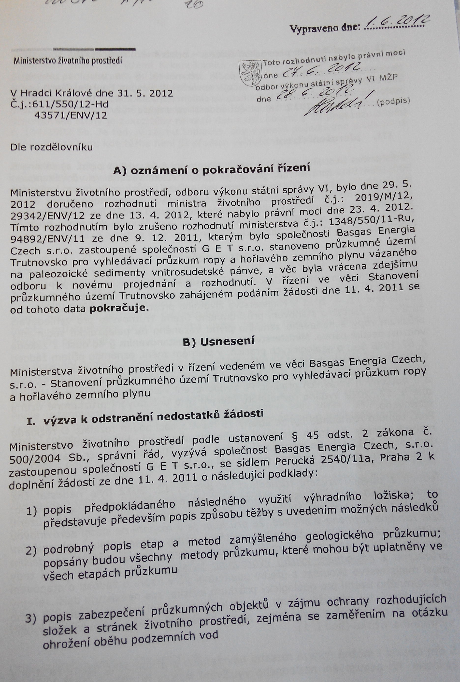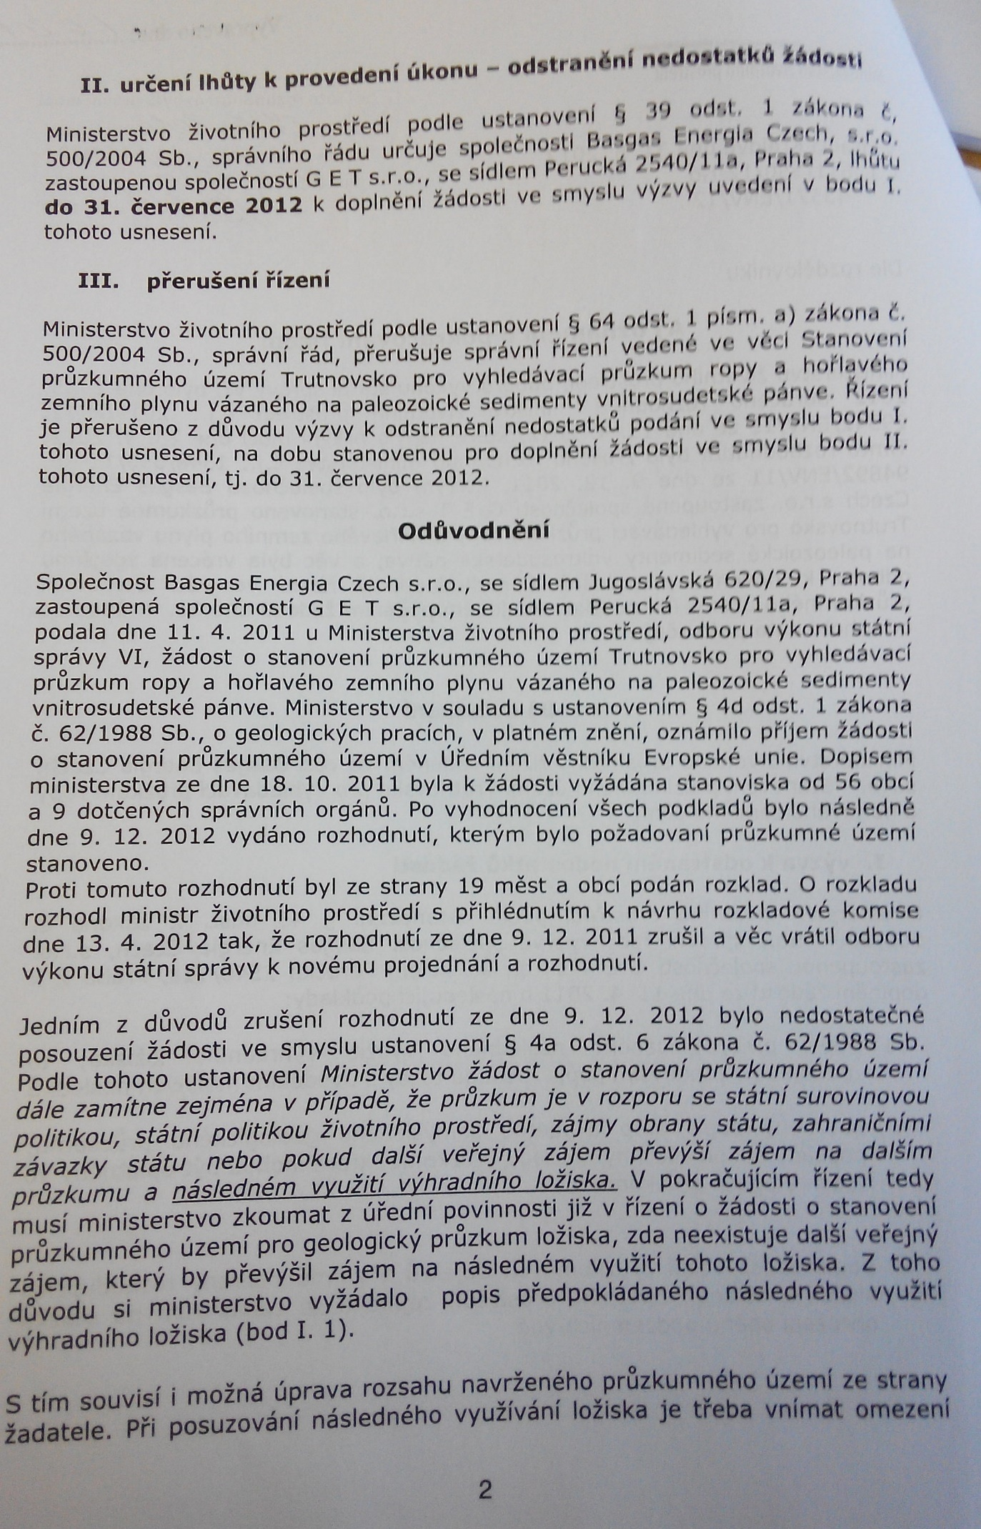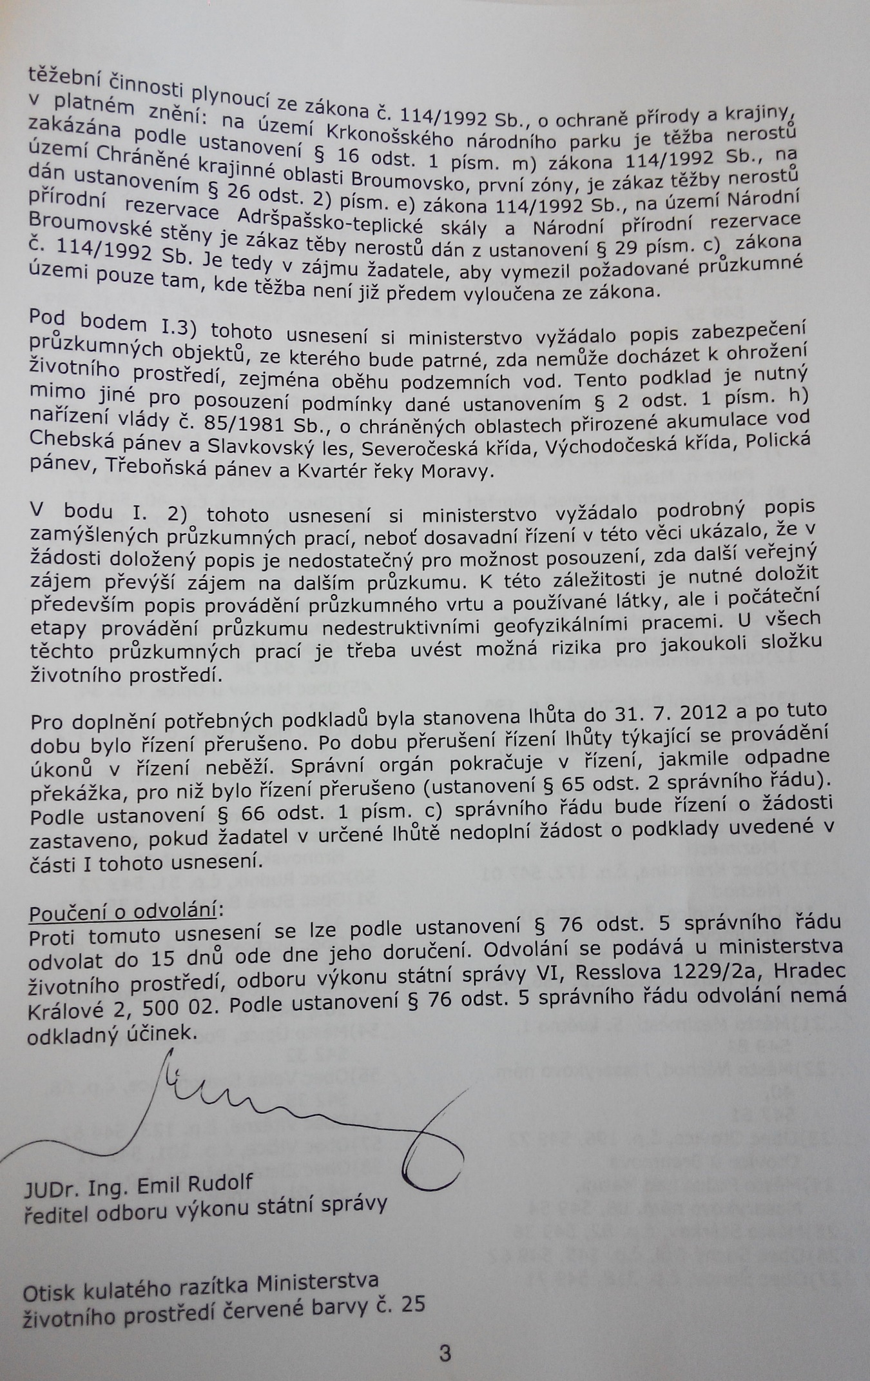

**Příloha č. 2**

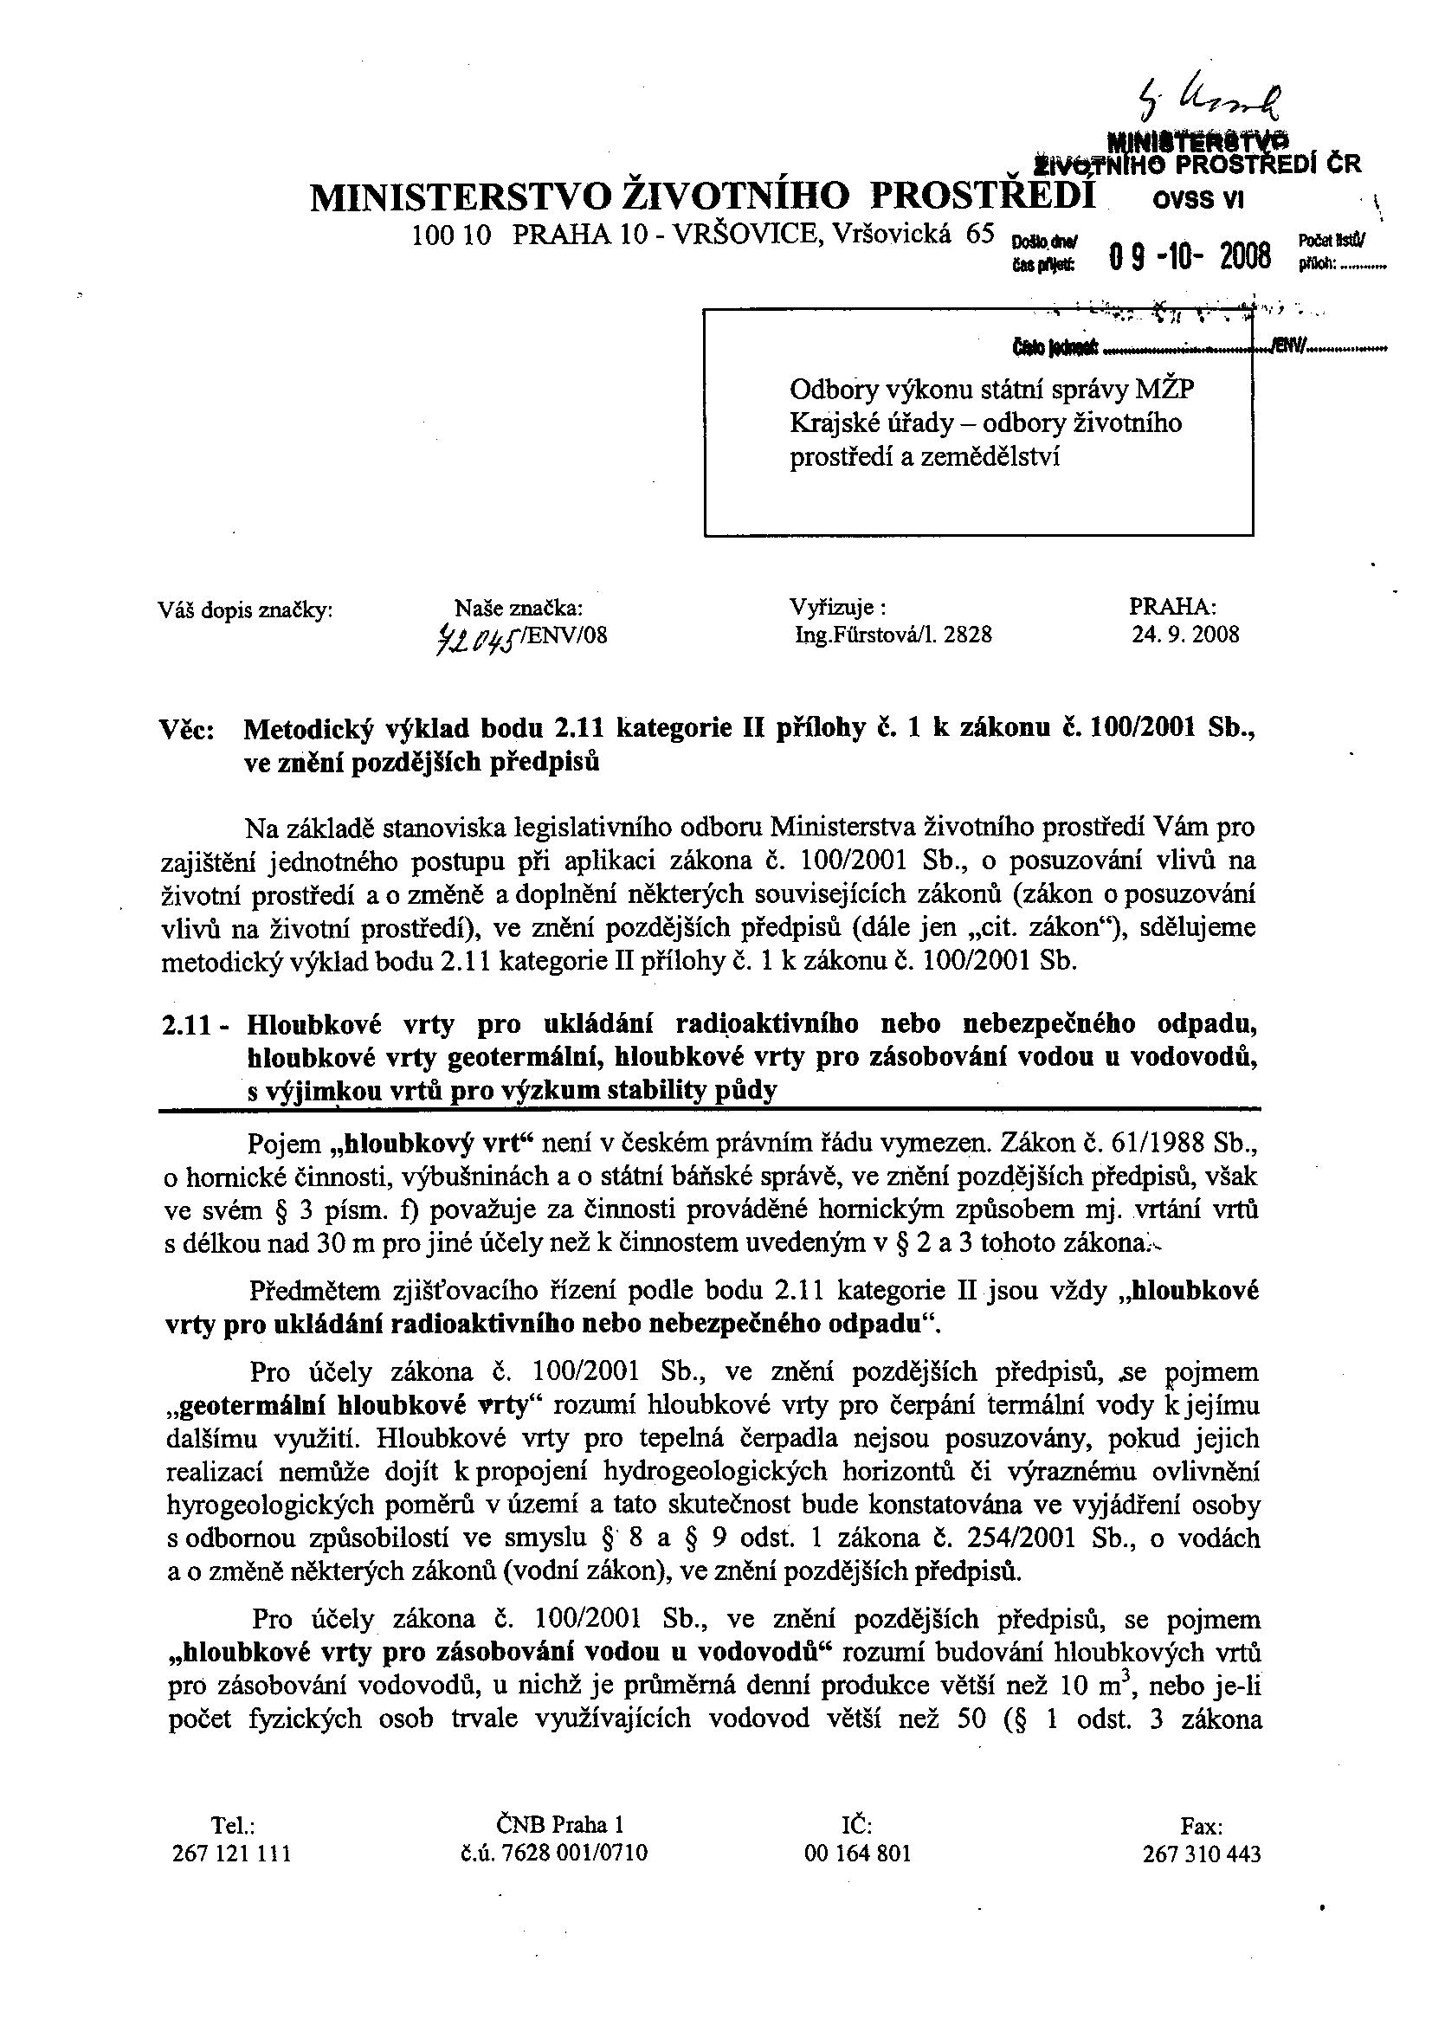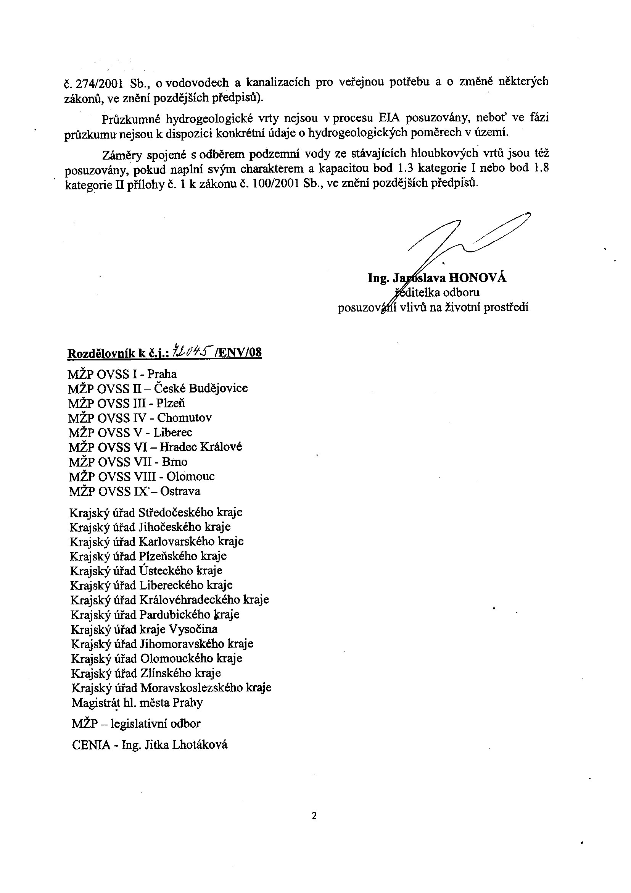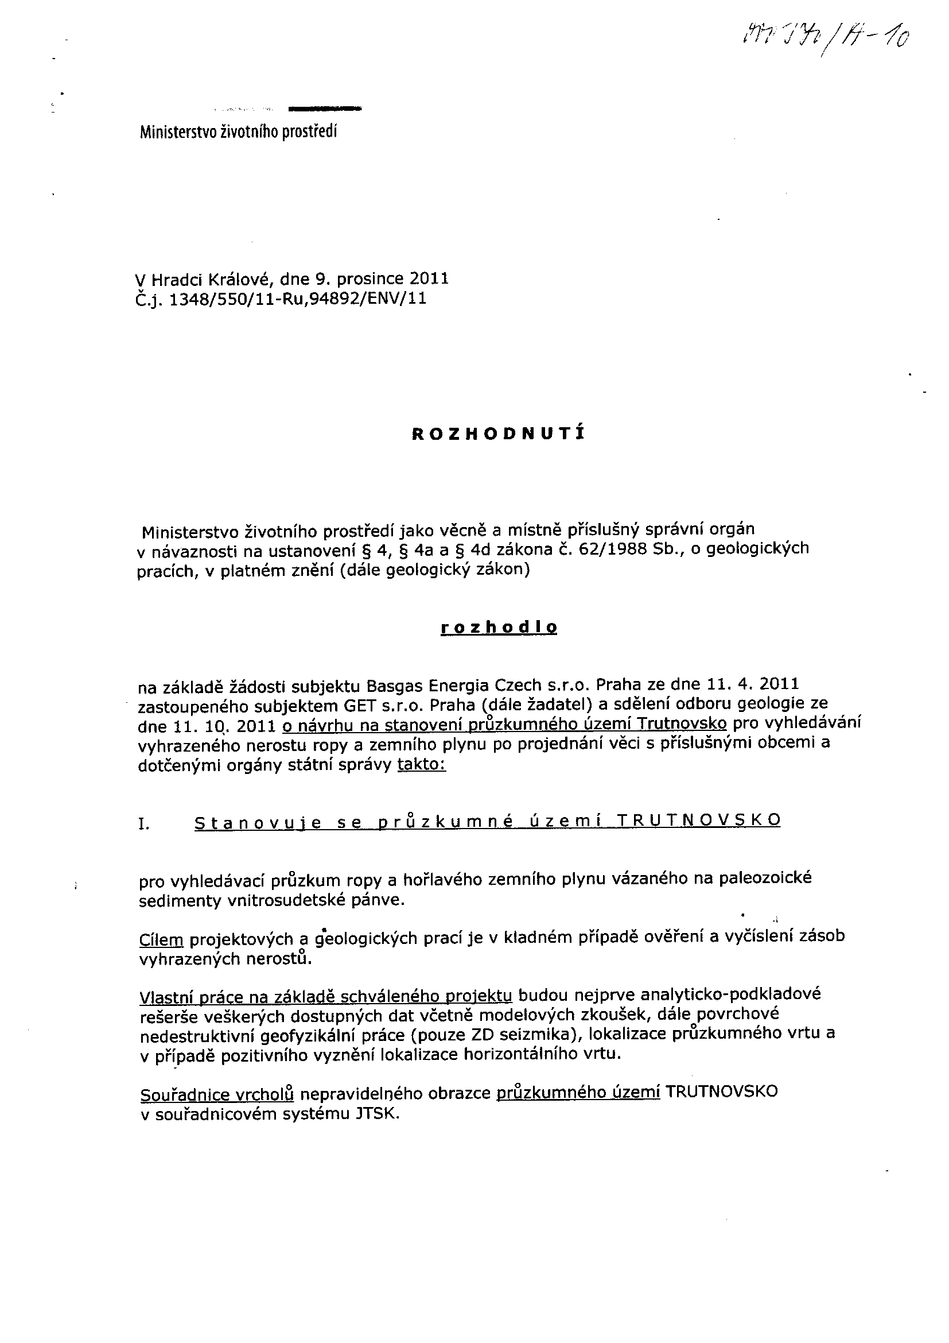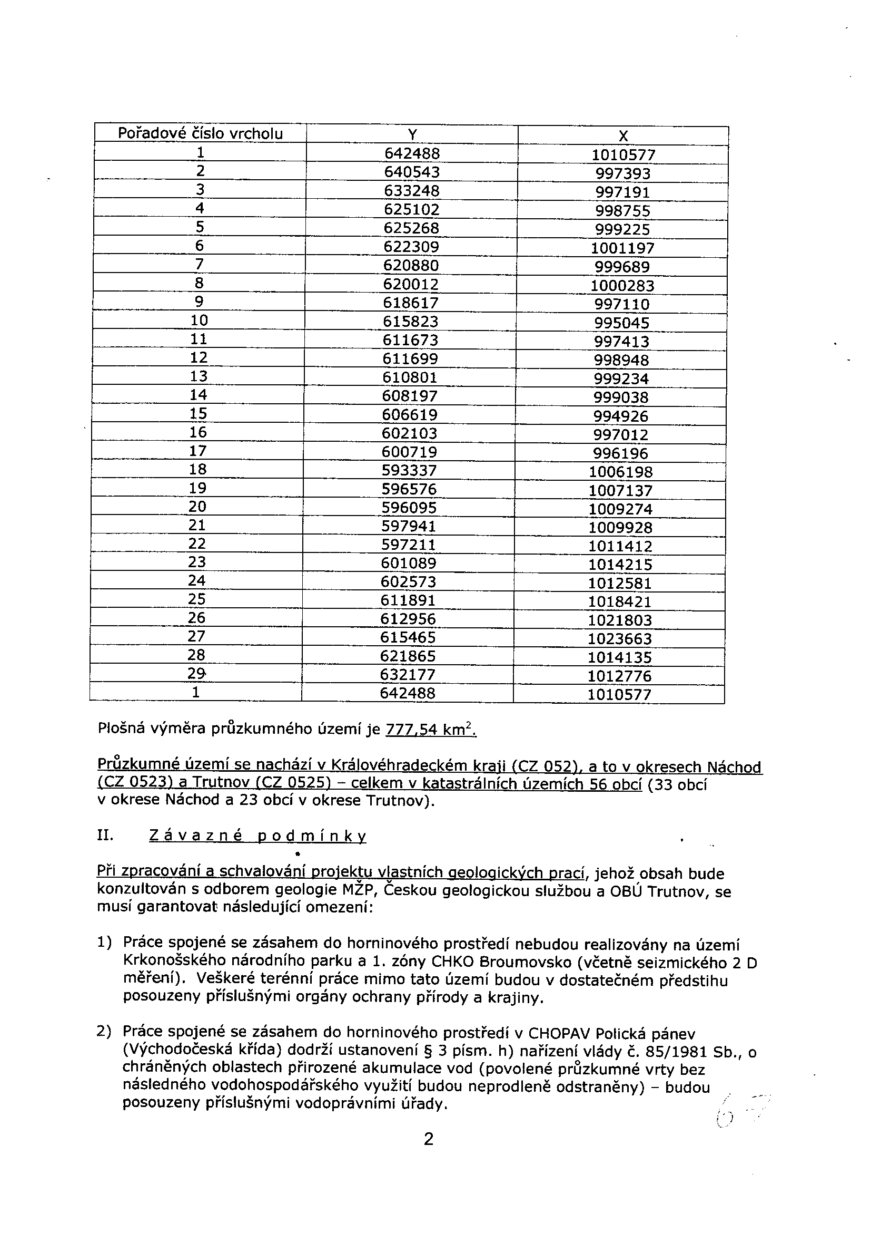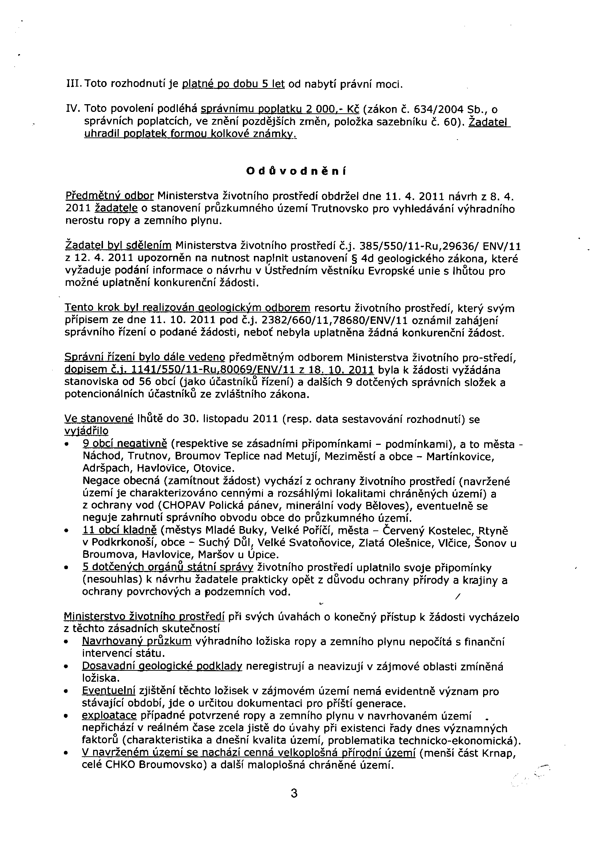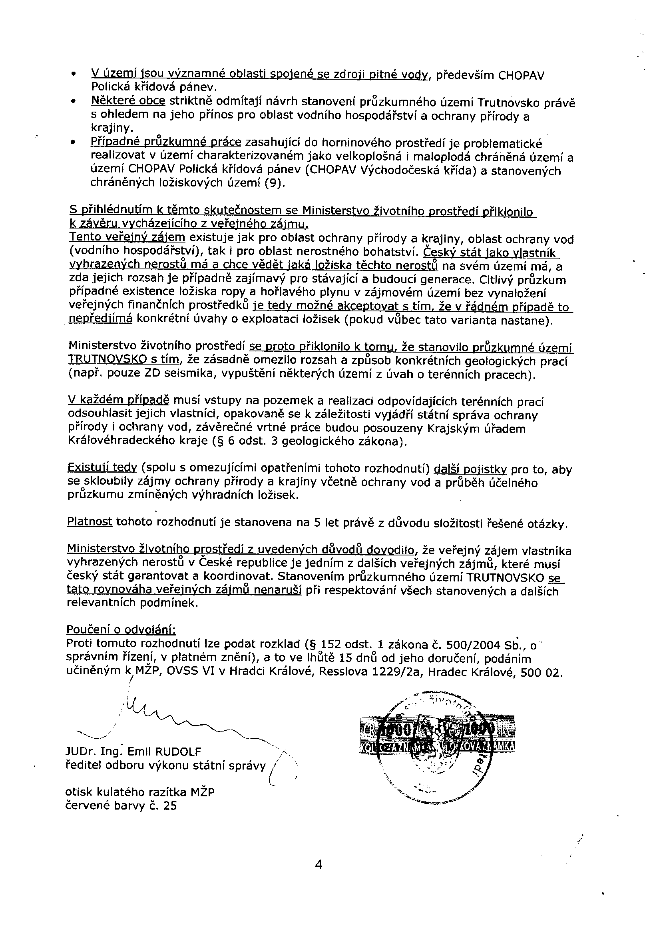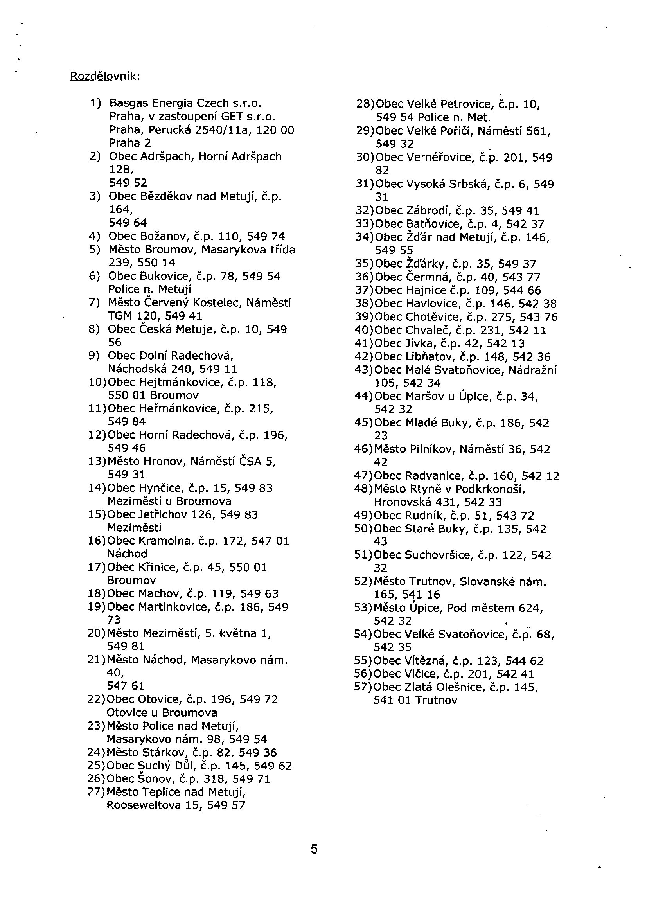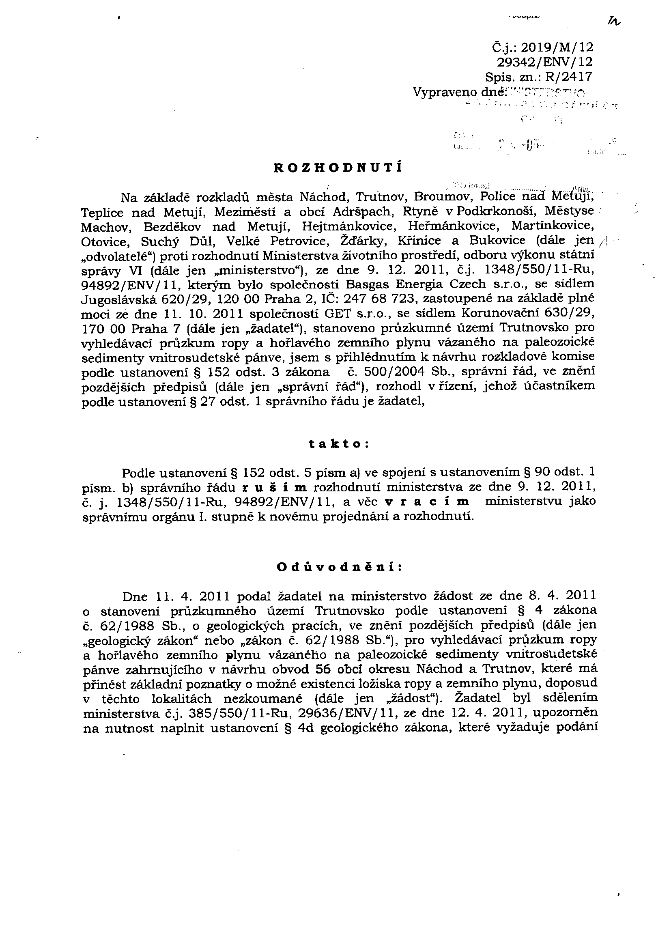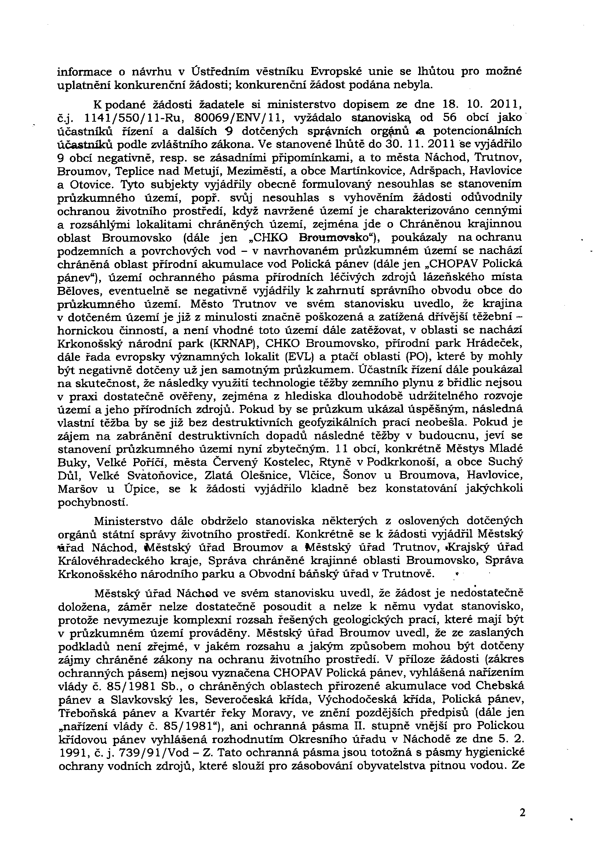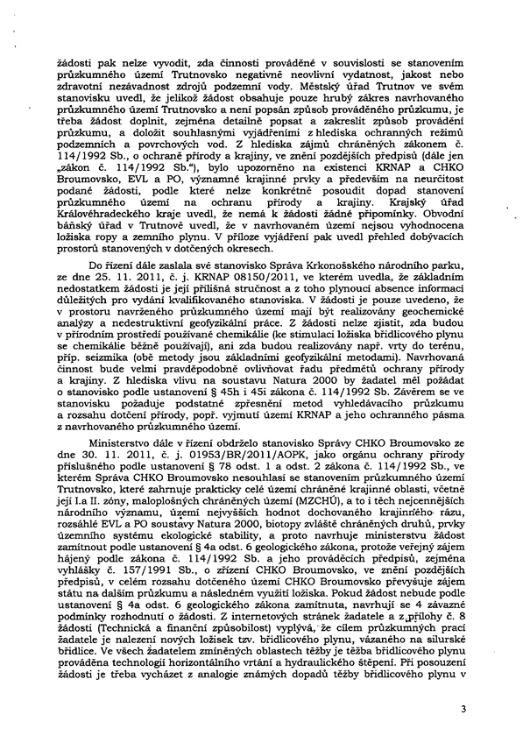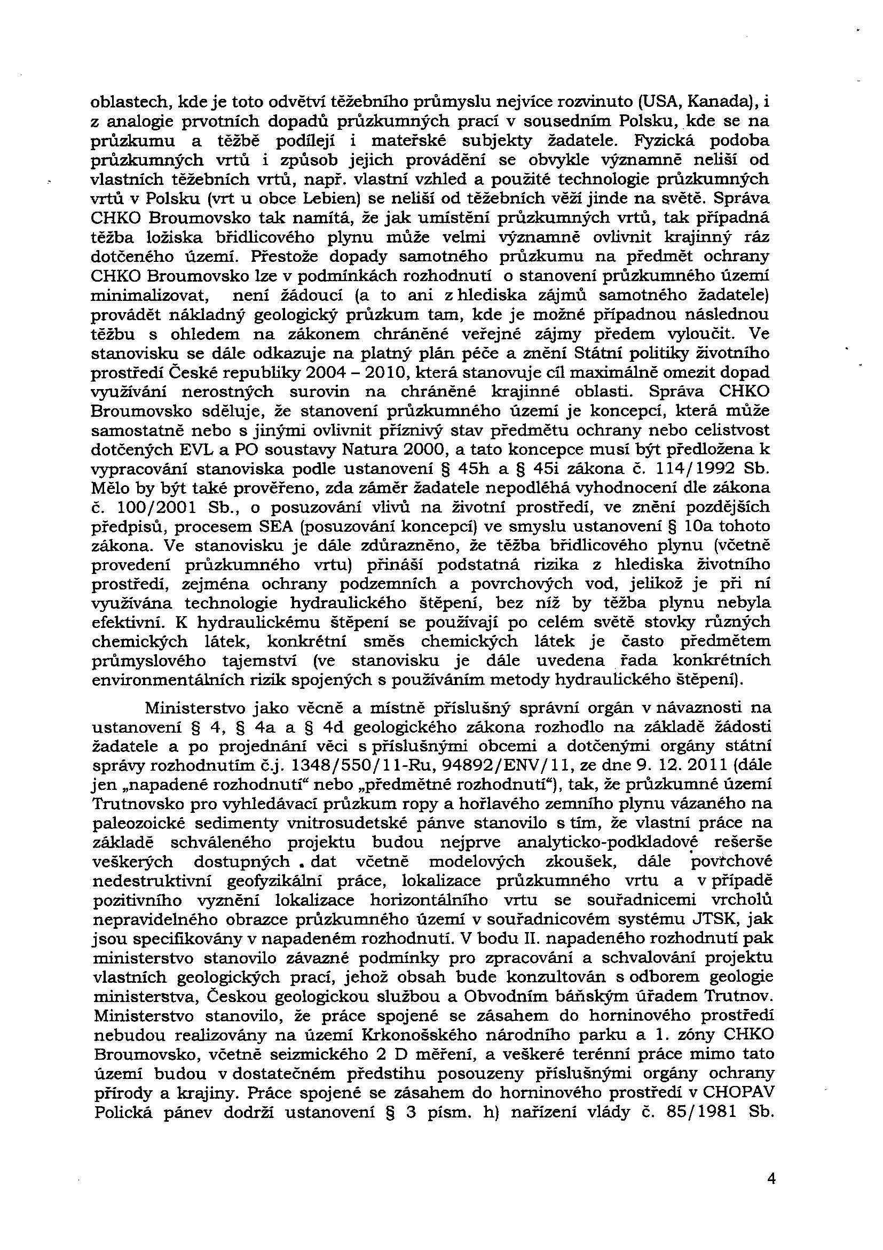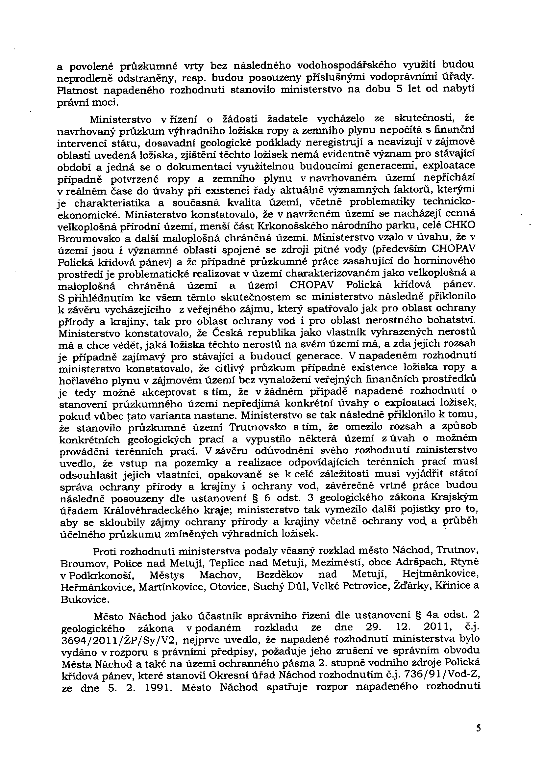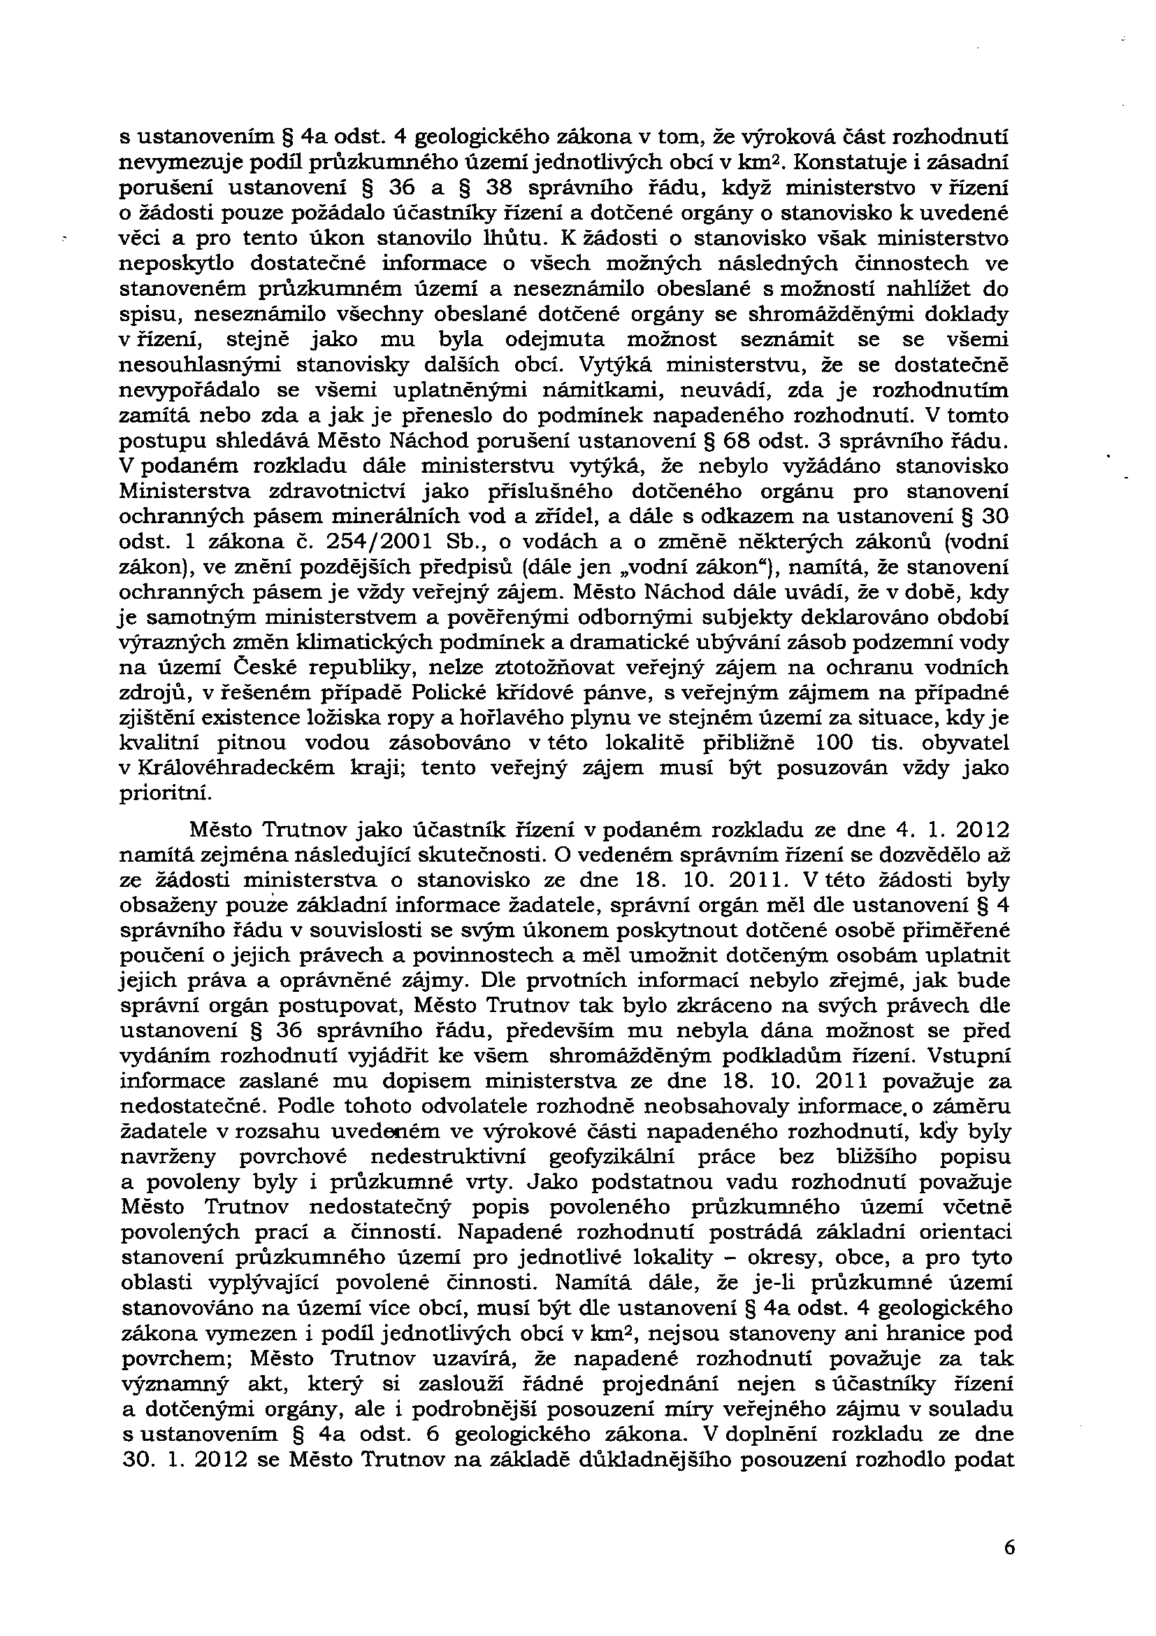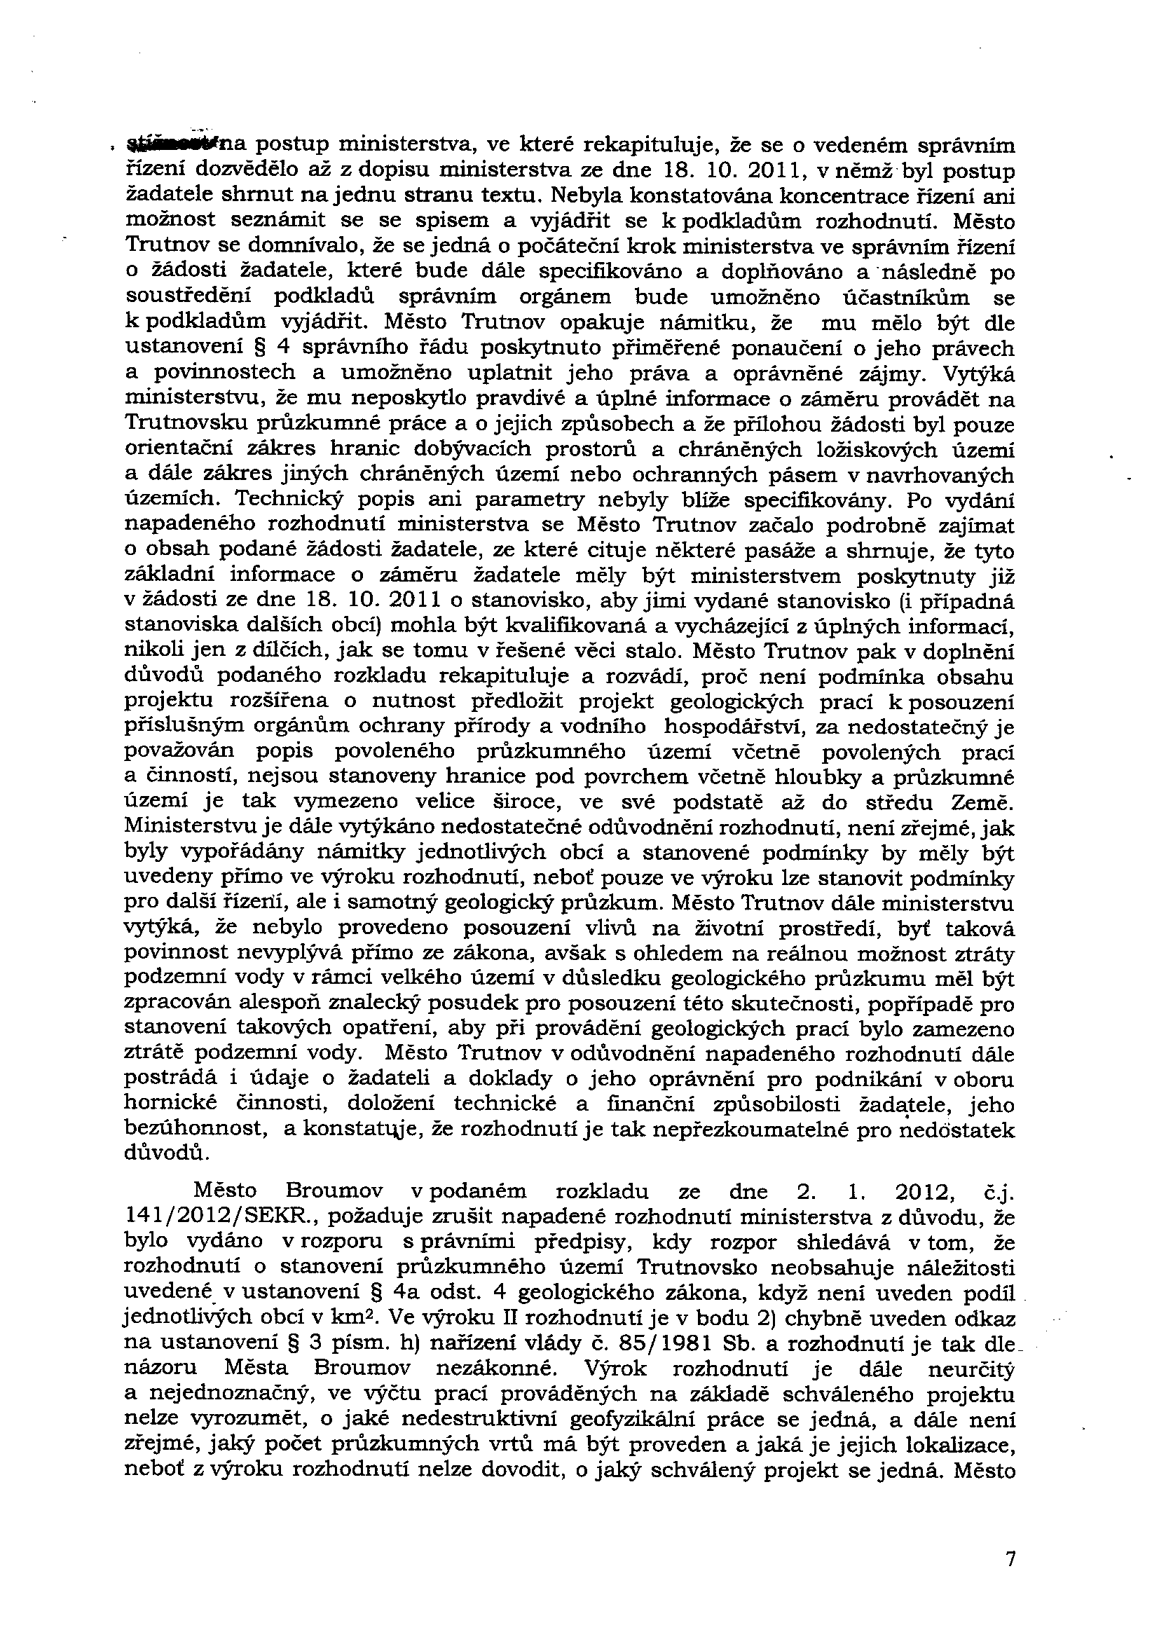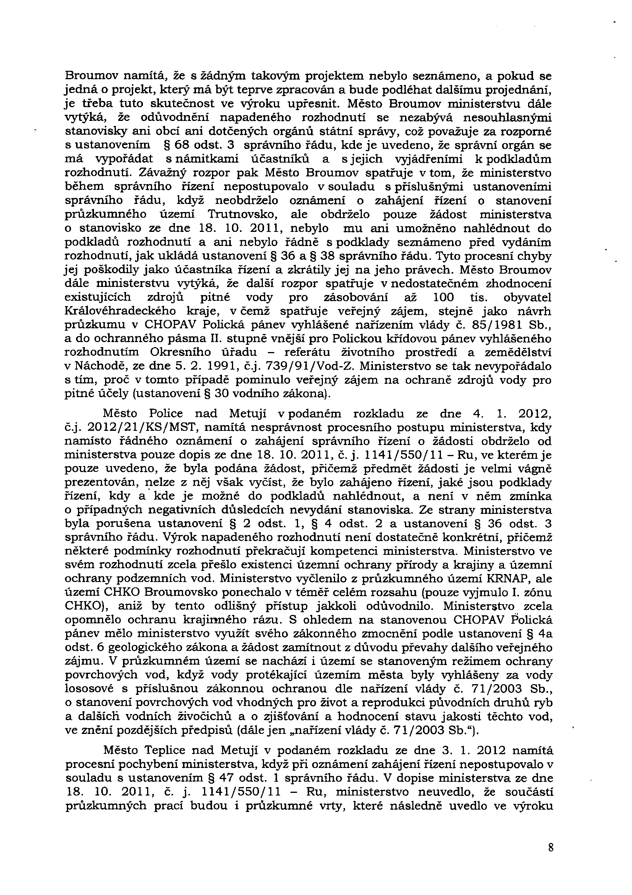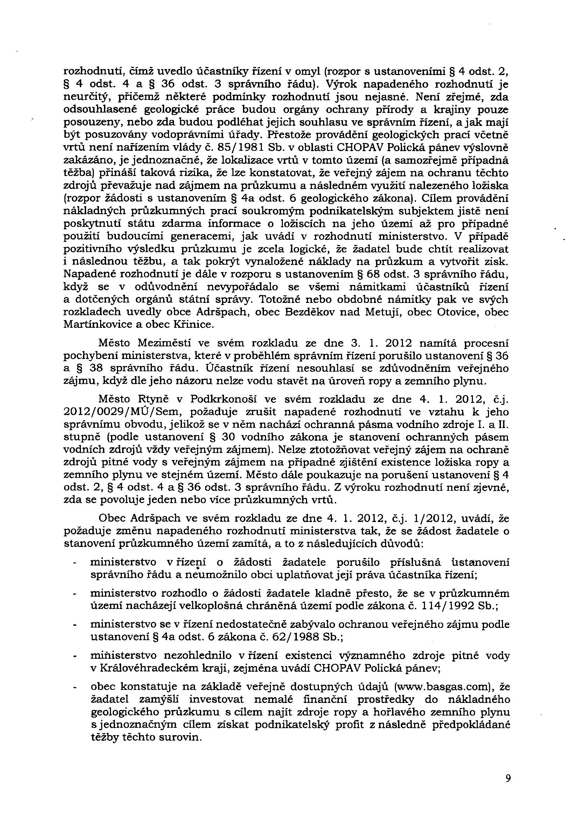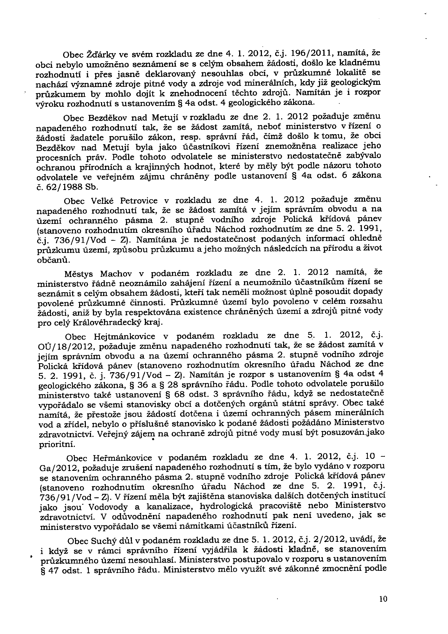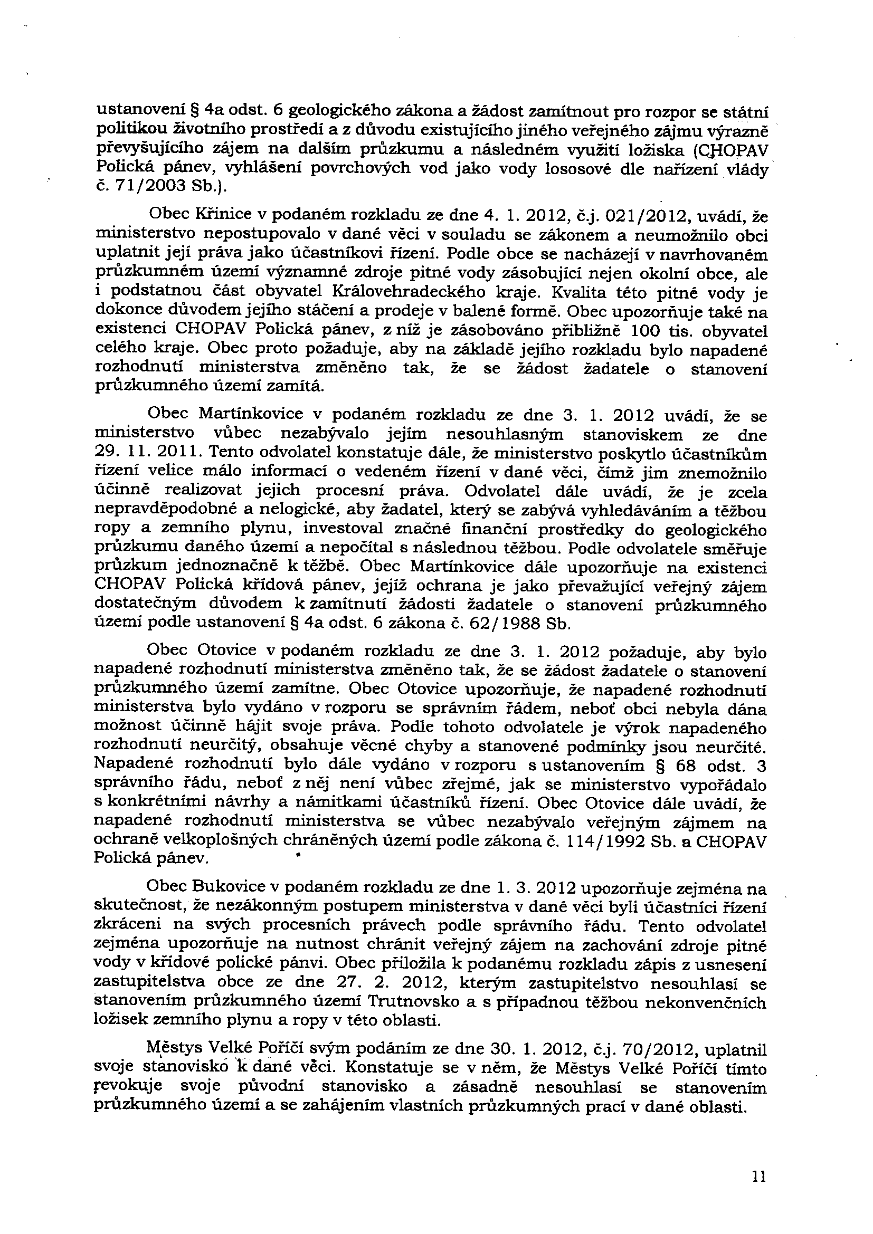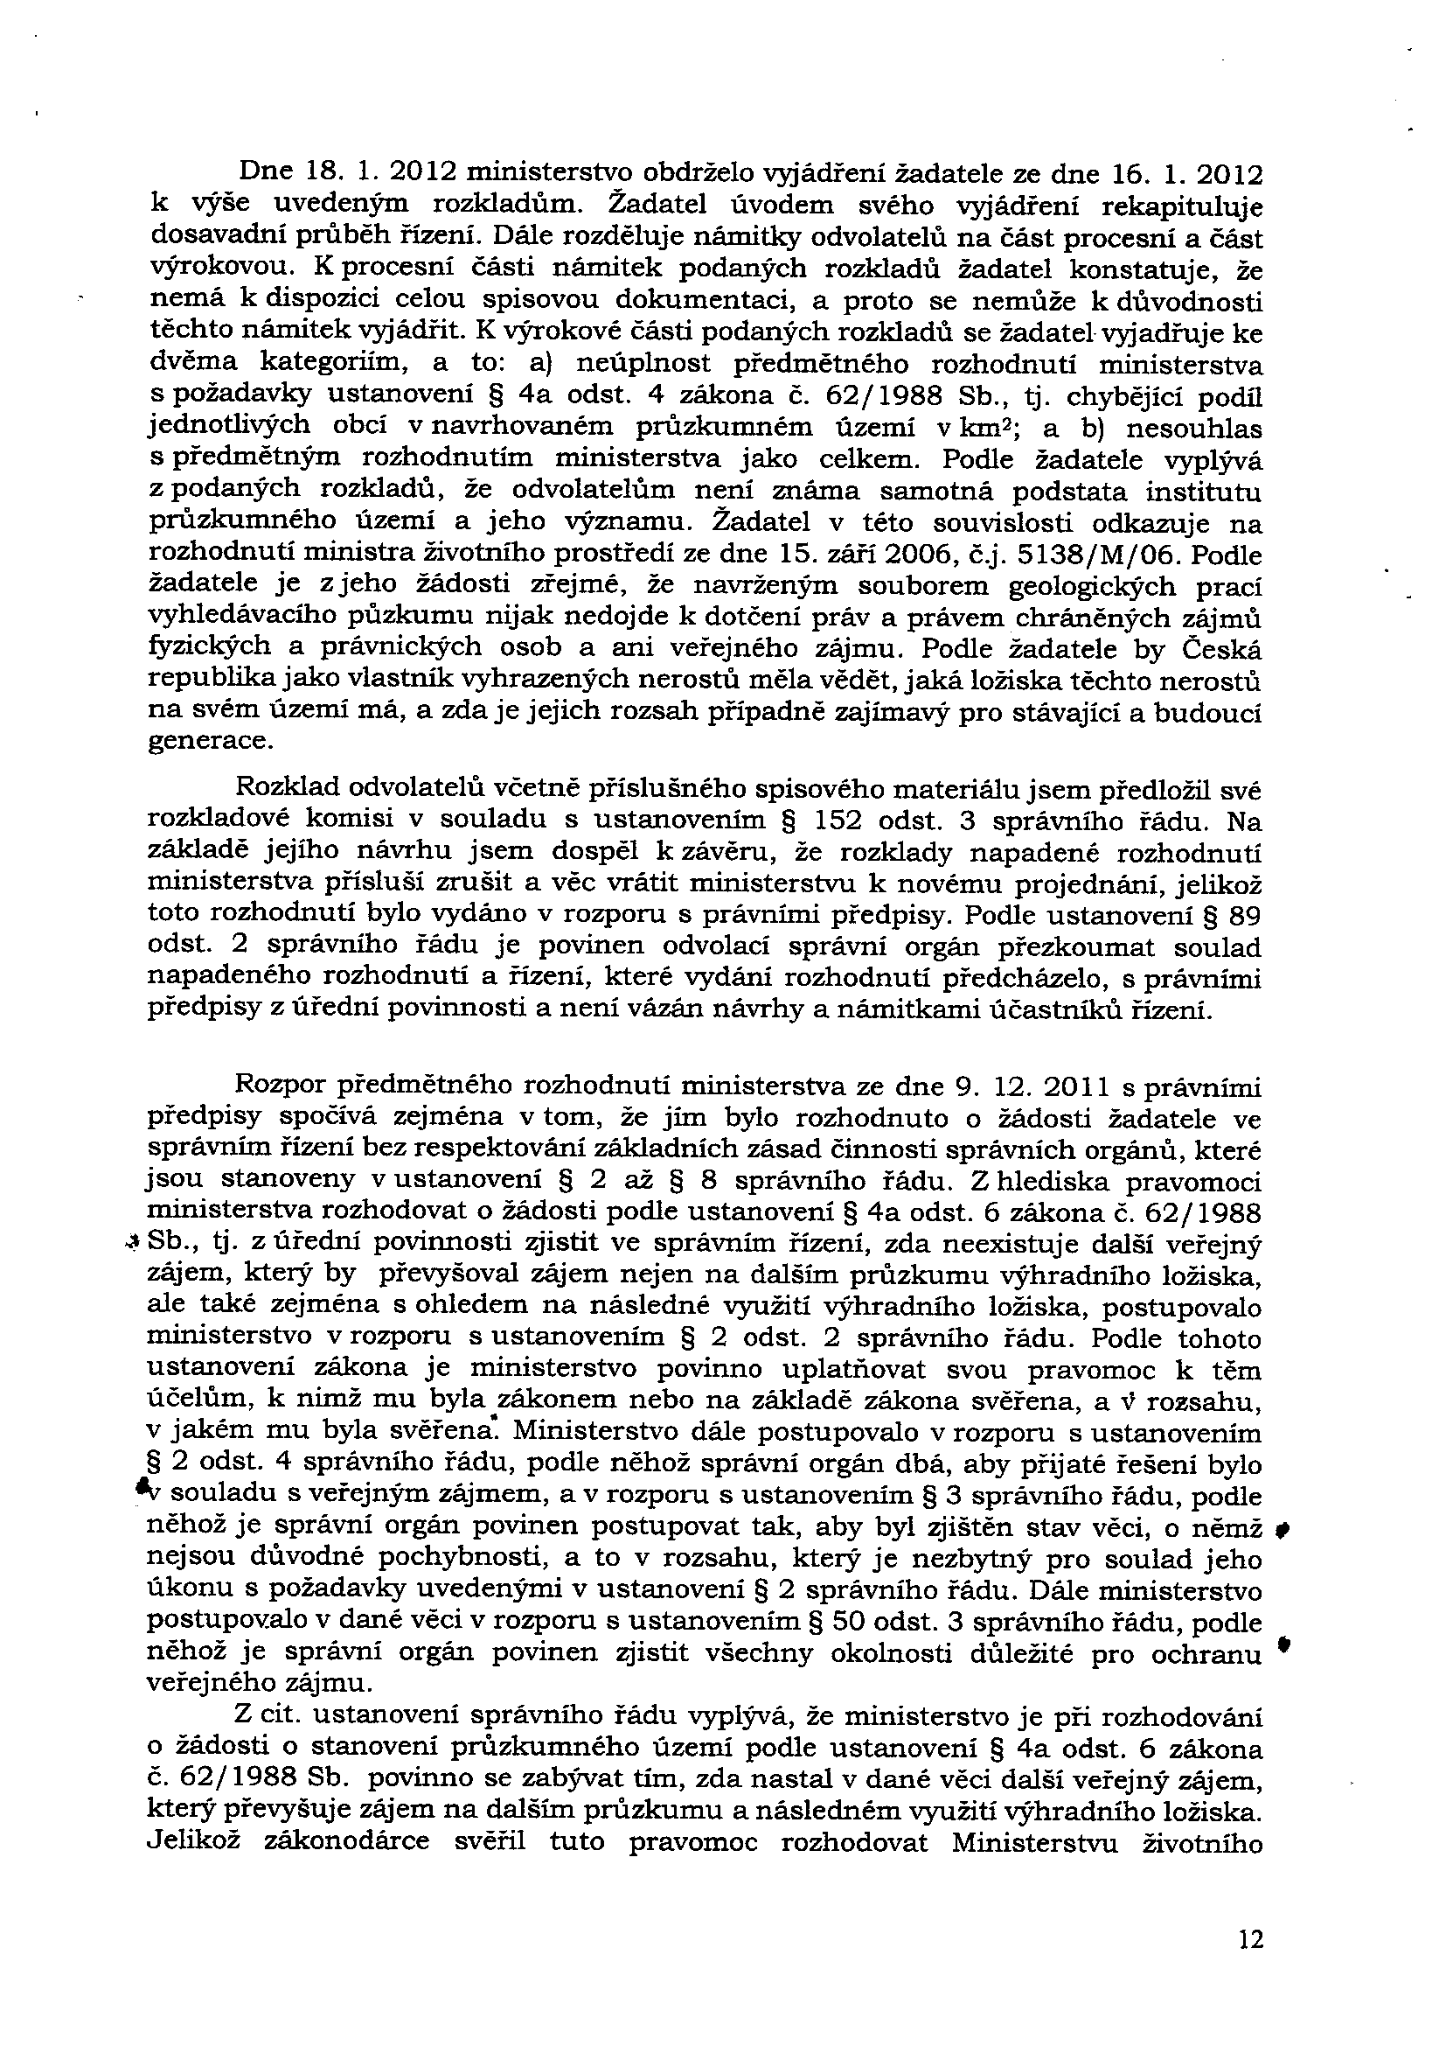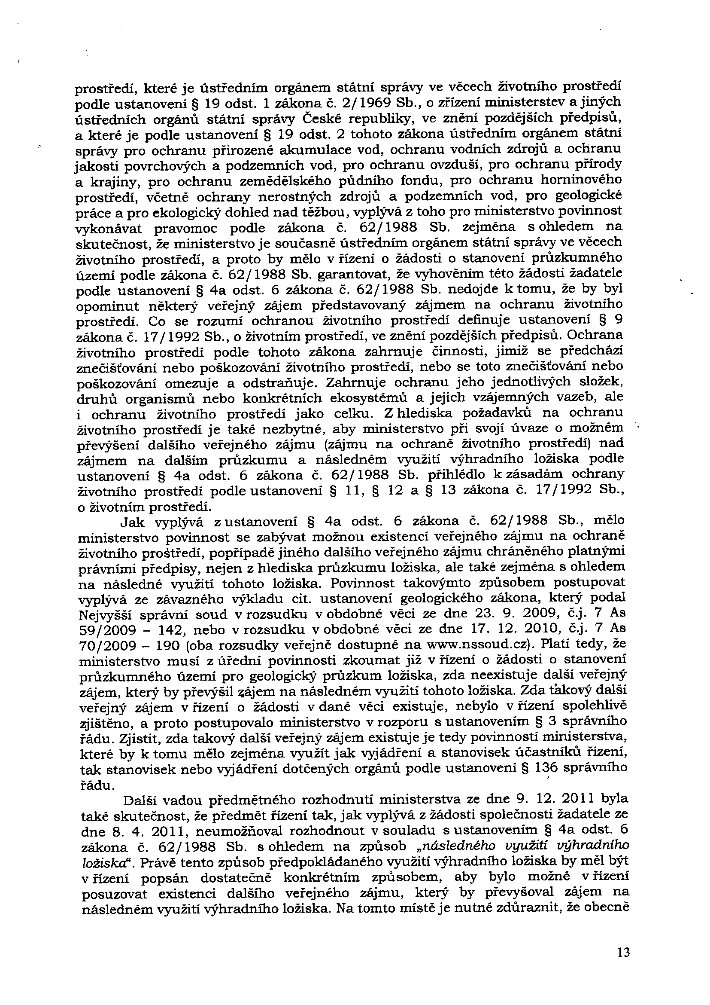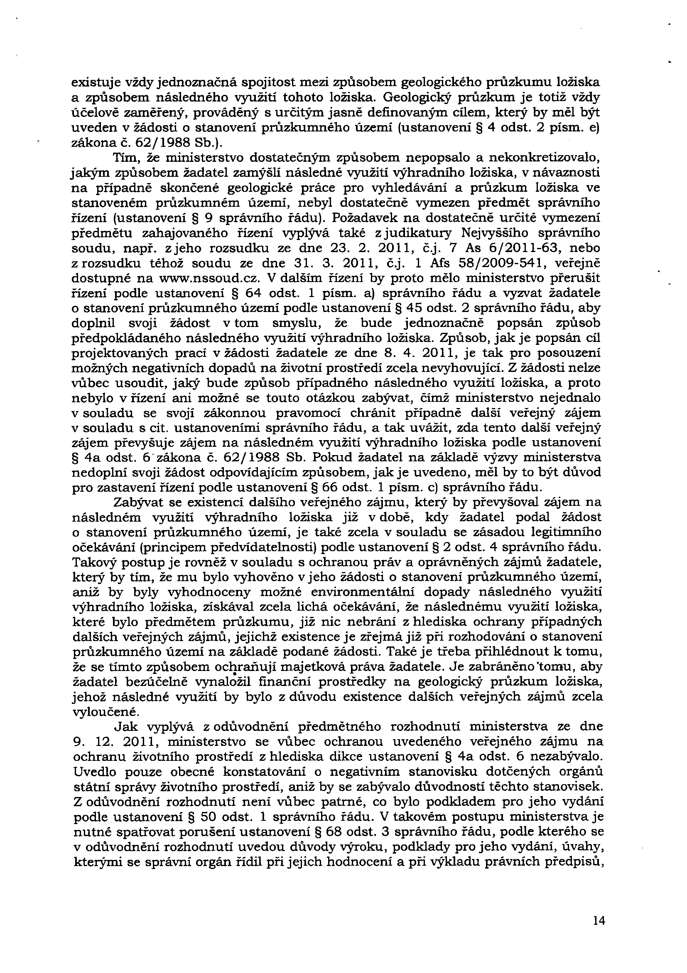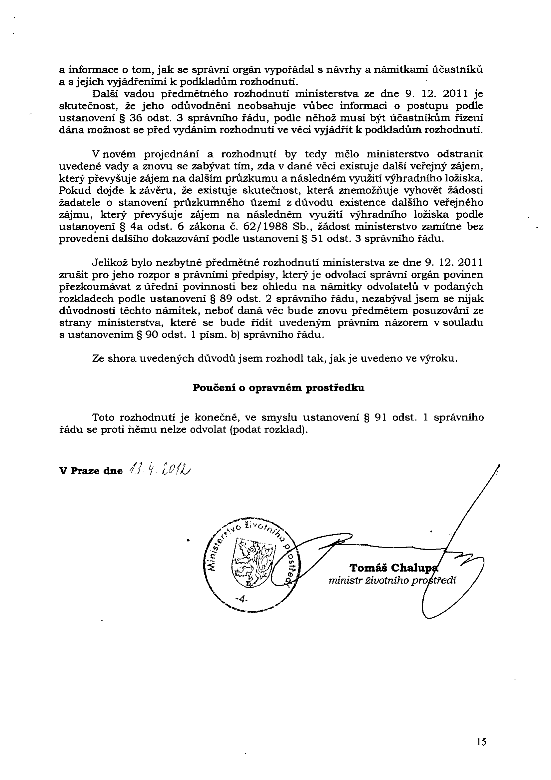

Příloha č. 5

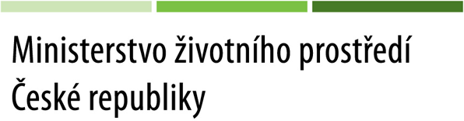

V Hradci Králové dne 6. 2. 2014

Č.j.:119/550/13-Hd

6082/ENV/13

Dle rozdělovníku

**Usnesení o zastavení řízení**

Ministerstvo životního prostředí, jako příslušný orgán státní správy podle § 4 a § 4a zákona č. 62/1988 Sb., o geologických pracích, v platném znění,

**zastavuje**

ve smyslu ustanovení § 66 odst. 1 písm. c) zákona č. 500/2004 Sb., správní řád, v platném znění (dále i „správní řád“),

**správní řízení vedené o žádosti společnosti Basgas Energia Czech, s.r.o.**,

se sídlem Jugoslávská 620/29, Praha 2, IČ 247 68 723, zastoupené společností G E T s.r.o., se sídlem Perucká 2540/11a, Praha 2, ze dne 8. 4. 2011, podané dne 11. 4. 2011,

**o stanovení průzkumného území Trutnovsko** pro vyhledávací průzkum ropy a hořlavého zemního plynu vázaného na paleozoické sedimenty vnitrosudetské pánve.

**Odůvodnění**

Společnost Basgas Energia Czech, s.r.o., se sídlem Jugoslávská 620/29, Praha 2 (dále i „společnost“), zastoupená společností G E T s.r.o., se sídlem Perucká 2540/11a, Praha 2, podala dne 11. 4. 2011 u Ministerstva životního prostředí, odboru výkonu státní správy VI, žádost o stanovení průzkumného území Trutnovsko pro vyhledávací průzkum ropy a hořlavého zemního plynu vázaného na paleozoické sedimenty vnitrosudetské pánve. Ministerstvo v souladu s ustanovením § 4d odst. 1 zákona č. 62/1988 Sb., o geologických pracích, v platném znění, oznámilo příjem žádosti o stanovení průzkumného území v Úředním věstníku Evropské unie. Dne 9. 12. 2011 ministerstvo vydalo rozhodnutí, kterým bylo požadované průzkumné území stanoveno.

Proti tomuto rozhodnutí byl ze strany 19 měst a obcí podán rozklad. O rozkladu rozhodl ministr životního prostředí s přihlédnutím k návrhu rozkladové komise dne 13. 4. 2012 tak, že rozhodnutí ze dne 9. 12. 2011 zrušil a věc vrátil odboru výkonu státní správy k novému projednání a rozhodnutí.

V pokračujícím řízení byl žadatel dopisem ze dne 31. 5. 2012 vyzván k doplnění podání, a to o popis metody průzkumu a následného využití ložiska. Upravená žádost byla doručena ministerstvu dne 31. 7. 2012. Ministerstvo životního prostředí po přezkoumání upravené žádosti dospělo ke zjištění, že žádost nebyla doplněna ve smyslu výzvy ze dne 31. 5. 2012, resp. doplnění žádosti bylo nedostatečné, obecné, nekonkrétní.

Současně i Krajský úřad Královéhradeckého kraje, v rámci vyjádření dotčených orgánů k záměru, shledal žádost jako neúplnou, ve svém vyjádření ze dne 5. 9. 2012 požadoval další podklady, a to stanovisko orgánu ochrany přírody podle ustanovení § 45i zákona č. 114/1992 Sb., o ochraně přírody a krajiny, v platném znění, a výjimku podle ustanovení § 56 téhož zákona.

Proto Ministerstvo životního prostředí vyzvalo dopisem č.j.: 1147/550/12-Hd, 82307/ENV/12 ze dne 27. 9. 2012 společnost k dalšímu doplnění podkladů, a to o stanovisko orgánu ochrany přírody podle ustanovení § 45i zákona č. 114/1992 Sb., o ochraně přírody a krajiny, v platném znění, a výjimku podle ustanovení § 56 téhož zákona, jednoznačný popis předpokládaného následného využití výhradního ložiska, a o doplnění zákresu hranic ochranných pásem vodních zdrojů příp. přírodních léčivých zdrojů v navrhovaném průzkumném území a výčet těchto území.

Pro doplnění žádosti (odstranění nedostatků žádosti) byla usnesením stanovena lhůta do 31. 12. 2012 a současně bylo vedené řízení přerušeno, a to na dobu stanovenou pro doplnění žádosti.

Společnost ve stanovené lhůtě žádost nedoplnila, ale před uplynutím lhůty požádala dopisem ze dne 31. 12. 2012 o prodloužení lhůty k odstranění nedostatků do 28. ledna 2013. Ministerstvo životního prostředí žádosti vyhovělo a lhůtu pro doplnění žádosti prodloužilo usnesením č.j.: 14/550/13-Hd, 359/ENV/13 ze dne 7. 1. 2013.

Žádost byla doplněna dne 28. 1. 2013. Jedním z doložených podkladů bylo stanovisko Krajského úřadu Královéhradeckého kraje č.j.: 20305/ZP/2012-Nj,Ce ze dne 9. 1. 2013, vydané v souladu s ustanovením § 45i odst. 1 zákona č. 114/1992 Sb., o ochraně přírody a krajiny, v platném znění, kde krajský úřad uvádí, že, cit.: „*nevylučuje významný vliv záměru: Stanovení PÚ Trutnovsko v rozsahu dle dokumentace zpracované společností Basgas Energia Czech s.r.o. pod názvem: „Žádost o stanovení průzkumného území dle zák. ČNR č. 62/1988 Sb., o geologických pracích, v platném znění. Zúžení a doplnění žádosti o stanovení PÚ Trutnovsko pro vyhledávací průzkum ropy a hořlavého zemního plynu vázaného na paleozoické sedimenty vnitrosudetské pánve“ (oznamovatel Basgas Energia Czech s.r.o., zpracované pod zak. č. 10/097 v červenci 2012) na příznivý stav předmětu ochrany nebo celistvost evropsky významné lokality (uvedené v nařízení vlády č. 208/2012 Sb., o vyhlášení evropsky významných lokalit zařazených do evropského seznamu), a to konkrétně na evropsky významné lokality Hrádeček (kód lokality CZ0520020), Žaltman (kód lokality CZ0520511) a Kamenná (kód lokality CZ0520008).“*

Toto sdělení orgánu ochrany přírody mělo za následek, že stanovení průzkumného území Trutnovsko se stalo předmětem posuzování vlivů záměru na životní prostředí ve smyslu ustanovení § 4 odst. 1 písm. e) zákona č. 100/2001 Sb., o posuzování vlivů na životní prostředí a o změně některých souvisejících zákonů (zákon o posuzování vlivů na životní prostředí), v platném znění (dále i „zákon EIA“). Zdejší odbor si proto vyžádal předložení závěru zjišťovacího řízení, případně stanovisko k posouzení vlivů provedení záměru na životní prostředí do 31. 1. 2014, a usnesením č.j.: 141/550/13-Hd, 7350/ENV/13 ze dne 4. 2. 2013 vedené řízení do stejného data přerušil.

Proti tomuto usnesení podal žadatel zastoupený společností G E T s.r.o. v řádné lhůtě rozklad. O podaném rozkladu rozhodl ministr životního prostředí rozhodnutím č.j.: 4073/M/13, 59173/ENV/13, ze dne 16. 9. 2013, tak, že podaný rozklad společnosti Basgas Energia Czech, s.r.o. zamítl a napadené usnesení ministerstva ze dne 4. 2. 2013 č.j.. 141/550/13-Hd, 7350/ENV/13 potvrdil. Toto rozhodnutí ministra nabylo právní moci dne 18. 9. 2013.

Společnost tak byla povinna předložit závěr zjišťovacího řízení ve smyslu ustanovení § 7 zákona EIA, za předpokladu, že závěr zjišťovacího řízení bude znít, že záměr není nutné posuzovat podle zákona EIA. V případě, kdy by závěr zjišťovacího řízení zněl, že záměr je nutno dále posuzovat podle zákona EIA, pak měla společnost předložit stanovisko k posouzení vlivů provedení záměru na životní prostředí ve smyslu ustanovení § 10 zákona EIA.

Společnost ve stanovené lhůtě (do 31. 1. 2014) požadované doplnění žádosti nepředložila ani nepožádala o prodloužení lhůty stanovené k doplnění žádosti. Podle ustanovení § 66 odst. 1 písm. c) správního řádu *Řízení o žádosti správní orgán usnesením zastaví, jestliže žadatel v určené lhůtě neodstranil podstatné vady žádosti, které brání pokračování v řízení;*  proto ministerstvo ve smyslu citovaného ustanovení § 66 odst. 1 písm. c) správního řádu vedené řízení zastavilo.

Zastupování v řízení

Společnost si v průběhu řízení zvolila dva zástupce pro dané řízení: plnou mocí ze dne 11. 10. 2011 společnost G E T s.r.o., IČ 497 02 904 a plnou mocí ze dne 3. 12. 2010 advokáta JUDr. Jaroslava Bursíka, ev. č. ČAK 09822. Podle ustanovení § 33 odst. 1 správního řádu *V téže věci může mít účastník současně pouze jednoho zmocněnce.* Společnost Basgas Energia Czech, s.r.o. byla v tomto správním řízení naposledy zastoupena společností G E T s.r.o., když tento zástupce pro řízení podal jménem společnosti rozklad ze dne 19. 2. 2013 proti usnesení ministerstva č.j.: 141/550/13-Hd, 7350/ENV/13 ze dne 4. 2. 2013. Ministerstvo životního prostředí z toho dovozuje, že aktuálně je společnost zastoupena tímto zástupcem – společností G E T s.r.o., IČ 497 02 904, a proto zasílá toto usnesení tomuto zvolenému zástupci pro řízení.

Poučení:

Proti tomuto usnesení lze podle ustanovení § 152 odst. 1 a § 76 odst. 5 správního řádu podat rozklad do 15 dnů ode dne jeho doručení. Rozklad se podává u Ministerstva životního prostředí, odboru výkonu státní správy VI, Resslova 1229/2a, Hradec Králové 2, 500 02. Podle ustanovení § 76 odst. 5 správního řádu rozklad nemá odkladný účinek.

Ing. Libor Hejduk

ředitel odboru výkonu státní správy VI

RNDr. Taťána Trojanová

v zastoupení

Shrnutí

Diplomová práce se zabývá průzkumem a těžbou břidlicových plynů s přihlédnutím k ochraně životního prostředí. První kapitola uvádí a vysvětluje nejdůležitější pojmy. Druhá kapitola uvádí historii technologie těžby břidlicových plynů a právní předpisy Evropské unie, které se k těžbě vztahují. Třetí kapitola se věnuje orgánům státní správy a jejich činnosti. Také rozebírá jednotlivá řízení vztahující se k vyhledávání průzkumu a těžbě břidlicových plynů. Čtvrtá kapitola detailně popisuje řízení o stanovení průzkumného území. To proběhlo pro území Trutnovska. V poslední kapitole je probrán hlavní výzkumný cíl, tedy zjištění, zda právní úprava je připravena na technologie, které souvisí s těžbou břidlicových plynů tak, aby byla poskytnuta dostatečná ochrana životnímu prostředí. Jsou zde uvedena doporučení Evropské unie a návrhy de lege ferenda.

Summary

This diploma thesis deals with exploration and extraction of shale gas, in connection with environmental protection. The first chapter delimits and explains basic terms. The second chapter refers to history of technology of mining shale gas and legal regulation made by European union. The third chapter recognizes bodies of governmental administration and its agency. This chapter also describes proceedings of exploration and extraction of shale gas. The fourth chapter is dedicated to detail look at procedure of exploration at the area of Trutnovsko. In last chapter the main research goal is to determine whether the legislation is capable of dealing with new technologies related to shale gas extraction without harming the environment. Recommendations and suggestions of legislation changes from the European Union will be considered as well.

Seznam klíčových slov

Břidlicový plyn, průzkum a těžba, ochrana životního prostředí, právní úprava, územní řízení, hydraulické štěpení

List of key words

Shale gas, exploration and extraction, environment protection, legal regulation, local procedure, hydraulic fracturing,

1. DVOŘÁKOVÁ, Vlastimila. *Podkladový materiál pro ministra životního prostředí k problematice nekonvenčního zemního plynu z břidlic a zplyňování uhlí* [online]. Stophf.cz, 20. dubna 2012 [cit. 22. listopadu 2017]. Dostupné na: <<http://stophf.cz/wp-content/uploads/2012/02/Zprava_bridl_nahl_FINAL_20_4_2012.pdf> >. s. 3-5.
2. VÍCHA, Ondřej. Vývojové tendence v organizaci státní správy hornictví a geologie. In: SLÁDEČEK, Vladimír, FRUMAROVÁ, Kateřina, MELOTÍKOVÁ, Petra (eds.): *Organizace státní správy – vývojové tendence*. Praha: Leges, 2014, s. 198 - 207.
3. MAKARIUS, Roman. *České horní právo díl I*. 1. vydání. Ostrava: Montanex a.s., 1999, s. 91.
4. MAKARIUS, Roman. *České horní právo díl I*. 1. vydání. Ostrava: Montanex a.s., 1999, s. 26.
5. VÍCHA, O. *Horní zákon. Zákon o hornické činnosti, výbušninách a o státní báňské správě. Komentář*. Praha: Wolters Kluwer ČR, 2017, s. 11.
6. zákon č. 44/1988 Sb., o ochraně a využití nerostného bohatství (horní zákon), ve znění pozdějších předpisů
7. MUSIL, Ladislav. *Co možná nevíte o zemním plynu* [online]. vytapeni.tzb-info.cz, 30. března. 2004 [cit. 23. února 2018]. Dostupné na <<http://vytapeni.tzb-info.cz/vytapime-plynem/1908-co-mozna-nevite-o-zemnim-plynu>>.
8. BUDÍN, Jan. *Zemní plyn – těžba, vlastnosti a rozdělení* [online]. oenergetice.cz, 12. dubna 2015 [cit. 23. února 2018]. Dostupné na <<http://oenergetice.cz/plyn/zemni-plyn-tezba-vlastnosti-a-rozdeleni/>>.
9. STARÝ, Jaromír a kol. *Surovinové zdroje České republiky. Nerostné suroviny* 1. vydání.Praha: Vydala Česká geologická služba, 2016, s. 202. Dostupné na <<http://www.geology.cz/extranet/publikace/online/surovinove-zdroje/surovinove-zdroje-ceske-republiky-2016_m.pdf> >.
10. DVOŘÁKOVÁ, Vlastimila. *Podkladový materiál pro ministra životního prostředí k problematice nekonvenčního zemního plynu z břidlic a zplyňování uhlí* [online]. Stophf.cz, 20. dubna 2012 [cit. 23 února 2018]. Dostupné na <<http://stophf.cz/wp-content/uploads/2012/02/Zprava_bridl_nahl_FINAL_20_4_2012.pdf>>. s. 49.
11. ĎURICA, Milan, SUK, Miloš. *Vrty v Geologické praxi*. 1. vydání. Brno: Moravské zemské muzeum, 2011, s. 171.
12. DVOŘÁKOVÁ, Vlastimila. *Podkladový materiál pro ministra…..* s. 51.
13. Zákon č. 62/1988 Sb., České národní rady o geologických pracích a o Českém geologickém úřadu, ve znění pozdějších předpisů.
14. DVOŘÁKOVÁ, Vlastimila. *Podkladový materiál pro ministra…..* s. 13.
15. VÍCHA, Ondřej. *Zákon o geologických pracích s komentářem, judikaturou a prováděcími a souvisejícími předpisy.* 1. vydání. Praha: Leges, 2014, s. 21.
16. VÍCHA, Ondřej. K právní povaze vrtu. In: ŽATECKÁ, Eva, KOVÁČOVÁ, Lucia., NECHVÁTALOVÁ, Lucie, VOMÁČKA, Vojtěch (eds.): *Sborník příspěvků z mezinárodní konference COFOLA 2012. Spisy Právnické fakulty Masarykovy univerzity v Brně*, 1. vydání. Brno: Masarykova univerzita, 2012, s. 1410 – 1413.
17. DVOŘÁKOVÁ, Vlastimila. *Podkladový materiál pro ministra…..* s. 13.
18. DVOŘÁKOVÁ, Vlastimila. *Podkladový materiál pro ministra…..* s. 18
19. GANDOSSI, Luca. *An overview of hydraulic fracturing and other formation stimulation technologies for shale gas production*. Luxembourg: Publications Office of the European Union, 2013, s. 3 - 46. Dostupné na <<http://publications.jrc.ec.europa.eu/repository/bitstream/JRC86065/an%20overview%20of%20hydraulic%20fracturing%20and%20other%20stimulation%20technologies%20(2).pdf>>.
20. EVROPSKÁ KOMISE. *Sdělení Komise Evropskému parlamentu, Radě, Evropskému hospodářskému a sociálnímu výboru a Výboru regionů o průzkumu a těžbě uhlovodíků (jako je plyn z břidlic) s použitím vysokoobjemového hydraulického štěpení v EU.* Ve znění ze dne 17. března. 2014. s. 7.
21. Tamtéž s. 5.
22. MAŠTÁLKA, Jiří. MALÍK, Jiří a kol. *Břidlicový plyn Energetická naděje nebo špinavá záležitost?* Teplice nad Metují – Brusel: Vydáno s podporou klubu GUE/NGL v EP, 2013, s. 15.
23. SHELLENBERGER, Michael a kol. *Where the Shale Gas Revolution Came From: Government's Role in the Development of Hydraulic Fracturing in Shale*. [online]. thebreakthrough.org, květen 2012 [cit. 23. února 2018]. Dostupné na <<https://thebreakthrough.org/images/main_image/Where_the_Shale_Gas_Revolution_Came_From2.pdf> >.
24. U. S. Energy information administration. U. S. shale production [online]. eia.gov, 13. února 2018 [cit. 23. února 2018]. Dostupné na: <https://www.eia.gov/dnav/ng/hist/res_epg0_r5302_nus_bcfa.htm>.
25. U. S. Energy information administration. *Annual Energy Outlook 2017*. [online]. eia.gov, 5. ledna 2017 [cit. 23. února 2018]. Dostupné na: <https://www.eia.gov/outlooks/aeo/pdf/0383(2017).pdf>.
26. VOBOŘIL, David. *Břidlicový plyn – USA vs Evropa* [online]. oenergetice.cz, 31. března 2015 [cit. 23. února 2018]. Dostupné na <<http://oenergetice.cz/plyn/bridlicovy-plyn-usa-vs-evropa/>>.
27. EVROPSKÁ KOMISE. *Zpráva Komise Evropskému parlamentu a Radě o účinnosti doporučení 2014/70/EU o minimálních zásadách pro průzkum a těžbu uhlovodíků (jako je plyn z břidlic) s použitím vysokoobjemového hydraulického štěpení.* Ve znění ze dne 15. prosince 2016.Dostupné na <<http://ec.europa.eu/transparency/regdoc/rep/1/2016/CS/COM-2016-794-F1-CS-MAIN-PART-1.PDF> >.
28. Směrnice Evropského parlamentu a Rady 94/22/ES ze dne 30. května 1994, o podmínkách udělování a užívání povolení k vyhledávání, průzkumu a těžbě uhlovodíků.
29. VÍCHA, Ondřej. Prospection, exploration and production of hydrocarbons under the EC-Law. DAMOHORSKÝ, Milan. (ed.) et al.: *Czech and European Environmental Law Yearbook – Volume 3*, 1. vyd., Beroun: Eva Rozkotová – IFEC, 2008, s. 49 – 54.
30. Směrnice Evropského parlamentu a Rady 2000/60/ES ze dne 23. října 2000, kterou se stanoví rámec pro činnost Společenství v oblasti vodní politiky
31. Směrnice Evropského parlamentu a Rady 2009/147/ES ze dne 30. listopadu 2009 o ochraně volně žijících ptáků
32. Zákon č. 114/1992 Sb., České národní rady o ochraně přírody a krajiny, ve znění pozdějších předpisů
33. VÍCHA, Ondřej. Europeizace horního práva. *Acta Iuridica Olomoucensia*, 2017, roč. 12, č. 1, s. 276 – 279.
34. Směrnice Evropského parlamentu a Rady 2011/92/EU ze dne 13. prosince 2011 o posuzování vlivů některých veřejných a soukromých záměrů na životní prostředí, respektive pozměňující směrnice Evropského parlamentu a Rady 2014/52/EU ze dne 16. dubna 2014, kterou se mění směrnice Rady 2011/92/EU o posuzování vlivů některých veřejných a soukromých záměrů na životní prostředí.
35. Směrnice Evropského parlamentu a Rady 2001/42/ES ze dne 27. června 2001 o posuzování vlivů některých plánů a programů na životní prostředí
36. Směrnice Evropského parlamentu a Rady 2006/21/ES ze dne 15. března 2006 o nakládání s odpady z těžebního průmyslu a o změně směrnice 2004/35/ES.
37. VÍCHA, Ondřej. *Základy horního a energetického práva*. vyd. Wolters Kluwer, 2015, 228 s. 48.
38. Směrnice Evropského parlamentu a Rady 2004/35/ES ze dne 21. dubna 2004 o odpovědnosti za životní prostředí v souvislosti s prevencí a nápravou škod na životním prostředí.
39. VÍCHA, Ondřej. New challenges of the EU environmental law in connection with the use of unconventional hydrocarbons. In: DAMOHORSKÝ, Milan., STEJSKAL, Vojtěch. (ed.) et al.: *Environmental Law in the Czech Republic and EU - Ten Years After. 1*. vyd. The Czech Society for Environmental Law, Beroun: Nakladatelství Eva Rozkotová, 2014, s. 64 -65.
40. Doporučení komise ze dne 22. ledna 2014 o minimálních zásadách pro průzkum a těžbu uhlovodíků (jako je plyn z břidlic) s použitím vysokoobjemového hydraulického štěpení.
41. VÍCHA, Ondřej. New challenges of the EU environmental law in connection with the use of…….. s. 66 – 73.
42. zákon č. 2/1969 Sb., České národní rady o zřízení ministerstev a jiných ústředních orgánů státní správy České socialistické republiky, ve znění pozdějších předpisů.
43. VÍCHA, Ondřej*.* Správa hornictví (kapitola 21). In: SLÁDEČEK, Vladimír, POUPEROVÁ, Olga a kol*.: Správní právo - zvláštní část (vybrané kapitoly)*. 2. vydání. Praha: Leges, 2014, s. 445.
44. VÍCHA, Ondřej. *Horní zákon. Zákon o hornické činnosti, výbušninách a o státní báňské správě. Komentář*. Praha: Wolters Kluwer ČR, 2017, s. 83-85.
45. Jde o vyhlášku č. 368/2004 Sb., o geologické dokumentaci, ve znění pozdějších předpisů.
46. VÍCHA, Ondřej. Ekologický dohled nad těžbou. In: HANÁK, Jakub, PRŮCHOVÁ, Ivana a kol. *Kontrolní mechanismy při prosazování ochrany životního prostředí.* Spisy Právnické fakulty Masarykovy univerzity, řada teoretická, svazek č. 595, Brno: Masarykova univerzita v Brně, 2017, s. 190 – 193.
47. VÍCHA, Ondřej*.* Správa hornictví (kapitola 21). In: SLÁDEČEK, Vladimír, POUPEROVÁ, Olga a kol*.: Správní právo - zvláštní část (vybrané kapitoly)*. 2. vydání. Praha: Leges, 2014, s. 445.
48. SCHINDLER, Jan. *Polsko a zemní plyn* [online]. vytapeni.tzb-info.cz, 6. září 2014 [cit. 22. února 2018]. Dostupné na < http://vytapeni.tzb-info.cz/vytapime-plynem/11677-polsko-a-zemni-plyn>.
49. VÍCHA, Ondřej. *Horní zákon. Zákon o hornické činnosti, výbušninách a o státní báňské správě. Komentář*. Praha: Wolters Kluwer ČR, 2017, s. 292-303.
50. Tamtéž s. 803 – 844.
51. Zákon č. 44/1988 Sb., o ochraně a využití nerostného bohatství (horní zákon), ve znění pozdějších předpisů.
52. Pravomoc daná například v zákonu č. 289/1995 Sb., o lesích a o změně některých zákonů (lesní zákon)
53. Dostupné na <http://www.geology.cz/extranet/ >.
54. DAMOHORSKÝ, Milan a kol. *Právo životního prostředí.* 3. vyd. Praha: C. H. Beck, 2010, s. 562-564
55. Dne 22. 8. 2017 byl podán návrh Ústavnímu soudu ČR na zrušení této novelizace, konkrétně § 70 odst. 3 ZOPK
56. VÍCHA, Ondřej. *Zákon o geologických pracích s komentářem, judikaturou a prováděcími a souvisejícími předpisy*. 1. vydání. Praha: Leges, 2014, s. 48.
57. V souladu s Rozsudkem Nejvyššího správního soudu ČR ze dne 23. 9. 2009, č. j. 7 As 59/2009- 142
58. V souladu s Rozsudkem Nejvyššího správního soudu ČR ze dne 17. 12. 2010 č. j. 7 As 70/2009-190
59. Rozhodnutí Ministra životního prostředí č. j. 2019/M/12, 29342/ENV/12, ze dne 13. dubna 2012 o zrušení rozhodnutí ze dne 9. 12. 2011, č. j. 1348/550/11-Ru, 94892/ENV/11
60. Surovinová politika České republiky v oblasti nerostných surovin a jejich zdrojů. Dostupné na < https://www.mpo.cz/cz/stavebnictvi-a-suroviny/surovinova-politika/statni-surovinova-politika-nerostne-suroviny-v-cr/nova-surovinova-politika-v-oblasti-nerostnych-surovin-a-jejich-zdroju---mpo-2017--229820/ >.
61. Státní politika životního prostředí České republiky 2012–2020. Dostupné na < https://www.mzp.cz/C1257458002F0DC7/cz/statni_politika_zivotniho_prostredi/$FILE/SOPSZP-Aktualizace_SPZP_2012-2020-20161123.pdf>.
62. Shodně vyhláška č. 369/2004 Sb., o projektování, provádění a vyhodnocování geologických prací, oznamování rizikových geofaktorů a o postupu při výpočtu zásob výhradních ložisek, ve znění pozdějších předpisů
63. Vyhláška č. 368/2004 Sb., o geologické dokumentaci, ve znění pozdějších předpisů
64. VÍCHA, Ondřej. *Zákon o geologických pracích s komentářem, judikaturou a prováděcími a souvisejícími předpisy.* 1. vydání. Praha: Leges, 2014, s. 87. – 88.
65. Tamtéž.
66. Vyhláška č. 282/2001 Sb., Ministerstva životního prostředí o evidenci geologických prací, ve znění pozdějších předpisů
67. DVOŘÁK, Libor. *Zákon o posuzování vlivů na životní prostředí*: *komentář*. 1. vydání. Praha: Wolters Kluwer ČR, a. s., 2016, s. 14 - 15.
68. Tamtéž. s. 25.
69. Vyhláška č. 104/1988 Sb., Českého báňského úřadu o racionálním využívání výhradních ložisek, o povolování a ohlašování hornické činnosti a ohlašování činnosti prováděné hornickým způsobem, ve znění pozdějších předpisů
70. Vyhláška č. 15/1995 Sb., Českého báňského úřadu o oprávnění k hornické činnosti a činnosti prováděné hornickým způsobem, jakož i k projektování objektů a zařízení, které jsou součástí těchto činností, ve znění pozdějších předpisů
71. Vyhláška č. 104/1988 Sb., Českého báňského…. prováděné hornickým způsobem, ve znění pozdějších předpisů
72. VÍCHA, Ondřej. Posuzování vlivů na životní prostředí v hornictví. In: VOMÁČKA, Vojtěch, ŽIDEK, Dominik a kol. *Posuzování vlivů záměrů a koncepcí na životní prostředí*. Spisy Právnické fakulty Masarykovy univerzity, řada teoretická, Edice Scientia, svazek č. 561, Brno: Masarykova univerzita, 2016, s. 218.
73. Metodický výklad bodu 2.11 kategorie II přílohy č.1 k zákonu č. 100/2001 Sb., ve znění pozdějších předpisů, ze dne 9. 10. 2008, značka 72045/ENV/08
74. Důvodová zpráva k zákonu č. 326/2017 Sb., zákon, kterým se mění zákon č. 100/2001 Sb., o posuzování vlivů na životní prostředí a o změně některých souvisejících zákonů (zákon o posuzování vlivů na životní prostředí), ve znění pozdějších předpisů
75. DVOŘÁK, Libor. *Zákon o posuzování vlivů na životní prostředí*: *komentář*. 1. vydání. Praha: Wolters Kluwer ČR, a. s., 2016, s. 39.
76. JANČÁŘOVÁ, Ilona a kol. *Právo životního prostředí: Obecná část.* 1. vydání. Brno: Masarykova univerzita, Právnická fakulta, 2016. s. 229-231.
77. Rozsudek Nejvyššího správního soudu ze dne 15.9.2016, č.j. 9 AS 80/2016
78. VÍCHA, Ondřej*. Horní zákon. Zákon o hornické činnosti, výbušninách a o státní báňské správě. Komentář.* Praha: Wolters Kluwer ČR, 2017, s. 625.
79. Např. zákon č. 138/1973 Sb., o vodách (vodní zákon), zákon č. 61/1977 Sb., o lesích, zákon č. 53/1966 Sb., ochraně zemědělského půdního fondu.
80. MAKARIUS, Roman. České horní právo. Díl I. Ostrava: Montanex a.s., 1999, s. 57.
81. Tamtéž. s. 60.
82. BERNARD, Michal. Právní ochrana životního prostředí v hornictví. *České právo životního prostředí*. 2007, roč. 20, č. 2, s. 49.
83. VÍCHA, Ondřej*. Horní zákon. Zákon o hornické činnosti, výbušninách a o státní báňské správě. Komentář.* Praha: Wolters Kluwer ČR, 2017, s. 97.
84. MAKARIUS, Roman. *České horní právo*. Díl I. Ostrava: Montanex a.s., 1999. s. 62.
85. Surovinová politika České republiky v oblasti nerostných surovin a jejich zdrojů. Dostupné na < https://www.mpo.cz/cz/stavebnictvi-a-suroviny/surovinova-politika/statni-surovinova-politika-nerostne-suroviny-v-cr/nova-surovinova-politika-v-oblasti-nerostnych-surovin-a-jejich-zdroju---mpo-2017--229820/ >.
86. VÍCHA, Ondřej. *Horní zákon. Zákon o hornické činnosti, výbušninách a o státní báňské správě.* Komentář. Praha: Wolters Kluwer ČR, 2017, s. 182.
87. Zákon č. 44/1988 Sb., o ochraně a využití nerostného bohatství (horní zákon), ve znění pozdějších předpisů.
88. Rozhodnutí o stanovení průzkumného území ze dne 9. 12. 2011, č. j. 1348/550/11-Ru, 94892/ENV/11
89. Stanovisko Správy CHKO Broumovsko k záměru průzkumu ložisek břidlicového plynu na Broumovsku. Dostupné na <http://broumovsko.ochranaprirody.cz/sprava-informuje/tiskove-zpravy/stanovisko-spravy-chko-broumovsko-k-zameru-pruzkumu-lozisek-bridlicoveho-plynu-na-broumovsku/ >.
90. Rozhodnutí Ministra životního prostředí č. j. 2019/M/12, 29342/ENV/12, ze dne 13. dubna 2012 o zrušení rozhodnutí ze dne 9. 12. 2011, č. j. 1348/550/11-Ru, 94892/ENV/11
91. Rozhodnutí č. j. 611/550/12- Hd, 43571/ENV/12, ze dne 31. května 2012 o pokračování v řízení.
92. Usnesení o zastavení řízení ze dne 6. 2. 2014, č. j.:119/550/13-Hd, 6082/ENV/13
93. Rozhodnutí Ministra životního prostředí č. j. 2019/M/12, 29342/ENV/12, ze dne 13. dubna 2012
94. Zákon č. 150/2002 Sb., soudní řád správní, ve znění pozdějších předpisů.
95. dle §10 ZEIA ve znění od 1. 1. 2013 bylo stanovisko pouze odborným podkladem pro navazující řízení.
96. MALÍK, Jiří. Pan ministr životního prostředí Tomáš Chalupa navštívil se svými náměstky Božanov kvůli BP. [online]. stophf.cz, 10. dubna 2012 [cit. 24. února 2018]. Dostupné na < http://stophf.cz/archives/1126>.
97. O čem jednali starostové v Náchodě 6. března 2O12 [online]. stophf.cz, 8. března 2012 [cit. 24. února 2018]. Dostupné na <<http://stophf.cz/archives/644> >.
98. VÍCHA, Ondrěj. *Horní zákon. Zákon o hornické činnosti, výbušninách a o státní báňské správě*. Komentář. Praha: Wolters Kluwer ČR, 2017, s. 425.
99. VÍCHA, Ondřej. Právní povaha vod z hlediska báňských předpisů. In: PRŮCHOVÁ, Ivana, HANÁK, Jakub a kol.: *Voda v právních vztazích.* 1. vyd. Brno: Masarykova univerzita, Právnická fakulta, 2014, Spisy Právnické fakulty Masarykovy univerzity v Brně, sv. 481, s. 87 – 100.
100. EVROPSKÁ KOMISE. Zpráva komise Evropskému parlamentu a Radě o účinnosti doporučení 2014/70/EU o minimálních zásadách pro průzkum a těžbu uhlovodíků (jako je plyn z břidlic) s použitím vysokoobjemového hydraulického štěpení. Ve znění ze dne 15. prosince 2016. Dostupné na <http://ec.europa.eu/transparency/regdoc/rep/1/2016/CS/COM-2016-794-F1-CS-MAIN-PART-1.PDF >.
101. VÍCHA, Ondřej. *Zákon o geologických pracích s komentářem, judikaturou a prováděcími a souvisejícími předpisy.* 1. vydání. Praha: Leges, 2014, s. 152.
102. Vyhláška č. 369/2004 Sb., o projektování, provádění a vyhodnocování geologických prací, oznamování rizikových geofaktorů a o postupu při výpočtu zásob výhradních ložisek, ve znění pozdějších předpisů